tesis

GABUNGAN METODE MODIFIED DELPHI-AHP-PROMETHEE UNTUK SELEKSI PESERTA PELATIHAN (STUDI KASUS: BALAI LATIHAN KERJA BANTUL)

combination OF MODIFIED DELPHI-AHP-PROMETHEE FOR SELECTION OF TRAINING PARTICIPANTS (case study: Balai Latihan kerja Bantul)



DEWI ANISA ISTIQOMAH
15/388466/PPA/04905

PROGRAM STUDI s2 Ilmu Komputer
DEPARTEMEN Ilmu Komputer dan Elektronika
FAKULTAS MATEMATIKA DAN ILMU PENGETAHUAN ALAM
UNIVERSITAS GADJAH MADA
YOGYAKARTA

2018

tesis

GABUNGAN METODE MODIFIED DELPHI-AHP-PROMETHEE UNTUK SELEKSI PESERTA PELATIHAN (STUDI KASUS: BALAI LATIHAN KERJA BANTUL)

combination OF MODIFIED DELPHI-AHP-PROMETHEE FOR SELECTION OF TRAINING PARTICIPANTS (case study: Balai Latihan kerja Bantul)

Diajukan untuk memenuhi salah satu syarat memperoleh derajat
Master of Computer Science

DEWI ANISA ISTIQOMAH
15/388466/PPA/04905

PROGRAM STUDI S2 Ilmu Komputer
DEPARTEMEN Ilmu Komputer dan Elektronika
FAKULTAS MATEMATIKA DAN ILMU PENGETAHUAN ALAM
UNIVERSITAS GADJAH MADA
YOGYAKARTA

2018
HALAMAN PERSETUJUAN

PRA tesis

GABUNGAN METODE MODIFIED DELPHI-AHP-PROMETHEE UNTUK SELEKSI PESERTA PELATIHAN (STUDI KASUS: BALAI LATIHAN KERJA BANTUL)

Telah dipersiapkan dan disusun oleh

DEWI ANISA ISTIQOMAH
15/388466/PPA/04905

Telah disetujui
pada tanggal <masukan tanggal ujian>

Pembimbing

Dr. Yohanes Suyanto, M.I.Kom.
Pembimbing I
Dr. Sigit Priyanta, S.Si., M.Kom.
Pembimbing II

PERNYATAAN

Dengan ini saya menyatakan bahwa Tesis ini tidak terdapat karya yang pernah diajukan untuk memperoleh gelar Master di suatu Perguruan Tinggi, dan sepanjang pengetahuan saya juga tidak terdapat karya atau pendapat yang pernah ditulis atau diterbitkan oleh orang lain, kecuali yang secara tertulis diacu dalam naskah ini dan disebutkan dalam daftar pustaka.

Yogyakarta, <Tanggal, bulan, tahun>

DEWI ANISA ISTIQOMAH

Karya ini penulis persembahkan untuk orang tua, kakak-kakak, adik-adik, dan seluruh keluarga besar yang selalu memberikan harapan bagi penulis, juga segenap rekan-rekan serta pembaca sekalian.

Katakanlah: “Kalau sekiranya lautan menjadi tinta untuk (menulis) kalimat-kalimat Tuhanku, sungguh habislah lautan itu sebelum habis (ditulis) kalimat kalimat Tuhanku, meskipun Kami datangkan tambahan sebanyak itu (pula)”.
(Q.S. Al-Kahfi: 109)

prakata

Puji syukur kehadirat Allah SWT atas limpahan rahmat, karunia, serta petunjuk-Nya sehingga tugas akhir berupa penyusunan tesis ini telah terselesaikan dengan baik.
Dalam penyusunan tugas akhir ini penulis telah banyak mendapatkan arahan, bantuan, serta dukungan dari berbagai pihak. Oleh karena itu pada kesempatan ini penulis mengucapan terima kasih kepada:
- Prof. Dr. Triyono, S.U. selaku Dekan Fakultas Matematika dan Ilmu Pengetahuan Alam Universitas Gadjah Mada.
- Prof. Dr. Dra. Sri Wahyuni, M.S. selaku Ketua Jurusan Matematika Fakultas Matematika dan Ilmu Pengetahuan Alam Universitas Gadjah Mada.
- Drs. G.P. Dalijo. Dipl.Comp. selaku Ketua Program Studi Ilmu Komputer Fakultas Matematika dan Ilmu Pengetahuan Alam Universitas Gadjah Mada.
- Drs. Sri Mulyana, M.Kom selaku Dosen Wali Akademik penulis.
- Drs. Yohanes Suyanto, M.Kom selaku Dosen Pembimbing yang telah berkenan meluangkan waktu, dan pikiran dalam penyelesaian tugas akhir ini.
- Nur Rokhman, S.Si, M.Kom dan Aina Musdholifah, S.Si selaku tim penguji.
- Dr. Pekik Purwantoro, M.Si yang telah menyumbangkan template naskah skripsi FMIPA UGM berbasis LaTeX dan OpenOffice untuk menyusun naskah skripsi ini.
- Segenap Dosen dan civitas akademik di lingkungan Program Studi Ilmu Komputer, Jurusan Matematika, Fakultas Matematika dan Ilmu Pengetahuan Alam, Universitas Gadjah Mada.
- Kedua Orang Tua, kakak dan adik yang selalu memberikan arahan selama belajar dan menyelesaikan tugas akhir ini.
Akhir kata penulis berharap semoga tesis ini dapat memberikan manfaat bagi kita semua, terutama bagi perkembangan ilmu pengetahuan serta perkembangan Ilmu Komputer dan Teknologi Informasi.

Yogyakarta, <Tanggal, bulan, tahun>

Penulis
DAFTAR ISI
prakata iv
Intisari xii
ABSTRACT xiii
Bab I
PENDAHULUAN 14
1.1 Latar Belakang 14
1.2 Rumusan Masalah 16
1.3 Batasan Masalah 16
1.4 Tujuan Penelitian 17
1.5 Manfaat Penelitian 17
1.6 Keaslian Penelitian 17
1.7 Metodologi Penelitian 18
1.8 Sistematika Penulisan 20
bab II
TINJAUAN pustaka 22
Bab III
LANDASAN TEORI 37
3.1 Metode MADM (Multiple Attribute Decision-Making) 37
3.2 Metode Modified Delphi 39
3.3 Metode AHP (Analytic Hierarchy Process) 41
3.4 Tahapan Dalam AHP 42
3.5 PROMETHEE (Preference Ranking Organization Method For Enrichment Evaluation) 45
Bab IV
ANALISIS DAN RANCANGAN SISTEM 47
4.1 Analisis Data 47
4.2 Pertimbangan Penggunaan Metode Modified Delphi-AHP-PROMETHEE 59
4.3 Analisis Kebutuhan Sistem 60
4.4 Perancangan Sistem 63
4.5 Perancangan Basis Data 72
4.6 Perancangan Antarmuka 87
4.7 Perancangan Pemodelan 89
4.8 Rangkaian Penggunaan Pemodelan 98
Bab V
IMPLEMENTASI 120
5.1 Implementasi Metode Modified Delphi 120
5.2 Implementasi Metode AHP 137
5.3 Implementasi Metode PROMETHEE 143
Bab VI
HASIL PENELITIAN DAN PEMBAHASAN 156
6.1 Perbandingan Metode AHP-PROMETHEE Dan Modified Delphi-AHP-PROMETHEE 156
6.2 Perbandingan Metode Modified Delphi-AHP-PROMETHEE Dan Modified Delphi-AHP-TOPSIS 163
Bab VII
KESIMPULAN dan saran 166
7.1 Kesimpulan 166
7.2 Saran 166

DAFTAR TABEL
Tabel 2.1 Tinjauan Pustaka 28
Tabel 3.1 Skala untuk Perbandingan Kuantitatif Alternatif (Bhushan dan Rai, 2004) 44
Tabel 4.1 Identitas pendaftar 48
Tabel 4.2 Hasil penilaian pendaftar 50
Tabel 4.3 Kriteria seleksi personil dari studi literatur 57
Tabel 4.4 Deskripsi use case 61
Tabel 4.5 Struktur tabel users 75
Tabel 4.6 Struktur tabel uploads 75
Tabel 4.7 Struktur tabel educations 76
Tabel 4.8 Struktur tabel educational_background 76
Tabel 4.9 Struktur tabel courses 78
Tabel 4.10 Struktur tabel course_experience 78
Tabel 4.11 Struktur tabel registrants 78
Tabel 4.12 Struktur tabel roles 79
Tabel 4.13 Struktur tabel role_user 80
Tabel 4.14 Struktur tabel permissions 80
Tabel 4.15 Struktur tabel permission_role 80
Tabel 4.16 Struktur tabel vocationals 81
Tabel 4.17 Struktur tabel sub_vocationals 81
Tabel 4.18 Struktur tabel registrations 82
Tabel 4.19 Struktur tabel selection_schedules 82
Tabel 4.20 Struktur tabel selections 83
Tabel 4.21 Struktur tabel criterias 84
Tabel 4.22 Struktur tabel choice 85
Tabel 4.23 Struktur tabel result_selection 86
Tabel 4.24 Struktur tabel pairwise_comparisons 86
Tabel 4.25 Fungsi Preferensi (Brans dan Mareschal, 2005) 92
Tabel 4.26 Hasil kesesuaian kriteria pada Delphi putaran pertama 98
Tabel 4.27 Hasil kriteria pada Delphi putaran kedua 100
Tabel 4.28 Matriks perbandingan berpasangan kriteria 103
Tabel 4.29 Normalisasi matriks perbandingan berpasangan kriteria 103
Tabel 4.30 Hasil bobot kriteria 104
Tabel 4.31 Matriks perbandingan berpasangan subkriteria untuk kriteria FI 104
Tabel 4.32 Normalisasi matriks perbandingan berpasangan subkriteria untuk kriteria FI 105
Tabel 4.33 Hasil bobot subkriteria untuk kriteria FI 105
Tabel 4.34 Matriks perbandingan berpasangan subkriteria untuk kriteria FP 106
Tabel 4.35 Normalisasi matriks perbandingan berpasangan subkriteria untuk kriteria FP 106
Tabel 4.36 Hasil bobot subkriteria untuk kriteria FP 107
Tabel 4.37 Matriks perbandingan berpasangan subkriteria untuk kriteria FE 108
Tabel 4.38 Normalisasi matriks perbandingan berpasangan subkriteria untuk kriteria FE 108
Tabel 4.39 Hasil bobot subkriteria untuk kriteria FE 109
Tabel 4.40 Bobot global kriteria 109
Tabel 4.41 Nilai peserta seleksi pelatihan 111
Tabel 4.42 Selisih (1,2) untuk setiap kriteria 112
Tabel 4.43 Fungsi preferensi 113
Tabel 4.44 Indeks preferensi 114
Tabel 4.45 Derajat preferensi d(1,2) untuk setiap kriteria 115
Tabel 4.46 Hasil Leaving flow dan entering flow 116
Tabel 4.47 Hasil net flow 118
Tabel 4.48 Peringkat lengkap PROMETHEE II 119
Tabel 6.1 Perbandingan kriteria/subkriteria berdasarkan metode Modified Delphi dan pembuat keputusan 156
Tabel 6.2 Hasil perhitungan bobot dengan AHP untuk kriteria berdasarkan pembuat keputusan 159
Tabel 6.3 Hasil perhitungan bobot dengan AHP untuk kriteria/subkriteria berdasarkan Modified Delphi 159
Tabel 6.4 Perbandingan hasil AHP-PROMETHEE dan Modified Delphi-AHP-PROMETHEE 161
Tabel 6.5 Perbandingan hasil Modified Delphi-AHP-PROMETHEE dan Modified Delphi-AHP-TOPSIS 163

DAFTAR GAMBAR
Gambar 3.1 Sistem Hierarki untuk MADM (Dubois dan Prade, 1980) 39
Gambar 3.2 Struktur Umum Hierarki AHP (Bhushan dan Rai, 2004) 43
Gambar 3.3 Format untuk Perbandingan Berpasangan (Bhushan dan Rai, 2004) 43
Gambar 4.1 Use case diagram sistem 61
Gambar 4.2 Activity diagram mendaftar seleksi 64
Gambar 4.3 Activity diagram mengelola kriteria pustaka 65
Gambar 4.4 Activity diagram mengisi kuesioner kriteria 66
Gambar 4.5 Activity diagram melihat hasil kriteria tahap 1 67
Gambar 4.6 Activity diagram mengelola kriteria tahap 2 67
Gambar 4.7 Activity diagram mengelola hierarki kriteria 68
Gambar 4.8 Activity diagram mengelola bobot kriteria 69
Gambar 4.9 Activity diagram mengelola tipe preferensi 70
Gambar 4.10 Activity diagram mengelola nilai alternatif 71
Gambar 4.11 Activity diagram melihat hasil ranking 72
Gambar 4.12 Entity Relationship Diagram (ERD) 74
Gambar 4.13 Implementasi basis data 77
Gambar 4.14 Rancangan antarmuka halaman utama 87
Gambar 4.15 Proses model keputusan seleksi peserta pelatihan 90
Gambar 4.16 Flowchart model Modified Delphi 95
Gambar 4.17 Flowchart model AHP 96
Gambar 4.18 Flowchart model PROMETHEE 97
Gambar 4.19 Hierarki kriteria seleksi peserta pelatihan 102
Gambar 5.1 Implementasi halaman pengelolaan kriteria dari studi literatur 120
Gambar 5.2 Potongan source code untuk menampilkan daftar kriteria dari studi literatur 121
Gambar 5.3 Potongan source code untuk memproses masukan dari halaman tambah kriteria studi literatur 121
Gambar 5.4 Potongan source code untuk menampilkan detail kriteria studi literatur 122
Gambar 5.5 Potongan source code untuk memproses perubahan dari halaman edit kriteria studi literatur 122
Gambar 5.6 Potongan source code untuk menghapus kriteria studi literatur 123
Gambar 5.7 Implementasi halaman kuesioner kriteria 123
Gambar 5.8 Implementasi hasil isian kuesioner kriteria 124
Gambar 5.9 Potongan source code untuk menampilkan hasil isian kuesioner 125
Gambar 5.10 Potongan source code untuk memproses isian kuesioner 126
Gambar 5.11 Implementasi ahli mengisi kuesioner kriteria 126
Gambar 5.12 Implementasi halaman hasil Delphi putaran pertama 127
Gambar 5.13 Potongan source code untuk menampilkan hasil Delphi putaran pertama 128
Gambar 5.14 Halaman implementasi Delphi putaran kedua 129
Gambar 5.15Potongan source code untuk menampilkan halaman utama pengelolaan kriteria dalam Delphi putaran kedua 130
Gambar 5.16 Potongan source code untuk memproses masukan dari halaman tambah kriteria dalam Delphi putaran kedua 131
Gambar 5.17 Potongan source code untuk memproses perubahan dari halaman edit kriteria dalam Delphi putaran kedua 132
Gambar 5.18 Potongan source code untuk menghapus suatu kriteria dalam Delphi putaran kedua 132
Gambar 5.19 Potongan source code untuk menggunakan kriteria pada Delphi putaran pertama 133
Gambar 5.20 Implementasi saat proses diskusi menentukan kriteria 133
Gambar 5.21 Implementasi halaman hierarki kriteria 134
Gambar 5.22 Potongan source code untuk menampilkan halaman hierarki kriteria 135
Gambar 5.23 Potongan source code untuk memproses masukan dari halaman tambah kelompok kriteria 136
Gambar 5.24 Potongan source code untuk memproses perubahan dari halaman edit kelompok kriteria 136
Gambar 5.25 Potongan source code untuk menghapus kelompok kriteria 136
Gambar 5.26 Potongan source code untuk menambahkan kriteria ke dalam kelompok kriteria 137
Gambar 5.27 Potongan source code untuk menghapus kriteria dari kelompok kriteria 137
Gambar 5.28 Implementasi halaman perbandingan berpasangan 138
Gambar 5.29 Implementasi halaman bobot 138
Gambar 5.30 Potongan source code untuk menampilkan halaman bobot 139
Gambar 5.31 Potongan source code untuk menghitung bobot global 139
Gambar 5.32 Potongan source code untuk memproses masukan perbandingan berpasangan 140
Gambar 5.33 Potongan source code untuk membentuk matriks hasil perbandingan berpasangan 140
Gambar 5.34 Potongan source code untuk membentuk matriks hasil normalisasi perbandingan berpasangan. 141
Gambar 5.35 Potongan source code untuk menghitung bobot lokal 141
Gambar 5.36 Potongan source code untuk menghitung lamda max 142
Gambar 5.37 Potongan source code untuk menghitung CI 142
Gambar 5.38 Potongan source code untuk menentukan nilai RI 142
Gambar 5.39 Potongan source code untuk menghitung CR 143
Gambar 5.40 Potongan source code untuk mengecek apakah perbandingan berpasangan konsisten 143
Gambar 5.41 Implementasi halaman tambah nilai peserta seleksi pelatihan 144
Gambar 5.42 Potongan source code untuk memproses masukan dari halaman tambah nilai peserta seleksi pelatihan 145
Gambar 5.43 Implementasi halaman pengelolaan fungsi preferensi 146
Gambar 5.44 potongan source code untuk menampilkan halaman pengelolaan fungsi preferensi 146
Gambar 5.45 Potongan source code untuk menampilkan halaman pengelolaan fungsi preferensi 147
Gambar 5.46 Implementasi halaman penilaian peserta seleksi pelatihan 148
Gambar 5.47 Potongan source code untuk menampilkan halaman penilaian peserta seleksi pelatihan 149
Gambar 5.48 Potongan source code untuk membentuk matriks perbandingan berpasangan antara alternatif dan kriteria 150
Gambar 5.49 Potongan source code untuk menghitung selisih antar-alternatif pada setiap kriteria 150
Gambar 5.50 Potongan source code untuk menghitung derajat preferensi antar-alternatif pada setiap kriteria 151
Gambar 5.51 Potongan source code untuk menghitung indeks preferensi 152
Gambar 5.52 Potongan source code untuk menghitung leaving flow dan entering flow 152
Gambar 5.53 Potongan source code untuk mengetahui hubungan antar-alternatif 153
Gambar 5.54 Potongan source code untuk meranking alternatif 154
Gambar 5.55 Implementasi halaman hasil peringkat peserta seleksi 155
Gambar 5.56 Potongan source code untuk menampilkan hasil peringkat peserta seleksi pelatihan 155
Gambar 6.1 Hierarki kriteria berdasarkan pembuat keputusan 158

Intisari

GABUNGAN METODE MODIFIED DELPHI-AHP-PROMETHEE UNTUK SELEKSI PESERTA PELATIHAN (STUDI KASUS: BALAI LATIHAN KERJA BANTUL)

DEWI ANISA ISTIQOMAH
15/388466/PPA/04905

Contoh untuk Intisari. Pada umumnya sistem perangkat lunak terdiri dari beberapa concern, premis dari masalah ini adalah sebaran concern, di mana kebutuhan rancangan tertentu cenderung memotong-melintasi grup inti fungsional modul. Teknik orientasi-objek yang menerapkan concern tersebut cenderung menghasilkan kode yang tersebar, daya baca yang sulit, serta susah untuk dikembangkan. Metodologi baru, aspect-oriented programming (AOP), memberikan fasilitas modularisasi pemotong-lintasan/cross-cutting concern. Dengan menggunakan AOP, terdapat cara untuk membuat penerapan sistem yang lebih mudah untuk dirancang, dipahami, dan dipelihara. Lebih jauh lagi, AOP menjanjikan produktivitas yang lebih tinggi, peningkatan kualitas, dan kemampuan lebih baik untuk menambahkan feature baru.
Contoh paragraf kedua. AspectJ adalah bahasa pemrograman yang digunakan secara luas untuk menerapkan program-program berorientasi aspek di Java. Namun demikian, AspectJ masih belum memiliki bahasa pemodelan yang dapat memenuhi perancangan program berorientasi aspek. Aspect Oriented Design Model (AODM), sebagai sebuah model perancangan baru pada pengembangan program dalam AspectJ, hanya memperluas konsep-konsep UML (Unified Modeling Language) yang telah ada dengan menggunakan mekanisme perluasan UML untuk memberikan konsep orientasi-aspek yang ada di dalam AspectJ. AODM menyediakan spesikasi model rancangan orientasi-aspek untuk ditransformasikan menjadi model rancangan UML biasa.
ABSTRACT

combination OF MODIFIED DELPHI-AHP-PROMETHEE FOR SELECTION OF TRAINING PARTICIPANTS (case study: Balai Latihan kerja Bantul)

DEWI ANISA ISTIQOMAH
15/388466/PPA/04905

Example of Abstract. Most software systems consist several concerns, the premise of such thing is separation of concerns, where certain design requirements tend to cut across group of core functional modules. Object-oriented techniques for implementing such concerns result in systems that are invasive to implement, tough to understand, and difficult to evolve. The new aspect-oriented programming (AOP) methodology facilities modularization of crosscutting concerns. Using AOP, there is a way to create implementations that are easier to design, understand, and maintain. Further, AOP promises higher productivity, improved quality, and better ability to implement newer features.
Second paragraf. AspectJ is a well-established programming language that is widely used to implement aspect-oriented programs in Java. However, there is no modeling language available for the design aspect oriented programs in AspectJ. Aspect Oriented Design Model (AODM), as a new design model for development of AspectJ programs, extends existing UML (Unified Modeling Language) concepts using standard UML extension mechanisms to provide aspect-oriented concepts as in AspectJ. The AODM species how an aspect-oriented design model maybe transformed into an ordinary UML design model.
- Bab I
PENDAHULUAN
  - Latar Belakang
Pelatihan dibutuhkan untuk mempersiapkan tenaga kerja yang profesional, berkualitas dan berkompetensi sesuai dengan kebutuhan pembangunan serta pasar kerja. Faktor-faktor yang menunjang efektivitas pelatihan, yaitu materi atau isi pelatihan, metode pelatihan, pelatih/instruktur, peserta pelatihan, sarana pelatihan dan evaluasi pelatihan (Rivai dan Sagala, 2014). Peserta pelatihan merupakan salah satu faktor yang menunjang efektivitas pelatihan, sehingga dibutuhkan seleksi peserta pelatihan. Hal ini guna mendapatkan peserta pelatihan yang sesuai dengan tujuan dan sasaran. Tahapan dalam proses seleksi yaitu pengisian form aplikasi, pengujian/testing, wawancara, pengecekan referensi dan pembuatan keputusan seleksi (Noe dkk., 2012). Tahapan tersebut juga dilakukan dalam seleksi peserta pelatihan Balai Latihan Kerja (BLK).
BLK merupakan lembaga pelatihan kerja milik pemerintah yang mempunyai maksud dan tujuan dalam upaya mengurangi pengangguran. Seleksi peserta pelatihan BLK Bantul masih manual. Hal ini menimbulkan beberapa permasalahan, yaitu kurang efektif dan efisien dalam pengelolaan data. Data peserta seleksi harus diinputkan oleh administrator ke dalam spreadsheet berdasarkan data yang diisikan peserta seleksi dalam formulir pendaftaran. Data yang belum tertata dengan baik membuka peluang bagi seseorang untuk dapat mengikuti pelatihan berulang-ulang.
Penilaian pemilihan yang dilakukan belum objektif dan transparan karena penilaian tidak mematuhi kriteria seleksi dan belum mempertimbangkan pembobotan kriteria. Peserta seleksi yang mempunyai hubungan kekerabatan dengan pegawai BLK Bantul mempunyai peluang yang lebih besar untuk diterima. Hal ini memungkinkan adanya peserta yang mendaftar berulang kali
tetapi tidak juga diterima karena hasil nilainya standar dan tidak mempunyai hubungan kekerabatan. Maka dari itu, BLK Bantul memerlukan sistem yang mampu membantu pembuat keputusan dalam pemilihan peserta pelatihan berdasarkan kriteria-kriteria seleksi.
Dalam beberapa literatur untuk memecahkan masalah seleksi personil digunakan metode Multiple Attibute Decision-Making (MADM). Metode MADM yang telah digunakan dalam masalah seleksi personil, antara lain metode SAW (Afshari dkk., 2010), AHP (Gibney dan Shang, 2007), AHP-Dynamic Programming (Özdemir, 2013), AHP-ROC-SAW (Sudipa dan Hartati, 2017), AHP-TOPSIS (Efendi dkk., 2017), fuzzy AHP-Yager’s Weighted Goals (Güngör dkk., 2009), Geometric Mean-SAW, WPM, AHP, TOPSIS (Kumar dkk., 2013), VIKOR-Information Entrophy Weight (El-santawy, 2012), modified fuzzy VIKOR-Worst Case (Alguliyev dkk., 2015), fuzzy TOPSIS (Kelemenis dan Askounis, 2010), PROMETHEE (ÖZTÜRK, 2013), fuzzy AHP-fuzzy ELECTRE (Rouyendegh dan Erkan, 2013), fuzzy AHP-fuzzy VIKOR (Salehi, 2016) dan AHP-PROMETHEE (Bogdanovic dan Miletic, 2014). Dari penelitian tersebut, dapat disimpulkan bahwa penentuan kriteria merupakan langkah krusial yang dapat menentukan kesesuaian hasil akhir.
Penelitian ini menggabungkan metode Modified Delphi-AHP-PROMETHEE. Alasan menggabungkan ketiga metode tersebut yaitu karena dalam masalah seleksi peserta pelatihan di BLK Bantul belum ada perumusan kriteria, pembobotan kriteria dan penentuan peserta yang diterima didominasi ditentukan berdasarkan hasil seleksi wawancara. Sedangkan, hasil seleksi tertulis dan data diri peserta seleksi belum dikalkulasi dalam penilaian. Hal ini membutuhkan metode untuk merumuskan kriteria, pembobotan kriteria dan menentukan peringkat peserta seleksi pelatihan. Metode AHP digunakan untuk menentukan pembobotan terhadap kriteria dan subkriteria, karena AHP fokus pada pendekatan relatif/prioritas masing-masing kriteria. Namun, dalam AHP belum dijelaskan cara menentukan kriteria, sehingga digunakan metode Modified Delphi (Afshari dkk., 2012) untuk menentukan kriteria yang berpengaruh. Metode Modified Delphi dipilih karena metode ini mempertimbangkan studi literatur dan pendapat para ahli. Metode AHP membutuhkan gabungan dengan metode outranking, karena gabungan metode menunjukkan hasil yang lebih baik dalam pemilihan personil. Metode yang digunakan yaitu PROMETHEE untuk menentukan peringkat terhadap alternatif. PROMETHEE dapat memberikan peringkat parsial dan lengkap setelah mengidentifikasi alternatif yang tidak dapat dibandingkan satu sama lain.
  - Rumusan Masalah
Berdasarkan uraian permasalahan pada latar belakang, maka rumusan masalah dalam penelitian ini adalah bagaimana menggabungkan metode AHP dengan metode lain untuk mengatasi kelemahan metode AHP dalam masalah seleksi peserta pelatihan di BLK Bantul.
  - Batasan Masalah
Batasan dalam penelitian ini meliputi:
- Tahapan metode Modified Delphi yang digunakan berdasarkan penelitian oleh Afshari dkk. (2012).
- Dalam metode Modified Delphi putaran pertama, masing-masing responden/ahli memasukkan jawaban kriteria yang dipilih ke dalam sistem. Dan untuk putaran kedua dan ketiga, proses diskusi dilakukan di luar sistem dan hasil diskusi dimasukkan ke dalam sistem oleh admin.
- Pengembangan sistem difokuskan pada seleksi peserta pelatihan BLK Bantul, mulai dari pendaftaran hingga diperoleh peringkat peserta seleksi. Sistem tidak berkaitan dengan pelaksanaan dan evaluasi pelatihan.
- Masukan yang digunakan berupa data peserta seleksi yang diinputkan peserta melalui formulir yang sudah disediakan, hasil seleksi tertulis dan hasil seleksi wawancara.
- Hasil akhir dari sistem ini berupa peringkat peserta seleksi yang menjadi pertimbangan bagi pembuat keputusan untuk memilih peserta pelatihan.
- Data uji yang digunakan yaitu data seleksi peserta pelatihan subkejuruan Teknik Sepeda Motor II Institusional APBN tahun 2016.
  - Tujuan Penelitian
Tujuan yang ingin dicapai dalam penelitian ini adalah menggabungkan metode AHP dengan metode Modified Delphi dan PROMETHEE untuk mengatasi kelemahan metode AHP dalam masalah seleksi peserta pelatihan di BLK Bantul.
  - Manfaat Penelitian
Bagi BLK Bantul khususnya, penelitian ini dapat digunakan untuk membantu pembuat keputusan dalam memilih peserta pelatihan berdasarkan kriteria yang telah ditetapkan. Hasil dari perhitungan nilai dibuat peringkat dan dapat digunakan untuk mendukung keputusan seleksi.
  - Keaslian Penelitian
Dalam penelitian yang sudah ada, permasalahan seleksi personil ditangani dengan metode MADM, antara lain metode SAW (Afshari dkk., 2010), AHP (Gibney dan Shang, 2007), AHP-Dynamic Programming (Özdemir, 2013), AHP-ROC-SAW (Sudipa dan Hartati, 2017), AHP-TOPSIS (Efendi dkk., 2017), fuzzy AHP-Yager’s Weighted Goals (Güngör dkk., 2009), Geometric Mean-SAW, WPM, AHP, TOPSIS (Kumar dkk., 2013), VIKOR-Information Entrophy Weight (El-santawy, 2012), modified fuzzy VIKOR-Worst Case (Alguliyev dkk., 2015), fuzzy TOPSIS (Kelemenis dan Askounis, 2010), PROMETHEE (ÖZTÜRK, 2013), fuzzy AHP-fuzzy ELECTRE (Rouyendegh dan Erkan, 2013), fuzzy AHP-fuzzy VIKOR (Salehi, 2016) dan AHP-PROMETHEE (Lemantara dan Setiawan, 2013). Dari penelitian tersebut, penggabungan metode menunjukkan hasil yang lebih baik dalam pemilihan personil. Metode AHP tepat digunakan untuk menentukan bobot berdasarkan prioritas tertentu. Dan metode PROMETHEE tepat digunakan untuk menentukan peringkat. Namun mayoritas penentuan kriteria belum berdasarkan suatu metode tertentu, sehingga dalam penelitian ini digunakan gabungan metode Modified Delphi, AHP dan PROMETHEE untuk masalah seleksi personil. Berdasarkan kajian literatur, memang sudah ada peneliti yang menggabungkan metode Modified Delphi, AHP dan PROMETHEE (Mousavi dkk., 2013). Namun dalam penelitian tersebut Modified Delphi yang digunakan belum mempertimbangkan kajian literatur dan murni menggunakan pendapat ahli atau pembuat keputusan dalam proses pemilihan kriteria. Hasil peringkat yang diperoleh dalam penelitian yang dikembangkan, dibandingkan dengan metode lain yaitu metode TOPSIS.
  - Metodologi Penelitian
Tahap-tahap penelitian yang dilakukan dalam penelitian ini yaitu sebagai berikut:
- Pengumpulan data
Tahap ini merupakan tahap pengumpulan informasi yang dibutuhkan untuk mengembangkan sistem. Tahap pengumpulan data mencakup studi literatur dan wawancara.
- Studi literatur
Tahap ini mempelajari teori dan penelitian relevan terkait seleksi personil, metode Modified Delphi, AHP dan PROMETHEE berdasarkan kajian dari buku referensi, jurnal dan sumber lainnya. Studi literatur juga digunakan dalam proses metode Modified Delphi, yaitu untuk memperoleh kriteria-kriteria dalam seleksi personil secara umum.
- Wawancara
Wawancara dilakukan dengan melakukan tanya jawab langsung kepada pihak yang memiliki kapasitas dan informasi yang dibutuhkan dalam pelaksanaan penelitian.

Pihak-pihak tersebut yaitu sebagai berikut:
- Plt. kepala BLK Bantul, untuk memperoleh informasi tentang proses seleksi peserta pelatihan, penentuan peserta pelatihan yang diterima dan kriteria yang digunakan.
- Kepala sub-bagian tata usaha, untuk memperoleh informasi tentang proses pendaftaran peserta pelatihan dan data calon peserta pelatihan.
- Kepala kejuruan, untuk memperoleh informasi tentang proses tes tertulis dan wawancara serta penilaiannya.
- Analisis dan perancangan sistem
Tahap analisis dan perancangan sistem meliputi analisis data, pertimbangan penggunaan metode Modified Delphi-AHP-PROMETHEE, analisis kebutuhan sistem, perancangan sistem dengan menggunakan Unified Modelling Language (UML), perancangan basis data, perancangan antarmuka sistem dan perancangan pemodelan. Analisis dan perancangan sistem disesuaikan dengan tahapan dalam metode Modified Delphi, AHP dan PROMETHEE.
- Implementasi
Tahap ini merupakan pembuatan sistem berdasarkan analisis dan perancangan yang telah dibuat. Sistem dibangun dengan bahasa pemrograman PHP dan MySQL untuk basis data.
- Pengujian
Pengujian dilakukan untuk mengetahui tingkat kesesuaian (accuracy) gabungan metode Modified Delphi-AHP-PROMETHEE untuk masalah seleksi peserta pelatihan BLK Bantul. Tingkat kesesuaian diketahui dengan membandingkan hasil implementasi metode dengan hasil data masa lalu. Pengujian meliputi dua tahap. Tahap pertama untuk mengetahui kesesuaian penggunaan metode Modified Delphi. Dan tahap kedua untuk mengetahui kesesuaian penggunaan metode PROMETHEE.

Berikut ini langkah-langkah pengujian pada tahap pertama:
- Menentukan kriteria berdasarkan pendapat dari pengambil keputusan.
- Menghitung bobot kriteria menggunakan metode AHP.
- Menentukan peringkat peserta seleksi pelatihan dengan menggunakan metode PROMETHEE.
- Membandingkan hasil AHP-PROMETHEE dan hasil Modified Delphi-AHP-PROMETHEE dengan hasil data masa lalu (tidak menggunakan metode MADM).
Berikut ini langkah-langkah pengujian pada tahap kedua:
- Menentukan kriteria dengan menggunakan metode Modified Delphi.
- Menghitung bobot kriteria menggunakan metode AHP.
- Setelah diperoleh bobot kriteria menggunakan AHP, hasil tersebut digunakan untuk menentukan peringkat peserta seleksi pelatihan dengan menggunakan metode TOPSIS. TOPSIS dipilih karena dalam menentukan preferensinya berbeda dengan PROMETHEE yaitu menggunakan solusi ideal.
- Peringkat peserta seleksi pelatihan yang menggunakan metode PROMETHEE dan TOPSIS dibandingkan dengan hasil data masa lalu (tidak menggunakan metode MADM).
- Penulisan laporan hasil penelitian
  - Sistematika Penulisan
Penelitian ini termasuk penelitian pengembangan sistem dan penyajian penulisan laporan terdiri dari tujuh bab yang mengandung pokok bahasan sebagai berikut:
BAB I PENDAHULUAN
Bab ini menjelaskan latar belakang masalah, rumusan masalah, batasan masalah, tujuan penelitian, manfaat penelitian, keaslian penelitian, metodologi penelitian dan sistematika penulisan.
BAB II TINJAUAN PUSTAKA
Bab ini menjelaskan beberapa pustaka yang relevan untuk menunjukkan keaslian penelitian.
BAB III LANDASAN TEORI
Bab ini menjelaskan teori-teori yang digunakan dalam pembahasan untuk menjawab permasalahan, seperti metode Modified Delphi, AHP dan PROMETHEE.
BAB IV ANALISIS DAN RANCANGAN SISTEM
Bab ini menjelaskan analisis dan rancangan sistem untuk seleksi peserta pelatihan yang meliputi analisis data, pertimbangan penggunaan metode Modified Delphi-AHP-PROMETHEE, analisis kebutuhan sistem, perancangan sistem dengan menggunakan Unified Modelling Language (UML), perancangan basis data, perancangan antarmuka sistem dan perancangan pemodelan.
BAB V IMPLEMENTASI
Bab ini menjelaskan implementasi dari perancangan sistem yang berupa penjelasan program.
BAB VI HASIL PENELITIAN DAN PEMBAHASAN
Bab ini menjelaskan hasil akhir dari sistem yang dibangun dan hasil dari pengujian.
BAB VII KESIMPULAN
Bab ini berisi kesimpulan dari hasil penelitian.
- bab II
TINJAUAN pustaka
Permasalahan seleksi personil merupakan salah satu hal yang penting bagi suatu organisasi. Seleksi personil bertujuan merekrut individu yang sesuai dengan kualifikasi yang dibutuhkan untuk melakukan suatu pekerjaan dengan cara yang terbaik. Penelitian untuk memecahkan permasalahan seleksi personil telah banyak dilakukan, yaitu dengan menggunakan metode MADM untuk menentukan alternatif yang tepat.
Gibney dan Shang (2007) menggunakan metode AHP dalam proses seleksi dekan. Metode AHP melibatkan tiga tahap pemecahan masalah, yaitu prinsip dekomposisi, perbandingan penilaian dan sintesis prioritas. Namun dalam penelitian ini belum ada kesepakatan dari semua pembuat keputusan dalam menentukan kriteria dan subkriteria, sehingga hasil diskusi kelompok dan penerapan AHP berbeda dengan keputusan rektor. Penelitian ini menyimpulkan bahwa AHP merupakan alat yang penting dan harus dimasukkan ke dalam proses seleksi personil karena lebih efektif. Berdasarkan hasil tersebut, Özdemir (2013) juga menggunakan pendekatan metode yang sama yaitu AHP yang digabungkan dengan metode Dynamic Programming (DP). AHP digunakan untuk menangani multikriteria proses seleksi personil dan proses terstruktur secara hirarkis. Dengan AHP diperoleh pembobotan masing-masing kriteria. DP untuk membagi proses seleksi personil menjadi langkah-langkah. Perumusan model DP menggunakan bobot AHP. Tujuan dari menggabungkan metode tersebut yaitu untuk menentukan alternatif keputusan yang optimal dalam setiap langkah dari proses seleksi personil. Penggunaan model DP tidak selalu cocok digunakan pada semua kasus. Hal ini karena dalam model DP, persoalan dibagi menjadi beberapa langkah, yang pada setiap langkah hanya diambil satu keputusan. Solusi pada setiap langkah dibangun dari hasil solusi langkah sebelumnya. Pendekatan metode AHP juga
digunakan Kumar dkk. (2013) dalam penelitiannya untuk mengidentifikasi staf pengajar yang tepat dan untuk mengevaluasi yang terbaik berdasarkan pengukuran kinerja yang tepat. Pemecahan masalah mencakup dua langkah, yaitu mengidentifikasi bobot yang cocok dan menerapkan metode MADM yang berbeda. Identifikasi bobot dengan menggunakan metode Geometric Mean. Hasil dari bobot digunakan metode SAW, WPM, AHP, TOPSIS untuk menentukan peringkat alternatif. Metode Geometric Mean digunakan dalam AHP sebagai metode perataan dalam matriks perbandingan berpasangan. Sudipa dan Hartati (2017) menggunakan metode AHP, ROC dan SAW untuk seleksi penerima beasiswa PPA dan BBP di STIKOM Indonesia (STIKI). AHP digunakan untuk menentukan bobot kriteria dan subkriteria, ROC digunakan untuk menentukan skoring data tingkat kejuaraan dan bidang kejuaraan dan SAW digunakan untuk mencari nilai akhir dan perankingan. Metode AHP yang digabungkan dengan metode lain yaitu TOPSIS juga diterapkan oleh Efendi dkk. (2017) dalam penelitiannya untuk menentukan penerima Bantuan Langsung Masyarakat (BLM) yang sesuai bagi kelurahan berdasarkan standar parameter yang telah ditetapkan oleh P2KP Kota Ternate. AHP untuk menghitung bobot prioritas dari tiap parameter, yang nantinya menjadi acuan perankingan yang dilakukan dengan metode TOPSIS.
Metode AHP dalam kasus tertentu memungkinkan ketidaktepatan dalam ekspresi masing-masing kriteria, sehingga dikembangkan dengan model fuzzy. Model fuzzy dapat menerjemahkan dari ungkapan verbal menjadi numerik. Penggunaan fuzzy untuk menangani sumber yang tidak tepat karena informasi yang tidak lengkap dan sulit diperoleh. Güngör dkk. (2009) menggunakan fuzzy AHP untuk memecahkan masalah seleksi personil. Hasil fuzzy AHP dibandingkan dengan metode Yager’s weighted goals, menunjukkan bahwa ada konsistensi yang baik antara keduanya. Peringkat alternatif oleh masing-masing metode ini sangat dekat satu sama lain. Namun metode Yager’s weighted goals membutuhkan perhitungan operasional yang lebih kompleks.
El-santawy (2012) mengkombinasikan metode VIKOR dan Information Entrophy Weight (IEW) untuk memecahkan masalah seleksi personil dalam suatu perusahaan. VIKOR digunakan untuk menentukan peringkat kandidat. IEW digunakan untuk pembobotan kriteria. VIKOR dan IEW peka terhadap adanya perubahan, sehingga jika ada parameter atau alternatif yang ditambahkan atau dihapus, harus dirumuskan dan dipecahkan lagi. Alguliyev dkk. (2015) menggunakan model fuzzy hybrid MADM untuk memecahkan masalah evaluasi personil. Pembobotan kriteria dihitung dengan metode Worst-Case. Metode modified fuzzy VIKOR untuk menentukan peringkat alternatif. Fuzzy hybrid MADM juga diusulkan oleh Salehi (2016), yaitu dengan menggabungkan metode fuzzy AHP dan fuzzy VIKOR untuk memecahkan masalah seleksi personil. Fuzzy AHP untuk menentukan kriteria yang sesuai dan menghitung bobot kriteria. Fuzzy VIKOR untuk menentukan peringkat. Kombinasi metode MADM untuk pemecahan masalah seleksi personil merupakan sesuatu hal yang unik dan direkomendasikan untuk penelitian selanjutnya. Penelitian selanjutnya dapat mengkombinasikan metode selain AHP-VIKOR.
Afshari dkk. (2010) mengusulkan metode SAW untuk memecahkan masalah seleksi personil. Dalam penelitian ini perhitungan bobot kriteria dengan menggunakan Comparison Matrix dan penentuan peringkat personil dengan menggunakan metode SAW. Perhitungan bobot kriteria dan penentuan peringkat dalam SAW sangat sederhana, sehingga kurang cocok untuk menangani permasalahan yang kompleks.
Kelemenis dan Askounis (2010) menggunakan metode fuzzy TOPSIS untuk pemecahan masalah personil, karena merupakan pengukuran baru untuk peringkat alternatif yang berdasarkan konsep veto. Kriteria keputusan akhir diperoleh bukan dari kesamaan dengan solusi ideal, tetapi jarak alternatif dari veto yang ditetapkan oleh pengambil keputusan. Namun dalam fuzzy TOPSIS belum ada analisis sensitivitas pada hasil yang diperoleh.
Rouyendegh dan Erkan (2013) menggunakan metode fuzzy ELECTRE untuk pemilihan kandidat terbaik dari 5 kandidat staf pengajar. Penentuan kriteria ditetapkan oleh instansi, terdapat 10 kriteria yang dikelompokkan ke dalam 3 kriteria utama. Dalam penelitian ini juga membandingkan peringkat yang diperoleh menggunakan fuzzy AHP dan fuzzy ELECTRE. Metode fuzzy ELECTRE merupakan konsep outranking dengan menggunakan perbandingan berpasangan dari alternatif-alternatif berdasarkan setiap kriteria yang sesuai, sehingga metode ini cocok untuk menentukan peringkat alternatif. Namun dalam metode fuzzy ELECTRE belum ada analisis sensitivitas pada hasil yang diperoleh, sehingga belum dapat ditentukan ketepatan hasil tersebut.
ÖZTÜRK (2013) menggunakan metode PROMETHEE untuk seleksi personil resepsionis di perusahaan akomodasi. Pemilihan PROMETHEE karena metode ini dapat membantu pemilihan personil yang tepat, cepat dan efisien. PROMETHEE dapat memberikan peringkat parsial setelah mengidentifikasi alternatif yang tidak dapat dibandingkan satu sama lain. PROMETHEE menganggap fungsi preferensi masing-masing kriteria yang diidentifikasi oleh para pembuat keputusan, sehingga setiap kriteria dapat dievaluasi secara berbeda. Dengan demikian, keputusan yang diperoleh lebih baik. Lemantara dan Setiawan (2013) juga menggunakan metode PROMETHEE yang digabungkan dengan metode AHP untuk menentukan mahasiswa berprestasi yang akan dikirim ke event. Tujuan penggabungan metode ini yaitu untuk meningkatkan kualitas saran pemilihan mahasiswa. AHP digunakan untuk memperoleh bobot kriteria dan PROMETHEE digunakan untuk menentukan urutan prioritas dari calon peserta event. Penggabungan metode AHP dan PROMETHEE juga dilakukan Bogdanovic dan Miletic (2014) dalam pemilihan personil yang sesuai. Metode AHP digunakan untuk menganalisis struktur masalah seleksi personil dan menentukan bobot kriteria. Metode PROMETHEE untuk menentukan peringkat. Metode PROMETHEE memungkinkan analisis sensitivitas pada hasil yang diperoleh dan menentukan kriteria yang paling efektif dalam proses pengambilan keputusan. Hal ini tidak tersedia dalam metode lain, seperti AHP, fuzzy AHP, ELECTRE, TOPSIS, dll. AHP memberikan tingkat koherensi, korelasi, konsistensi dan akurasi bobot kriteria yang lebih tinggi daripada bobot yang ditentukan berdasarkan intuisi atau pengetahuan ahli. Mousavi dkk. (2013) menggabungkan metode Modified Delphi, AHP dan PROMETHEE untuk memecahkan masalah pemilihan lokasi pabrik yang tepat. Modified Delphi untuk memilih kriteria yang paling berpengaruh oleh ahli profesional atau pembuat keputusan. AHP digunakan untuk menganalisis struktur masalah pemilihan lokasi pabrik dan mendapatkan bobot dari kriteria yang dipilih. PROMETHEE untuk menilai dan menentukan peringkat alternatif lokasi. Dalam penelitian ini terdapat 3 pembuat keputusan, 5 kriteria dan 3 alternatif. Peneliti merekomendasikan penggunaan gabungan metode ini di bidang aplikasi yang berbeda untuk studi di masa depan, terutama di bidang aplikasi manufaktur lain di mana terdapat beberapa kriteria yang berkonflik. Gabungan metode Modified Delphi, AHP dan PROMETHEE dapat meningkatkan proses seleksi dalam masalah pemilihan lokasi pabrik dan proses penilaian dapat dimengerti oleh para pembuat keputusan. Namun, Modified Delphi dalam penelitian ini belum mempertimbangkan kajian literatur terkait. Daftar kriteria yang diperoleh berdasarkan hasil bertanya dengan ahli profesional atau pembuat keputusan. Untuk masalah seleksi personil, selain berdasarkan pengetahuan ahli atau pembuat keputusan, juga membutuhkan kajian literatur dalam penentuan kriteria karena sudah banyak literatur yang membahas terkait hal ini.
Pemecahan masalah seleksi personil dengan menggunakan metode MADM yang telah dijelaskan dalam penelitian-penelitian tersebut, sebagian besar belum menggunakan metode tertentu untuk menentukan kriteria. Pemilihan kriteria sangat penting dalam menentukan kesesuaian keputusan dengan tujuan yang ingin dicapai. Afshari dkk. (2012) membangun suatu model untuk mengidentifikasi kriteria dalam seleksi personil dengan menggunakan metode Modified Delphi. Teknik Modified Delphi digunakan untuk mencari ide-ide terbaik dari para manajer dan ahli untuk pemilihan kriteria. Metode Modified Delphi menunjukkan hasil yang sangat baik dalam pemilihan kriteria dan dapat meningkatkan efisiensi dalam suatu proses pengambilan keputusan.
Berdasarkan beberapa penelitian tersebut, dapat dijelaskan perbedaan penelitian yang diusulkan, yaitu belum ada penelitian yang menggabungkan metode Modified Delphi, AHP dan PROMETHEE dalam pemecahan masalah seleksi personil. Metode Modified Delphi untuk memilih kriteria yang tepat. Metode AHP untuk menentukan bobot kriteria dan subkriteria. Dan metode PROMETHEE untuk menentukan peringkat alternatif. Studi kasus gabungan metode Modified Delphi-AHP-PROMETHEE yaitu digunakan untuk memecahkan masalah seleksi peserta pelatihan BLK Bantul. Perbandingan dengan penelitian terdahulu dapat ditunjukkan pada Tabel 2.1.
Tabel 2.1 Tinjauan Pustaka
No.  Tabel 2.1 (lanjutan)  Tabel 2.1 (lanjutan)  Tabel 2.1 (lanjutan)  Tabel 2.1 (lanjutan)  Tabel 2.1 (lanjutan)  Tabel 2.1 (lanjutan)  Tabel 2.1 (lanjutan)  Tabel 2.1 (lanjutan) | Nama | Metode Pendekatan | Hasil | Komentar
1 | Gibney dan Shang (2007) | AHP | Penelitian ini menjelaskan penggunaan metode AHP dalam proses seleksi dekan. AHP melibatkan tiga tahap pemecahan masalah, yaitu prinsip dekomposisi, perbandingan penilaian dan sintesis prioritas. Panitia seleksi dekan membuat peringkat kandidat melalui diskusi kelompok dan penerapan AHP. Namun hasil akhir dari keduanya berbeda dengan keputusan rektor. Hal ini disebabkan karena perbedaan pemilihan kriteria dan pembobotan masing-masing kriteria. Penelitian ini menyimpulkan bahwa AHP merupakan alat yang penting dan harus dimasukkan ke dalam proses seleksi personil karena lebih efektif. | Hasil dari AHP yaitu peringkat prioritas yang menunjukkan preferensi keseluruhan untuk setiap alternatif. AHP fokus pada pendekatan relatif/prioritas masing-masing kriteria, sehingga dalam penelitian yang akan dikembangkan menggunakan AHP sebagai teknik pembobotan kriteria. Namun dalam penelitian ini belum ada kesepakatan dari semua pembuat keputusan dalam menentukan kriteria dan subkriteria, sehingga hasil diskusi kelompok dan penerapan AHP berbeda dengan keputusan rektor. Selain itu tidak dijelaskan peringkat keseluruhan kandidat karena penelitian ini memilih kandidat yang terbaik, sehingga perlu menggabungkan dengan metode lain untuk menentukan peringkat keseluruhan kandidat.
2 | Özdemir (2013) | AHP, Dynamic Programming (DP) | Penelitian ini menggabungkan dua metode, yaitu AHP dan DP. AHP digunakan untuk menangani multikriteria proses seleksi personil dan proses terstruktur secara hierarkis. AHP diperoleh pembobotan masing-masing kriteria. DP untuk membagi proses seleksi personil menjadi langkah-langkah. Perumusan model DP menggunakan bobot AHP. Tujuan dari menggabungkan metode tersebut yaitu untuk menentukan alternatif keputusan yang optimal dalam setiap langkah dari proses seleksi personil. Kriteria ditentukan perusahaan berdasarkan proses seleksi personil perusahaan. | Penggunaan model DP tidak selalu cocok digunakan pada semua kasus. Hal ini karena dalam model DP, persoalan dibagi menjadi beberapa langkah, yang pada setiap langkah hanya diambil satu keputusan. Solusi pada setiap langkah dibangun dari hasil solusi langkah sebelumnya. Penentuan kriteria spesifik pada proses bisnis perusahaan tertentu.
3 | Sudipa dan Hartati (2017) | AHP, ROC, SAW | Metode AHP, ROC dan SAW digunakan untuk penilaian yang objektif dalam seleksi penerima beasiswa PPA dan BBP di STIKOM Indonesia (STIKI). AHP digunakan untuk menentukan bobot kriteria dan subkriteria, ROC digunakan untuk menentukan skoring data tingkat kejuaraan dan bidang kejuaraan dan SAW digunakan untuk mencari nilai akhir dan perankingan. | Penelitian ini belum dijelaskan metode yang digunakan dalam menentukan kriteria. Dan berdasarkan saran dari peneliti bahwa diperlukan penambahan kriteria guna menunjang penilaian akhir yang lebih detail dan komperhensif, sehingga dibutuhkan metode untuk menentukan kriteria.
4 | Efendi dkk. (2017) | AHP, TOPSIS | Penggabungan metode AHP dan TOPSIS digunakan untuk menentukan penerima BLM yang sesuai bagi kelurahan berdasarkan standar parameter yang telah ditetapkan oleh P2KP Kota Ternate. AHP untuk menghitung bobot prioritas dari tiap parameter. TOPSIS digunakan sebagai acuan perankingan. Hasil pengujian menunjukkan bahwa sistem dapat melakukan perhitungan yang valid dan bersifat fleksibel akan perubahan parameter dan alternatif. | Kriteria untuk penentuan penerima BLM sudah ditetapkan oleh P2KP Kota Ternate, sehingga dalam penelitian ini tidak menggunakan metode penentuan kriteria. Belum ada perbandingan hasil perankingan TOPSIS dengan metode lain. Validasi penggunaan metode AHP-TOPSIS masih ditentukan berdasarkan hasil keputusan sistem yang menunjukkan hasil yang sama dengan hasil keputusan Team Leader.
5 | Kumar dkk. (2013) | Metode Geometric Mean, SAW, WPM, AHP, TOPSIS | Penerapan beberapa paradigma MADM untuk mengidentifikasi staf pengajar yang tepat dan untuk mengevaluasi yang terbaik berdasarkan pengukuran kinerja yang tepat. Kriteria yang digunakan ditentukan langsung oleh pembuat keputusan. Pemecahan masalah mencakup dua langkah, yaitu mengidentifikasi bobot yang cocok dan menerapkan metode MADM yang berbeda. Identifikasi bobot dengan menggunakan metode Geometric Mean. Hasil dari bobot digunakan metode SAW, WPM, AHP, TOPSIS untuk menentukan peringkat alternatif. Dari metode tersebut menghasilkan alternatif terbaik yang sama yaitu Rama. Namun dalam penentuan peringkat diperoleh hasil yang berbeda-beda. | Penentuan kriteria kurang objektif, perlu pertimbangan dari literatur. Metode Geometric Mean digunakan dalam AHP sebagai metode perataan dalam matriks perbandingan berpasangan. Perlu metode lain untuk menentukan peringkat alternatif sehingga memperoleh hasil yang lebih tepat.
6 | Güngör dkk. (2009) | Fuzzy AHP, Metode Yager’s weighted goals | Penelitian ini menggunakan FAHP untuk mengevaluasi personil terbaik berdasarkan peringkat kedua kriteria kualitatif dan kuantitatif dengan model fuzzy. Model fuzzy digunakan karena dapat menerjemahkan dari ungkapan verbal menjadi numerik, sehingga dapat menggambarkan ketidaktepatan dalam ekspresi masing-masing kriteria. Hasil FAHP dibandingkan dengan metode Yager’s weighted goals, menunjukkan bahwa ada konsistensi yang baik antara keduanya. Kriteria ditentukan oleh ahli. | Metode FAHP dengan Yager’s weighted goals menunjukkan konsistensi yang baik. Peringkat alternatif oleh masing-masing metode ini sangat dekat satu sama lain. Namun metode Yager’s weighted goals membutuhkan perhitungan operasional yang lebih kompleks. Berdasarkan pertimbangan tersebut, untuk melakukan seleksi personil dalam penelitian ini tidak menggunakan metode Yager’s weighted goals. Penentuan kriteria selain dari ahli, bisa dipertimbangkan dengan literatur tentang seleksi personil.
7 | Salehi (2016) | Fuzzy AHP, Fuzzy VIKOR | Penelitian ini mengembangkan pendekatan hybrid fuzzy MADM dengan mengkombinasi AHP dan VIKOR untuk pemecahan masalah seleksi personil. Penggunaan fuzzy untuk menangani sumber yang tidak tepat karena informasi yang tidak lengkap dan sulit diperoleh. Fuzzy AHP untuk menentukan kriteria yang sesuai dan menghitung bobot kriteria. Fuzzy VIKOR untuk menentukan peringkat. VIKOR dipilih karena salah satu metode MADM yang sering digunakan peneliti dan sudah berhasil digunakan di berbagai macam masalah dan konteks. | Kombinasi metode MADM untuk pemecahan masalah seleksi personil merupakan sesuatu hal yang unik dan direkomendasikan untuk penelitian selanjutnya. Penelitian selanjutnya dapat mengkombinasikan metode selain AHP-VIKOR. Dalam penelitian ini tidak dijelaskan metode penentuan kriteria karena studi kasus menggunakan penelitian sebelumnya.
8 | Afshari dkk. (2010) | SAW | Metode SAW digunakan untuk memecahkan masalah seleksi personil. Dalam penelitian ini perhitungan bobot kriteria dengan menggunakan Comparison Matrix dan penentuan peringkat personil dengan menggunakan metode SAW. Penelitian menerapkan 7 kriteria untuk memilih personil terbaik dari 5 personil yang ada. | Perhitungan bobot kriteria dan penentuan peringkat dalam SAW sangat sederhana. Penentuan bobot kriteria dalam SAW cenderung subjektif.
9 | Kelemenis dan Askounis (2010) | Fuzzy TOPSIS | Fuzzy TOPSIS digunakan untuk pemecahan masalah personil, karena merupakan pengukuran baru untuk peringkat alternatif yang berdasarkan konsep veto. Kriteria keputusan akhir diperoleh bukan dari kesamaan dengan solusi ideal, tetapi jarak alternatif dari veto yang ditetapkan oleh pengambil keputusan. Kriteria ditentukan oleh konsultan dan CEO, yang menghasilkan 11 kriteria untuk menentukan CIO terpilih dari 4 kandidat yang ada. | Fuzzy TOPSIS cocok untuk model penentuan peringkat dalam pengambilan keputusan. Namun dalam Fuzzy TOPSIS belum ada analisis sensitivitas pada hasil yang diperoleh. Penentuan kriteria kurang objektif, perlu pertimbangan dari literatur.
10 | El-santawy (2012) | VIKOR, Information Entrophy Weight (IEW) | Penelitian ini mengkombinasikan metode VIKOR dan IEW untuk memecahkan masalah seleksi personil dalam suatu perusahaan. VIKOR digunakan untuk menentukan peringkat kandidat. IEW digunakan untuk pembobotan kriteria. Departemen HR yang menentukan kriteria dan menilai masing-masing kandidat, yaitu terdapat 5 kriteria dan 6 kandidat. Kandidat yang diterima sebanyak 2 orang. | VIKOR dan IEW peka terhadap adanya perubahan, sehingga jika ada parameter atau alternatif yang ditambahkan atau dihapus, harus dirumuskan dan dipecahkan lagi. Penelitian ini belum dijelaskan metode yang digunakan dalam menentukan kriteria.
11 | Alguliyev dkk. (2015) | Modified Fuzzy VIKOR, Worst Case | Model fuzzy hybrid MADM untuk memecahkan masalah evaluasi personil. Pembobotan kriteria dihitung dengan metode Worst-Case. Metode modified fuzzy VIKOR untuk menentukan peringkat alternatif. Penelitian ini menggunakan 5 kriteria untuk evaluasi, sehingga menghasilkan peringkat dan terpilih alternatif terbaik dengan metode fuzzy VIKOR dan modified fuzzy VIKOR. Setelah dilakukan perbandingan antara hasil fuzzy VIKOR dan modified fuzzy VIKOR, menunjukkan bahwa metode modified fuzzy VIKOR mempunyai lebih banyak keuntungan dibandingkan metode fuzzy VIKOR. Dari segi kompleksitas komputasi, metode modified fuzzy VIKOR lebih efektif. | Pemilihan kriteria berdasarkan kajian literatur tentang evaluasi personil. Hal ini perlu adanya pertimbangan dari ahli.
12 | Rouyendegh dan Erkan (2013) | Fuzzy ELECTRE, Fuzzy AHP | Metode Fuzzy ELECTRE untuk pemilihan kandidat terbaik dari 5 kandidat staf pengajar. Penentuan kriteria ditetapkan oleh instansi, terdapat 10 kriteria yang dikelompokkan ke dalam 3 kriteria utama. Dalam penelitian ini juga membandingkan peringkat yang diperoleh menggunakan fuzzy AHP dan fuzzy ELECTRE. Hasil kandidat terbaik dari kedua metode yang diperoleh sama, yaitu kandidat 2. | Metode fuzzy ELECTRE merupakan konsep outranking dengan menggunakan perbandingan berpasangan dari alternatif-alternatif berdasarkan setiap kriteria yang sesuai, sehingga metode ini cocok untuk menentukan peringkat alternatif. Namun dalam metode fuzzy ELECTRE belum ada analisis sensitivitas pada hasil yang diperoleh, sehingga belum dapat ditentukan ketepatan hasil tersebut.
13 | Afshari dkk. (2012) | Modified Delphi | Penelitian ini membangun suatu model untuk mengidentifikasi kriteria dalam seleksi personil dengan menggunakan metode Modified Delphi. Teknik Modified Delphi digunakan untuk mencari ide-ide terbaik dari para manajer dan para ahli untuk pemilihan kriteria. Metode Modified Delphi menunjukkan hasil yang sangat baik dalam pemilihan kriteria dan dapat meningkatkan efisiensi dalam suatu proses pengambilan keputusan. Dalam penelitian ini, metode Modified Delphi mencakup tiga putaran survei dengan 9 orang ahli dan menghasilkan 14 kriteria yang disusun ke dalam 4 kelompok utama. | Dengan hasil yang ditunjukkan dalam paper, metode Modified Delphi cocok diimplementasikan dalam pemilihan kriteria suatu proses pengambilan keputusan. Pemilihan kriteria sangat penting dalam menentukan kesesuaian keputusan dengan tujuan yang ingin dicapai. Dalam paper ini fokus membahas model pemilihan kriteria, sehingga belum diimplementasikan dengan metode MCDM.
14 | ÖZTÜRK (2013) | PROMETHEE | Metode PROMETHEE digunakan untuk seleksi personil resepsionis di perusahaan akomodasi. Pemilihan PROMETHEE karena metode ini dapat membantu pemilihan personil yang tepat, cepat dan efisien. Kriteria ditentukan melalui wawancara dengan manajer HRD dari perusahaan akomodasi dan kajian literatur tentang seleksi personil. Dalam penelitian ini terdapat 15 kriteria dan 7 kandidat. Hasil analisis diperoleh dengan menentukan peringkat parsial dan lengkap. | Keuntungan metode PROMETHEE yaitu merupakan metode penentuan peringkat yang user-friendly, sehingga cocok digunakan untuk menentukan peringkat alternatif. PROMETHEE dapat memberikan peringkat parsial setelah mengidentifikasi alternatif yang tidak dapat dibandingkan satu sama lain. PROMETHEE menganggap fungsi preferensi masing-masing kriteria yang diidentifikasi oleh para pembuat keputusan, sehingga setiap kriteria dapat dievaluasi secara berbeda. Dengan demikian, keputusan yang diperoleh lebih baik.
15 | Lemantara dan Setiawan (2013) | AHP, PROMETHEE | Metode AHP dan PROMETHEE digabungkan untuk menentukan mahasiswa berprestasi yang akan dikirim ke event. Tujuan penggabungan metode ini yaitu untuk meningkatkan kualitas saran pemilihan mahasiswa. AHP digunakan untuk memperoleh bobot kriteria dan PROMETHEE digunakan untuk menentukan urutan prioritas dari calon peserta event. | Penentuan kriteria kurang objektif, perlu pertimbangan dari literatur. Berdasarkan hasil penelitian, gabungan metode AHP-PROMETHEE terbukti lebih baik dan objektif daripada metode AHP atau PROMETHEE saja.
16 | Bogdanovic dan Miletic (2014) | AHP, PROMETHEE | Penelitian ini mengimplementasikan gabungan metode AHP dan PROMETHEE dalam pemilihan personil yang sesuai. Perusahaan akan melakukan proses reorganisasi dan pengurangan tenaga kerja, sehingga perlu dipilih 3 tenaga kerja yang sesuai dari 5 tenaga kerja yang ada. Metode AHP digunakan untuk menganalisis struktur masalah seleksi personil dan menentukan bobot kriteria. Metode PROMETHEE untuk menentukan peringkat. Kriteria ditentukan dari tahap pengumpulan data, yaitu terdapat 9 kriteria. | Metode PROMETHEE memungkinkan analisis sensitivitas pada hasil yang diperoleh dan menentukan kriteria yang paling efektif dalam proses pengambilan keputusan. Hal ini tidak tersedia dalam metode lain, seperti AHP, fuzzy AHP, ELECTRE, TOPSIS, dll. AHP memberikan tingkat koherensi, korelasi, konsistensi dan akurasi bobot kriteria yang lebih tinggi daripada bobot yang ditentukan berdasarkan intuisi atau pengetahuan ahli. Dalam penelitian ini tidak dijelaskan cara menentukan kriteria.
17 | Mousavi dkk. (2013) | Modified Delphi, AHP, PROMETHEE | Penelitian ini menggabungkan metode Modified Delphi, AHP dan PROMETHEE untuk memecahkan masalah pemilihan lokasi pabrik yang tepat. Modified Delphi untuk memilih kriteria yang paling berpengaruh oleh ahli profesional atau pembuat keputusan. AHP digunakan untuk menganalisis struktur masalah pemilihan lokasi pabrik dan mendapatkan bobot dari kriteria yang dipilih. PROMETHEE untuk menilai dan menentukan peringkat alternatif lokasi. Dalam penelitian ini terdapat 3 pembuat keputusan, 5 kriteria dan 3 alternatif. Peneliti merekomendasikan penggunaan gabungan metode ini di bidang aplikasi yang berbeda untuk studi di masa depan, terutama di bidang aplikasi manufaktur lain di mana terdapat beberapa kriteria yang berkonflik. | Gabungan metode Modified Delphi, AHP dan PROMETHEE dapat meningkatkan proses seleksi dalam masalah pemilihan lokasi pabrik dan proses penilaian dapat dimengerti oleh para pembuat keputusan. Namun, Modified Delphi dalam penelitian ini belum mempertimbangkan kajian literatur. Daftar kriteria yang diperoleh berdasarkan hasil bertanya dengan ahli profesional atau pembuat keputusan. Untuk masalah seleksi personil, selain berdasarkan pengetahuan ahli atau pembuat keputusan, juga membutuhkan kajian literatur dalam penentuan kriteria karena sudah banyak literatur yang membahas terkait hal ini.

- Bab III
LANDASAN TEORI
  - Metode MADM (Multiple Attribute Decision-Making)
MADM mengacu pada membuat keputusan berdasarkan beberapa kriteria yang saling bertentangan di antara alternatif yang ada (Hwang dan Yoon, 1981). MADM merupakan metode pembuatan keputusan berdasarkan preferensi tertentu dan menentukan bobot relatif yang benar untuk kriteria (Huang dan Tzeng, 2011). Dari penjelasan tersebut, MADM yaitu suatu metode pengambilan keputusan untuk menetapkan alternatif terbaik dari sejumlah alternatif berdasarkan beberapa kriteria yang saling bertentangan. Permasalahan dalam MADM sangat beragam, yaitu kejadian sehari-hari dalam kehidupan. Namun semua permasalahan mempunyai karakteristik umum.
Menurut Hwang dan Yoon (1981), karakteristik umum tersebut adalah sebagai berikut:
- Setiap masalah mempunyai beberapa tujuan/atribut. Pembuat keputusan harus mendefinisikan tujuan/atribut yang relevan dalam setiap masalah.
- Beberapa kriteria yang saling bertentangan.
- Masing-masing tujuan/atribut mempunyai satuan ukuran yang berbeda-beda.
- Solusi untuk setiap masalah yaitu untuk merancang atau memilih alternatif terbaik yang memenuhi semua kriteria.
Metode MADM mempunyai empat bagian utama, yaitu alternatif, atribut, bobot atau prioritas masing-masing atribut dan ukuran kinerja alternatif sehubungan dengan atribut (Rao, 2013). Hwang dan Yoon (1981) menyatakan metode MADM mempunyai dua jenis, yaitu Non-compensatory Methods dan Compensatory Methods. Non-compensatory Methods tidak mengizinkan timbal balik antara atribut. Sebuah nilai yang tidak menguntungkan dalam satu atribut tidak dapat diimbangi dengan nilai yang menguntungkan dalam atribut lainnya. Setiap atribut harus berdiri sendiri, sehingga perbandingan yang dibuat yaitu secara attribute-by-attribute. Contoh dari metode ini antara lain dominance method, maxmin method, maxmax method, conjunctive constraint method dan disjunctive constraint method. Compensatory Methods mengizinkan timbal balik antara atribut. Sebuah penurunan dalam satu atribut diijinkan jika dikompensasi oleh beberapa peningkatan dalam satu atau lebih atribut lainnya. Metode Compensatory Methods dikelompokkan menjadi empat subkelompok, yaitu Scoring Methods, Compromising Methods, Concordance Methods dan Evidential Reasoning Approach.
Prosedur MADM dapat diringkas menjadi lima langkah utama sebagai berikut (Dubois dan Prade, 1980):
Langkah 1 : Menentukan keaslian dari masalah.
Langkah 2 : Membangun sistem hierarki untuk evaluasi. Sistem hierarki dalam MADM dapat dilihat pada Gambar 3.1.
Langkah 3 : Memilih model evaluasi yang tepat.
Langkah 4 : Mendapatkan bobot relatif dan skor kinerja setiap atribut terhadap setiap alternatif.
Langkah 5 : Menentukan alternatif terbaik sesuai dengan nilai-nilai utilitas sintetis, yang merupakan nilai agregasi bobot relatif dan skor kinerja sesuai dengan alternatif.
Jika skor keseluruhan alternatif kabur (fuzzy), dapat menambahkan Langkah 6 untuk menentukan peringkat alternatif dalam memilih yang terbaik.
Langkah 6 : Outranking alternatif mengacu pada nilai-nilai utilitas sintetik di bawah lingkungan fuzzy dari Langkah 5.
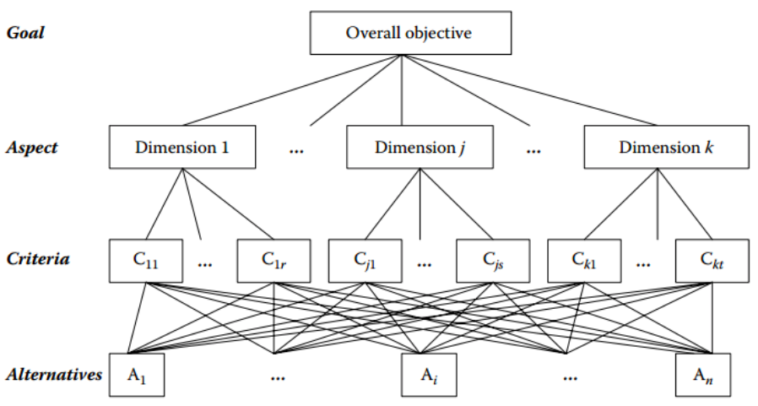
Gambar 3.1 Sistem Hierarki untuk MADM (Dubois dan Prade, 1980)
  - Metode Modified Delphi
Metode Delphi merupakan proses terstruktur untuk mengumpulkan dan menyaring pengetahuan dari sekelompok ahli dengan melalui serangkaian kuisioner yang diselingi opini umpan balik (Adler dan Ziglio, 1996). Metode Delphi merupakan metode untuk penataan proses komunikasi sekelompok individu yang efektif dalam menangani masalah yang kompleks (Linstone dan Turoff, 2002). Metode Delphi merupakan perangkat komunikasi yang berguna di antara sekelompok ahli untuk memfasilitasi pembentukan keputusan kelompok (Helmer, 1977). Dari penjelasan tersebut, metode Delphi adalah proses komunikasi terstruktur dari sekelompok ahli yang efektif untuk mengumpulkan dan menyaring pengetahuan melalui serangkaian kuisioner yang diselingi opini umpan balik, sehingga menghasilkan keputusan kelompok yang dapat menangani masalah yang kompleks. Metode Delphi telah banyak digunakan untuk menghasilkan prakiraan dalam teknologi, pendidikan, dan bidang lainnya (Cornish, 1977).
Elemen kunci dalam proses Delphi adalah 1) penataan arus informasi; 2) umpan balik kepada peserta; dan 3) anonimitas bagi para peserta (Fowles, 1978). Interaksi kelompok dalam Delphi adalah anonim, dalam arti bahwa komentar, prakiraan dan sejenisnya tidak diidentifikasi sebagai pencetusnya tetapi disajikan ke kelompok untuk dikendalikan dalam setiap identifikasi. Fowles (1978) menjelaskan sepuluh langkah dalam metode Delphi sebagai berikut:
- Pembentukan tim untuk melakukan dan memantau Delphi pada subjek tertentu.
- Pemilihan satu atau lebih panel untuk berpartisipasi dalam proses Delphi. Biasanya, para panelis ahli di bidang yang akan diteliti.
- Pengembangan Delphi untuk kuesioner putaran pertama.
- Pengujian kuesioner untuk kata-kata yang tepat (misalnya: ambiguitas dan ketidakjelasan).
- Transmisi kuesioner putaran pertama ke panelis.
- Analisis tanggapan putaran pertama.
- Penyusunan kuesioner putaran kedua (dan dapat disertakan pengujian).
- Transmisi kuesioner putaran kedua ke panelis.
- Analisis tanggapan putaran kedua (langkah 7-9 dapat berulang sesuai yang diinginkan atau diperlukan untuk mencapai stabilitas hasil).
- Penyusunan laporan oleh tim analis untuk mempresentasikan kesimpulan dari proses Delphi.
Masalah yang paling penting dalam proses Delphi adalah pemahaman tentang tujuan dari Delphi oleh semua peserta (Delbecq dkk., 1975). Jika tidak, panelis dapat menjawab tidak tepat. Pemilihan panelis yang tepat juga tidak kalah penting. Jumlah minimum peserta untuk memastikan kinerja kelompok yang baik tergantung pada desain studi.
Afshari dkk. (2012) dalam penelitiannya mengusulkan metode Modified Delphi sehingga prosesnya lebih cepat dan berkualitas. Langkah-langkah yang diusulkan yaitu sebagai berikut:
- Prosedur untuk memilih ahli. Metode Delphi merupakan mekanisme keputusan kelompok yang membutuhkan ahli yang berkualitas dan memiliki pemahaman yang mendalam dari masalah. Rekomendasi dari literatur Delphi, terdiri dari 5-18 orang setiap panel.
- Studi literatur terkait untuk putaran pertama. Peneliti membuat daftar kriteria untuk masalah yang akan dipecahkan berdasarkan kajian literatur. Daftar kriteria beserta penjelasan kompetensi dikirim ke anggota panel. Anggota panel diperintahkan untuk menggunakan daftar kriteria dan kompetensi sebagai panduan dalam membuat daftar masing-masing.
- Delphi putaran pertama untuk menghasilkan gagasan. Dari daftar kriteria berdasarkan studi literatur, para ahli diminta untuk mencentang setiap kriteria yang relevan untuk membuat keputusan dari masalah yang akan dipecahkan. Kemudian para ahli diminta untuk mengirimkan kriteria-kriteria tambahan yang belum tercantum dalam daftar kriteria beserta penjelasannya.
- Delphi putaran kedua untuk umpan balik. Setelah Delphi putaran pertama, tanggapan dikelompokkan untuk dianalisis. Pada akhir putaran ini, kriteria yang kurang dari tujuh puluh persen dari kesepakatan dihilangkan dan menawarkan untuk penggabungan, menambahkan kriteria baru, pemisahan dan mengedit dari beberapa kriteria yang diterapkan.
- Delphi putaran ketiga untuk mengembangkan hierarki. Tanggapan Delphi putaran kedua dianalisis, dikategorikan dan kembali ke ahli untuk mengembangkan struktur hierarki dari kriteria penilaian. Tujuan dari putaran ketiga adalah untuk memperoleh konsesus di antara para ahli untuk hierarki kriteria. Verifikasi hierarki dapat dilakukan melalui interaksi dengan pembuat keputusan. Struktur hierarki terdiri dari tingkat atas berupa tujuan pemilihan dalam suatu masalah, tingkat berikutnya berupa kriteria dan akhirnya berupa subkriteria.
  - Metode AHP (Analytic Hierarchy Process)
AHP merupakan salah satu metode analisis untuk mengurai masalah MADM yang kompleks menjadi sistem hierarki. AHP digunakan untuk memilih yang terbaik dari sejumlah alternatif yang dievaluasi menggunakan beberapa kriteria. Dalam proses ini, pembuat keputusan melakukan penilaian perbandingan berpasangan yang digunakan untuk memperoleh prioritas secara keseluruhan (Saaty dan Vargas, 2001). Prioritas alternatif dan kriteria digunakan untuk menilai alternatif. Karakteristik AHP yaitu mencakup kemampuan untuk menangani situasi keputusan yang melibatkan penilaian subjektif pembuat keputusan dan kemampuan untuk memberikan ukuran konsistensi preferensi (Triantaphyllou, 2000). AHP menyediakan sarana untuk meningkatkan konsistensi dalam pengambilan keputusan.
Proses AHP diusulkan untuk memperoleh bobot relatif sesuai dengan sistem hierarki yang tepat. Dalam memperoleh bobot relatif dapat digunakan eigenvalue method, geometric mean method, linier programming method dan lambda-max method (Huang dan Tzeng, 2011). Di antara empat metode tersebut, hanya metode eigenvalue yang digunakan untuk angka crisp dan metode lainnya digunakan untuk menangani AHP di bawah angka fuzzy.
Dalam AHP semua masalah pengambilan keputusan dianggap sebagai struktur hierarki. Tingkat pertama menunjukkan tujuan untuk masalah pengambilan keputusan yang spesifik. Tingkat kedua dimaksudkan untuk menguraikan beberapa kriteria dan tingkat yang lebih rendah untuk membagi ke dalam subkriteria lainnya.
Saaty dan Vargas (2001) menjelaskan tujuh pilar dalam AHP yaitu 1) skala rasio, proporsionalitas dan skala rasio ternormalisasi; 2) perbandingan berpasangan; 3) sensitivitas dari eigenvector yang tepat; 4) clustering dan menggunakan pivot untuk memperpanjang skala; 5) sintesis untuk membuat rasio satu dimensi untuk mewakili hasil keseluruhan; 6) penentuan peringkat; 7) mengintegrasikan penilaian kelompok.
  - Tahapan Dalam AHP
Langkah-langkah dalam metode AHP yaitu sebagai berikut (Bhushan dan Rai, 2004):
Langkah 1: Masalah diurai menjadi sistem hierarki yang terdiri dari tujuan, kriteria, subkriteria dan alternatif. Langkah ini merupakan bagian yang paling penting dalam pengambilan keputusan dengan proses AHP. Hierarki menunjukkan hubungan antara elemen-elemen pada satu tingkat dengan elemen-elemen di tingkat bawahnya. Tingkat paling atas (root) dalam hierarki adalah sasaran atau tujuan dari masalah yang dianalisis. Tingkat paling bawah (leaf) merupakan alternatif untuk dibandingkan. Di antara root dan leaf merupakan kriteria dan subkriteria. Struktur umum hierarki AHP ditunjukkan pada Gambar 3.2.
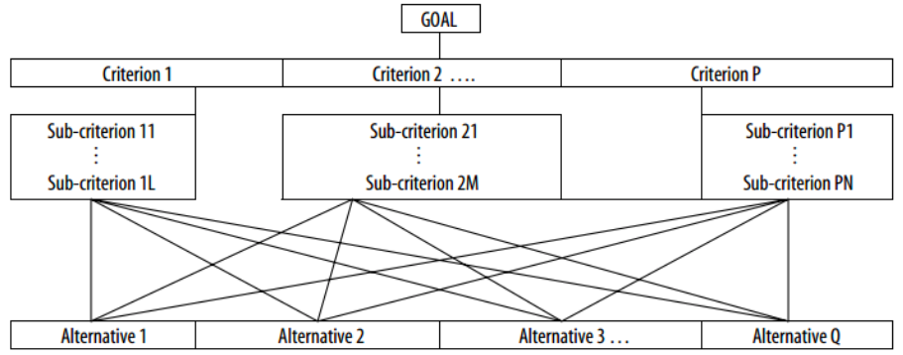
Gambar 3.2 Struktur Umum Hierarki AHP (Bhushan dan Rai, 2004)

Langkah 2: Data dikumpulkan dari para ahli atau para pembuat keputusan sesuai dengan struktur hierarki. Para ahli/pembuat keputusan menilai perbandingan berpasangan dari alternatif dengan skala kualitatif (kuat, sangat kuat, sama kuat, sedikit kuat, dan lain-lain) seperti yang ditunjukkan Gambar 3.3.
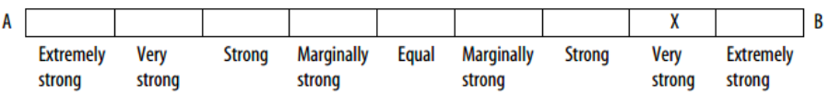
Gambar 3.3 Format untuk Perbandingan Berpasangan (Bhushan dan Rai, 2004)
Perbandingan yang dibuat untuk masing-masing kriteria dikonversi menjadi skala kuantitatif sesuai Tabel 3.1.

Tabel 3.1 Skala untuk Perbandingan Kuantitatif Alternatif (Bhushan dan Rai, 2004)
Pilihan | Nilai
Sama pentingnya (equal) | 1
Agak lebih penting yang satu atas lainnya (marginally strong) | 3
Cukup penting (strong) | 5
Sangat penting (very strong) | 7
Kepentingan yang ekstrim (extremely strong) | 9
Nilai tengah di antara dua nilai keputusan yang berdekatan | 2, 4, 6, 8
Jika aktivitas i mempunyai nilai yang lebih tinggi dari aktivitas j, maka j mempunyai nilai berbalikan ketika dibandingkan dengan i. | Berbalikan
Langkah 3: Perbandingan berpasangan dari berbagai kriteria yang dihasilkan pada Langkah 2 akan disusun dalam matriks persegi. Elemen diagonal dalam matriks adalah 1.
Langkah 4: Mencari bobot relatif dari berbagai kriteria yang dibandingkan, dengan menghitung eigenvalue dan eigenvector dari matriks perbandingan berpasangan.
Langkah 5: Mengevaluasi konsistensi matriks. Perbandingan yang dibuat dalam metode AHP adalah subjektif. AHP memberikan toleransi inkonsistensi dalam jumlah tertentu. Jika indeks konsistensi pada tingkat yang diperlukan gagal untuk dicapai, maka perlu mengkaji ulang perbandingan. Indeks konsistensi/consistency index (CI) dapat dihitung melalui Persamaan (3.1).
(3.1)
dimana λ_{μαξ} merupakan eigenvalue maksimum dari matriks penilaian dan n merupakan jumlah kriteria yang digunakan. Rasio konsistensi/consistency ratio (CR) dapat dihitung dengan Persamaan (3.2). Saaty menunjukkan nilai CR harus kurang dari 0,1 sehingga dapat dinyatakan konsisten.
(3.2)
dimana CI merupakan consistency index dan RI merupakan random consistency index yang diperoleh dari matriks perbandingan berpasangan secara acak.
Langkah 6: Penilaian dari masing-masing alternatif dikalikan dengan bobot subkriteria untuk memperoleh peringkat lokal. Peringkat lokal kemudian dikalikan dengan bobot kriteria dan diperoleh peringkat global.
  - PROMETHEE (Preference Ranking Organization Method For Enrichment Evaluation)
Tujuan utama metode PROMETHEE yaitu metode outranking yang harus mudah dipahami oleh pembuat keputusan untuk memecahkan masalah MADM (Brans dan Vincke, 1985). Dalam penelitian yang dilakukan Bogdanovic dan Miletic (2014) menyatakan tahapan PROMETHEE mengikuti langkah-langkah sebagai berikut:
Langkah 1: Membentuk matriks untuk kriteria yang dipilih (j = 1...n) dan alternatif (i = 1...m) dengan menggunakan data kuantitatif dan kualitatif.
Langkah 2: Memilih dan menerapkan fungsi preferensi P(a, b). Untuk setiap kriteria, fungsi preferensi yang dipilih P(a, b) diterapkan untuk memutuskan berapa banyak hasil a lebih disukai daripada b.
Langkah 3: Perhitungan indeks preferensi global Π(a, b) dengan Persamaan (3.3). Indeks preferensi global yang mewakili intensitas preferensi a terhadap b.
(3.3)
dimana w_{j} merupakan bobot relatif dari kriteria dan P_{j}(a, b) merupakan fungsi preferensi.
Langkah 4: Perhitungan outranking flow untuk setiap alternatif a∈ A terdiri dari positive outranking flow dan negative outranking flow. Positive outranking flow dapat dihitung dengan Persamaan (3.4) dan negative outranking flow dapat dihitung dengan Persamaan (3.5).
- Positive outranking flow (leaving flow):
(3.4)
- Negative outranking flow (entering flow):
(3.5)
dimana π (a,x) dan π (x,a) merupakan indeks preferensi global dan m merupakan jumlah alternatif yang digunakan.
Langkah 5: PROMETHEE I – peringkat parsial
Dari hasil perhitungan leaving flow dan entering flow, maka langkah selanjutnya adalah melakukan penyusunan peringkat parsial pada PROMETHEE I. Suatu alternatif dikatakan mempunyai peringkat (urutan) paling tinggi jika nilai leaving flow-nya lebih besar dibandingkan dengan alternatif lainnya dan nilai entering flow-nya lebih kecil dibandingkan dengan alternatif lainnya. Hasil perhitungan PROMETHEE I menghasilkan bentuk hubungan antara setiap alternatif. Cara mengetahui bentuk hubungan ini dengan membandingkan outranking flow seperti pada Persamaan (3.6). Jika terdapat urutan alternatif yang tidak dapat dibandingkan (incomparable), maka dilanjutkan dengan perhitungan PROMETHEE II.
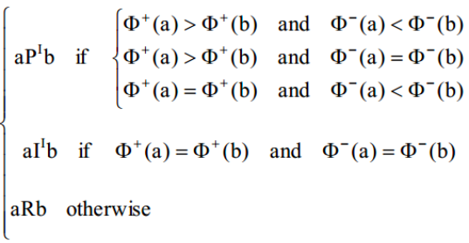 | (3.6)
(P, I, R mewakili preferensi, pengabaian dan yang tidak dapat dibandingkan).

Langkah 5: Perhitungan net flow dengan Persamaan (3.7)
(3.7)
dimana Φ⁺(a) merupakan leaving flow dan Φ⁻(a) merupakan entering flow.
Langkah 6: PROMETHEE II – peringkat lengkap
Jika pada PROMETHEE I urutan alternatif tidak diperoleh, maka dilanjutkan pada PROMETHEE II. PROMETHEE II memberikan peringkat lengkap alternatif dengan mempertimbangkan nilai net flow.
- Bab IV
ANALISIS DAN RANCANGAN SISTEM
  - Analisis Data
Berdasarkan pengumpulan data melalui wawancara, diperoleh informasi proses seleksi peserta pelatihan di BLK Bantul dan data seleksi peserta pelatihan. Tahapan dalam proses seleksi yaitu calon peserta mendaftar pelatihan yang ingin diikuti dengan mengisi identitas diri, mengikuti seleksi tertulis dan wawancara sesuai dengan jadwal yang sudah ditentukan, pengecekan referensi dan pembuatan keputusan seleksi. Data seleksi peserta yang digunakan sebagai data uji yaitu data subkejuruan Teknik Sepeda Motor II Institusional APBN tahun 2016, yang terdiri dari identitas pendaftar, hasil penilaian seleksi tertulis dan wawancara serta daftar peserta seleksi pelatihan yang diterima. Tabel 4.1 menunjukkan identitas pendaftar dan Tabel 4.2 menunjukkan hasil penilaian pendaftar. Penamaan US (usia), PT (pendidikan terakhir), PP (pengalaman pelatihan), IK (intensitas keikutsertaan pelatihan di BLK Bantul), KT (keterampilan teknis), PG (pengetahuan), KB (kesan baik), KS (kesungguhan), PO (potensi), PE (pertimbangan ekonomi), KO (komitmen), PD (percaya diri), KK (keterampilan komunikasi), PM (penampilan), PK (pertimbangan keluarga), ME (mental), MO (motivasi), SI (sikap), KJ (kejujuran), RK (rekomendasi) dan RS (rencana setelah selesai pelatihan) sudah disesuaikan dengan penamaan kriteria/subkriteria yang ditentukan pada proses Modified-Delphi.
Dalam Tabel 4.1 terlihat bahwa terdapat 32 pendaftar yang semuanya belum pernah mengikuti pelatihan di BLK Bantul. Mayoritas pendaftar belum memiliki pengalaman pelatihan. Latar belakang pendidikan terakhir pendaftar didominasi oleh SMK. Dan usia pendaftar didominasi oleh usia 17-25 tahun. Nama pendaftar diinsialkan karena untuk alasan keamanan.
Tabel 4.1 Identitas pendaftar
No. | Pendaftar | US (tahun) | PT | PP | IK
1 | P1 | 21 | - | - | Belum pernah
2 | P2 | 21 | SMP | - | Belum pernah
3 | P3 | 20 | SMK | Bengkel | Belum pernah
4 | P4 | 20 | SMK | Bengkel | Belum pernah
5 | P5 | 18 | SMP | - | Belum pernah
6 | P6 | 22 | SMA | - | Belum pernah
7 | P7 | 24 | SMK | Stir mobil, bengkel | Belum pernah
8 | P8 | 19 | SMK | - | Belum pernah
9 | P9 | 21 | SMK | - | Belum pernah
10 | P10 | 18 | SD | Bengkel | Belum pernah
11 | P11 | 18 | SMP | - | Belum pernah
12 | P12 | 18 | SD | - | Belum pernah
13 | P13 | 23 | SMA | - | Belum pernah
14 | P14 | 21 | SMK | - | Belum pernah
15 | P15 | 20 | SMK | - | Belum pernah
16 | P16 | 20 | SMK | Desain grafis | Belum pernah
17 | P17 | 26 | SMK | - | Belum pernah
18 | P18 | 21 | SMK | - | Belum pernah
19 | P19 | 18 | SMP | - | Belum pernah
20 | P20 | 24 | SMK | - | Belum pernah
21 | P21 | 19 | SMK | - | Belum pernah
22 | P22 | 20 | SMK | - | Belum pernah
23 | P23 | 20 | SMK | - | Belum pernah
24 | P24 | 20 | SMK | - | Belum pernah
25 | P25 | 20 | SMK | - | Belum pernah
26 | P26 | 20 | SMK | - | Belum pernah
27 | P27 | 20 | SMK | - | Belum pernah
28 | P28 | 17 | SD | - | Belum pernah
29 | P29 | 20 | SMK | - | Belum pernah
30 | P30 | 39 | SMA | - | Belum pernah
31 | P31 | 21 | SMK | - | Belum pernah
32 | P32 | 20 | SMK | - | Belum pernah
Tabel 4.2 menyajikan hasil penilaian seleksi tertulis dan wawancara pendaftar. Dalam Tabel 4.2 terdapat 14 pendaftar yang nilainya kosong. Hal ini disebabkan karena pendaftar tidak mengikuti seleksi tertulis dan wawancara. Pendaftar yang tidak mengikuti seleksi tertulis dan wawancara yaitu P8, P20, P21, P22, P23, P24, P25, P26, P27, P28, P29, P30, P31 dan P32. Hasil seleksi tertulis terdiri dari keterampilan teknis dan pengetahuan. Hasil seleksi tertulis merepresentasikan kemampuan pendaftar dalam bidang pelatihan yang ingin diikuti. Hasil seleksi wawancara terdiri dari hasil penilaian terhadap kesan baik, kesungguhan, potensi, pertimbangan ekonomi, komitmen, percaya diri, keterampilan komunikasi, penampilan, pertimbangan keluarga, mental, motivasi, sikap, kejujuran, rekomendasi dan rencana setelah selesai pelatihan. Hasil seleksi wawancara merepresentasikan kemampuan personal pendafar dalam aspek kepribadian.
Dari keseluruhan pendaftar yang mengikuti seleksi wawancara, hasil penilaian terhadap kesan baik, kesungguhan, percaya diri, keterampilan komunikasi, penampilan, mental dan sikap didominasi oleh hasil baik. Sedangkan mayoritas pendaftar yang mengikuti seleksi wawancara bukan merupakan rekomendasi dari pihak tertentu. Semua pendaftar yang mengikuti seleksi wawancara diijinkan oleh pihak keluarga dan sanggup berkomitmen untuk mengikuti pelatihan. Dari segi ekonomi, mayoritas pendaftar yang mengikuti seleksi wawancara berasal dari ekonomi yang kurang. Meskipun dari ekonomi yang kurang, mayoritas memiliki potensi terhadap bidang pelatihan yang ingin diikuti. Motivasi pendaftar untuk mengikuti pelatihan didominasi oleh kemauan sendiri. Rencana setelah selesai mengikuti pelatihan pendaftar beragam yaitu anatara lain mencari ilmu, pengalaman, membuka usaha dan melamar pekerjaan. Kejujuran mayoritas pendaftar sesuai. Kejujuran diperoleh dari kesesuaian jawaban yang diisikan pendaftar dalam form pendaftaran dengan wawancara, kesesuaian apakah merupakan rekomendasi atau tidak dan mengerjakan dengan jujur saat seleksi tertulis.
Tabel 4.2 Hasil penilaian pendaftar
No.  Tabel 4.2 (lanjutan) | Pendaftar | Hasil seleksi tertulis |  | Hasil seleksi wawancara
No.  Tabel 4.2 (lanjutan) | Pendaftar | KT | PG | KB | KS | PO | PE | KO | PD | KK | PM | PK | ME | MO |  | SI |  | KJ | RK | RS
1 | P1 | 85 | 50 | Cukup | Kurang | Kurang | Kurang | Sanggup | Cukup | Cukup | Cukup | Diijinkan | Cukup | Tidak ada | Cukup | Tidak sesuai | Tidak |  | Mencari pengalaman
2 | P2 | 55 | 50 | Baik | Baik | Berpotensi | Kurang | Sanggup | Baik | Baik | Baik | Diijinkan | Baik | Kemauan sendiri | Baik | Sesuai | Tidak |  | Membuka usaha
3 | P3 | 90 | 70 | Baik | Baik | Berpotensi | Kurang | Sanggup | Baik | Baik | Baik | Diijinkan | Baik | Kemauan sendiri | Baik | Sesuai | Ada |  | Membuka usaha
4 | P4 | 90 | 80 | Baik | Baik | Berpotensi | Kurang | Sanggup | Baik | Baik | Baik | Diijinkan | Baik | Kemauan sendiri | Baik | Sesuai | Tidak |  | Melamar pekerjaan
5 | P5 | 90 | 80 | Cukup | Baik | Berpotensi | Kurang | Sanggup | Cukup | Cukup | Cukup | Diijinkan | Cukup | Dorongan orang lain | Cukup | Sesuai | Ada |  | Membuka usaha
6 | P6 | 85 | 70 | Baik | Baik | Berpotensi | Kurang | Sanggup | Baik | Baik | Baik | Diijinkan | Baik | Kemauan sendiri | Baik | Sesuai | Tidak |  | Melamar pekerjaan
7 | P7 | 100 | 80 | Cukup | Kurang | Berpotensi | Mapan | Sanggup | Baik | Baik | Baik | Diijinkan | Baik | Kemauan sendiri | Baik | Sesuai | Tidak |  | Membuka usaha
8 | P8 | - | - | - | - | - | - | - | - | - | - | - | - | - | - | - | - |  | -
9 | P9 | 30 | 80 | Baik | Baik | Berpotensi | Kurang | Sanggup | Baik | Baik | Baik | Diijinkan | Baik | Kemauan sendiri | Baik | Sesuai | Tidak |  | Melamar pekerjaan
10 | P10 | 70 | 80 | Baik | Baik | Berpotensi | Kurang | Sanggup | Baik | Baik | Baik | Diijinkan | Baik | Kemauan sendiri | Baik | Sesuai | Ada |  | Melamar pekerjaan
11 | P11 | 85 | 40 | Cukup | Cukup | Berpotensi | Kurang | Sanggup | Cukup | Cukup | Cukup | Diijinkan | Baik | Tidak ada | Baik | Sesuai | Ada |  | Mencari pengalaman
12 | P12 | 50 | 70 | Cukup | Baik | Berpotensi | Kurang | Sanggup | Baik | Baik | Cukup | Diijinkan | Cukup | Kemauan sendiri | Cukup | Tidak sesuai | Ada |  | Membuka usaha
13 | P13 | 95 | 60 | Baik | Baik | Berpotensi | Kurang | Sanggup | Cukup | Cukup | Baik | Diijinkan | Kurang | Tidak ada | Baik | Sesuai | Tidak |  | -
14 | P14 | 65 | 70 | Baik | Baik | Berpotensi | Cukup | Sanggup | Baik | Baik | Baik | Diijinkan | Baik | Kemauan sendiri | Baik | Sesuai | Tidak |  | Melamar pekerjaan
15 | P15 | 85 | 60 | Kurang | Kurang | Kurang | Kurang | Sanggup | Cukup | Kurang | Kurang | Diijinkan | Cukup | Tidak ada | Cukup | Tidak sesuai | Tidak |  | Mencari pengalaman
16 | P16 | 80 | 50 | Baik | Baik | Berpotensi | Cukup | Sanggup | Baik | Baik | Baik | Diijinkan | Baik | Tidak ada | Baik | Sesuai | Tidak |  | -
17 | P17 | 55 | 90 | Baik | Baik | Berpotensi | Cukup | Sanggup | Baik | Baik | Baik | Diijinkan | Baik | Kemauan sendiri | Baik | Sesuai | Tidak |  | Membuka usaha
18 | P18 | 95 | 70 | Baik | Baik | Berpotensi | Kurang | Sanggup | Baik | Baik | Baik | Diijinkan | Baik | Kemauan sendiri | Baik | Sesuai | Ada |  | Melamar pekerjaan
19 | P19 | 95 | 70 | Baik | Baik | Berpotensi | Kurang | Sanggup | Baik | Baik | Baik | Diijinkan | Baik | Kemauan sendiri | Baik | Sesuai | Tidak |  | Melamar pekerjaan
20 | P20 | - | - | - | - | - | - | - | - | - | - | - | - | - | - | - | - |  | -
21 | P21 | - | - | - | - | - | - | - | - | - | - | - | - | - | - | - | - |  | -
22 | P22 | - | - | - | - | - | - | - | - | - | - | - | - | - | - | - | - |  | -
23 | P23 | - | - | - | - | - | - | - | - | - | - | - | - | - | - | - | - |  | -
24 | P24 | - | - | - | - | - | - | - | - | - | - | - | - | - | - | - | - |  | -
25 | P25 | - | - | - | - | - | - | - | - | - | - | - | - | - | - | - | - |  | -
26 | P26 | - | - | - | - | - | - | - | - | - | - | - | - | - | - | - | - |  | -
27 | P27 | - | - | - | - | - | - | - | - | - | - | - | - | - | - | - | - |  | -
28 | P28 | - | - | - | - | - | - | - | - | - | - | - | - | - | - | - | - |  | -
29 | P29 | - | - | - | - | - | - | - | - | - | - | - | - | - | - | - | - |  | -
30 | P30 | - | - | - | - | - | - | - | - | - | - | - | - | - | - | - | - |  | -
31 | P31 | - | - | - | - | - | - | - | - | - | - | - | - | - | - | - | - |  | -
32 | P32 | - | - | - | - | - | - | - | - | - | - | - | - | - | - | - | - |  | -

Proses penilaian seleksi belum berdasarkan standar kriteria tertentu, karena BLK Bantul belum memiliki ketetapan standar kriteria yang digunakan dalam seleksi peserta pelatihan. Keputusan seleksi didominasi oleh hasil wawancara dan belum berdasarkan kalkulasi hasil dari seluruh proses seleksi. Hal ini membutuhkan perumusan kriteria. Berdasarkan pengumpulan data melalui studi literatur, diperoleh data kriteria seleksi personil secara umum, yang ditunjukkan pada Tabel 4.3. Data kriteria ini digunakan dalam proses metode Modified Delphi.
Berdasarkan Tabel 4.3, kriteria yang dapat digunakan dalam seleksi personil yaitu pengalaman pelatihan, orientasi masa depan, rekomendasi, kesehatan, kepribadian, pengetahuan, keterampilan teknis, kejujuran, bebas obat-obatan terlarang, sikap, pendidikan formal, pengalaman kerja, jenis kelamin, usia, kefasihan bahasa asing, motivasi, mental, pertimbangan keluarga, ras dan etnis, status perkawinan, karakteristik fisik, kemampuan kognitif, keterampilan komputer, penampilan, keterampilan komunikasi, percaya diri, kemantapan emosional, komitmen, keuangan, potensi, kesungguhan dan kesan baik. Setiap kriteria mempunyai tujuan masing-masing.
Kriteria pengalaman pelatihan digunakan untuk mengetahui keterampilan yang sudah dimilikinya. Kriteria ini mereferensi dari Noe dkk. (2012), Ivancevich dan Konopaske (2013), Bogdanovic dan Miletic (2014), Kumar dkk. (2013), Rouyendegh dan Erkan (2013), El-santawy dkk. (2012), Blume dkk. (2010) dan Robertson dan Smith (2001).
Kriteria orientasi masa depan digunakan untuk mengetahui rencana yang dilakukan seseorang setelah mengikuti pelatihan. Kriteria ini mereferensi dari Noe dkk. (2012) dan Güngör dkk. (2009).
Kriteria rekomendasi digunakan untuk mengetahui apakah seseorang merupakan rekomendasi dari pegawai atau pihak tertentu. Rekomendasi ini diusulkan oleh suatu pihak yang menyatakan bahwa seseorang memiliki potensi yang baik. Kriteria ini mereferensi dari Noe dkk. (2012) dan Ivancevich dan Konopaske (2013).
Kriteria kesehatan digunakan untuk mengetahui kondisi kesehatan jasmani seseorang yang meliputi tekanan darah, apakah mengidap penyakit tertentu, dll. Kriteria ini mereferensi dari Noe dkk. (2012), Robertson dan Smith (2001), Fajar dan Heru (2010) dan Safrizal dan Tanti (2015).
Kriteria kepribadian digunakan untuk mengkategorikan individu seperti apa. Kriteria ini mereferensi dari Noe dkk. (2012), Ivancevich dan Konopaske (2013), Robertson dan Smith (2001), dan Fajar dan Heru (2010).
Kriteria pengetahuan digunakan untuk mengukur tingkat pemahaman seseorang terhadap suatu bidang keilmuan. Kriteria ini mereferensi dari Noe dkk. (2012), Bogdanovic dan Miletic (2014), El-santawy dkk. (2012), Robertson dan Smith (2001), Fajar dan Heru (2010), Ubaidi (2015) dan Hough dan Oswald (2000).
Kriteria keterampilan teknis digunakan untuk mengukur kemampuan seseorang dalam hal keterampilan teknis suatu bidang keilmuan. Kriteria ini mereferensi dari Noe dkk. (2012), Ivancevich dan Konopaske (2013), Kumar dkk. (2013), Rouyendegh dan Erkan (2013) dan Fajar dan Heru (2010).
Kriteria kejujuran digunakan untuk mengetahui tingkat kejujuran seseorang. Kriteria ini mereferensi dari Noe dkk. (2012), Ivancevich dan Konopaske (2013) dan Robertson dan Smith (2001).
Kriteria bebas obat-obatan terlarang digunakan untuk mengetahui apakah seseorang tidak menggunakan obat-obatan terlarang. Kriteria ini mereferensi dari Noe dkk. (2012).
Kriteria sikap digunakan untuk mengetahui apakah seseorang memiliki sikap, sopan dan santun yang baik atau tidak. Kriteria ini mereferensi dari Noe dkk. (2012), Ivancevich dan Konopaske (2013), Güngör dkk. (2009) dan Fajar dan Heru (2010).
Kriteria pendidikan formal digunakan untuk mengetahui profil seseorang apakah profilnya sesuai dengan yang diharapkan atau tidak. Kriteria pendidikan formal diperoleh dari data riwayat pendidikan yang diisikan dalam formulir pendaftaran. Kriteria ini mereferensi dari Noe dkk. (2012), Ivancevich dan Konopaske (2013), El-santawy dkk. (2012), Blume dkk. (2010), Robertson dan Smith (2001), Ubaidi (2015) dan Kelemenis dan Askounis (2010).
Kriteria pengalaman kerja digunakan untuk mengetahui keterampilan yang dimiliki seseorang. Kriteria ini mereferensi dari Noe dkk. (2012), Ivancevich dan Konopaske (2013) dan Kelemenis dan Askounis (2010).
Kriteria jenis kelamin digunakan untuk mengetahui profil seseorang apakah profilnya sesuai dengan yang diharapkan atau tidak. Kriteria jenis kelamin diperoleh dari data jenis kelamin yang diisikan dalam formulir pendaftaran. Kriteria ini mereferensi dari Noe dkk. (2012), Ivancevich dan Konopaske (2013), Blume dkk. (2010) dan Hough dkk. (2001).
Kriteria usia digunakan untuk mengetahui profil seseorang apakah profilnya sesuai dengan yang diharapkan atau tidak. Kriteria usia diperoleh dari data tanggal lahir yang diisikan dalam formulir pendaftaran. Kriteria ini mereferensi dari Noe dkk. (2012), Ivancevich dan Konopaske (2013), Rouyendegh dan Erkan (2013), El-santawy dkk. (2012), Blume dkk. (2010), Robertson dan Smith (2001), Güngör dkk. (2009), Safrizal dan Tanti (2015), Hough dkk. (2001) dan Vinchur dkk. (1998).
Kriteria kefasihan bahasa asing digunakan untuk mengetahui kemampuan bahasa asing seseorang. Jika pelatihan menggunakan bahasa asing, dapat membantu dalam berkomunikasi. Kriteria ini mereferensi dari Noe dkk. (2012), Bogdanovic dan Miletic (2014), Safrizal dan Tanti (2015), Hough dan Oswald (2000) dan Chen dkk. (2013).
Kriteria motivasi digunakan untuk mengetahui alasan seseorang mengikuti pelatihan. Motivasi yang baik akan mempengaruhi usaha untuk mencapai tujuannya. Kriteria ini mereferensi dari Noe dkk. (2012), Ivancevich dan Konopaske (2013), Blume dkk. (2010), Güngör dkk. (2009) dan Ubaidi (2015).
Kriteria mental digunakan untuk mengetahui kesehatan mental seseorang. Kriteria ini mereferensi Noe dkk. (2012) dan Ivancevich dan Konopaske (2013).
Kriteria pertimbangan keluarga digunakan untuk mengetahui latar belakang keluarga seseorang. Kriteria ini mereferensi dari Noe dkk. (2012).
Kriteria ras dan etnis digunakan untuk mengetahui asal ras dan etnis seseorang. Kriteria ini mereferensi dari Ivancevich dan Konopaske (2013), Hough dkk. (2001) dan Hough dan Oswald (2000).
Kriteria status perkawinan digunakan untuk mengetahui status perkawinan seseorang. Status perkawinan seseorang pada bidang keilmuan tertentu dapat menjadi pertimbangan. Kriteria ini mereferensi dari Ivancevich dan Konopaske (2013).
Kriteria karakteristik fisik digunakan untuk mengetahui karakteristik fisik seseorang, misal: tinggi badan, berat badan, rambut, dll. Kriteria ini mereferensi dari Ivancevich dan Konopaske (2013) dan Safrizal dan Tanti (2015).
Kriteria kemampuan kognitif digunakan untuk mengetahui kemampuan kognitif seseorang, yang dapat diukur dengan kemampuan verbal dan matematika. Kriteria ini mereferensi dari Noe dkk. (2012) dan Ivancevich dan Konopaske (2013).
Kriteria keterampilan komputer digunakan untuk mengukur kemampuan seseorang dalam hal keterampilan komputer. Kriteria ini mereferensi dari Bogdanovic dan Miletic (2014) dan Güngör dkk. (2009).
Kriteria penampilan digunakan untuk menilai penampilan seseorang, misal: kerapian berpakaian, penampilan yang sopan dan tidak berlebihan, dll. Kriteria ini mereferensi dari Güngör dkk. (2009) dan Safrizal dan Tanti (2015).
Kriteria keterampilan komunikasi digunakan untuk mengetahui kemampuan berkomunikasi seseorang. Komunikasi yang baik akan mempermudah untuk menangkap ilmu dalam pelatihan. Kriteria ini mereferensi dari Bogdanovic dan Miletic (2014), Kumar dkk. (2013), Kelemenis dan Askounis (2010) dan Chen dkk. (2013).
Kriteria percaya diri digunakan untuk mengetahui tingkat kepercayaan diri seseorang. Kriteria ini mereferensi dari Rouyendegh dan Erkan (2013).
Kriteria kemantapan emosional digunakan untuk mengetahui kemantapan emosional seseorang. Kriteria ini mereferensi dari Vinchur dkk. (1998), Chen dkk. (2013) dan Barrett dkk. (2003).
Kriteria komitmen digunakan untuk mengetahui komitmen seseorang apakah setelah dinyatakan lulus, seseorang tidak akan mengundurkan diri dan serius mengikuti pelatihan. Kriteria ini mereferensi dari Ubaidi (2015).
Kriteria keuangan digunakan untuk mengetahui kondisi ekonomi seseorang. Kriteria ini mereferensi dari Noe dkk. (2012).
Kriteria potensi digunakan untuk mengukur potensi. Potensi merupakan kemampuan dan kualitas yang dimiliki oleh seseorang namun belum dipergunakan secara maksimal. Kriteria ini mereferensi dari Robertson dan Smith (2001) dan Vinchur dkk. (1998).
Kriteria kesungguhan digunakan untuk mengukur tingkat kesungguhan seseorang. Kesungguhan dapat tercermin dari apakah seseorang mengikuti semua proses seleksi dengan baik, datang tepat waktu, sesuai persyaratan, dll. Kriteria ini mereferensi dari Blume dkk. (2010), Robertson dan Smith (2001), Hough dan Oswald (2000), Vinchur dkk. (1998) dan Barrett dkk. (2003).
Kriteria kesan baik digunakan untuk mengetahui apakah seseorang memberikan kesan yang baik atau tidak. Kesan baik dapat diperoleh dari sikap, penampilan, sopan, santun yang baik. Kriteria ini mereferensi dari Barrett dkk. (2003).
Tabel 4.3 Kriteria seleksi personil dari studi literatur
Sitasi Kriteria  Tabel 4.3 (lanjutan) | (Noe dkk., 2012) | (Ivancevich dan Konopaske, 2013) | (Bogdanovic dan Miletic, 2014) | (Kumar dkk., 2013) | (Rouyendegh dan Erkan, 2013) | (El-santawy, 2012) | (Blume dkk., 2010) | (Robertson dan Smith, 2001) | (Güngör dkk., 2009) | (Fajar dan Heru, 2010) | (Safrizal dan Tanti, 2015) | (Ubaidi, 2015) | (Hough dkk., 2001) | (Hough dan Oswald, 2000) | (Kelemenis dan Askounis, 2010) | (Vinchur dkk., 1998) | (Chen dkk., 2013) | (Barrett dkk., 2003)
Pengalaman pelatihan | ● | ● | ● | ● | ● | ● | ● | ●
Orientasi masa depan | ● |  |  |  |  |  |  |  | ●
Rekomendasi | ● | ●
Kesehatan | ● |  |  |  |  |  |  | ● |  | ● | ●
Kepribadian | ● | ● |  |  |  |  |  | ● |  | ●
Pengetahuan | ● |  | ● |  |  | ● |  | ● |  | ● |  | ● |  | ●
Keterampilan teknis | ● | ● |  | ● | ● |  |  |  |  | ●
Kejujuran | ● | ● |  |  |  |  |  | ●
Bebas obat-obatan terlarang | ●
Sikap | ● | ● |  |  |  |  |  |  | ● | ●
Pendidikan formal | ● | ● |  |  |  | ● | ● | ● |  |  |  | ● |  |  | ●
Pengalaman pekerjaan | ● | ● |  |  |  |  |  |  |  |  |  |  |  |  | ●
Jenis kelamin | ● | ● |  |  |  |  | ● |  |  |  |  |  | ●
Usia | ● | ● |  |  | ● | ● | ● | ● | ● |  | ● |  | ● |  |  | ●
Kefasihan bahasa asing | ● |  | ● |  |  |  |  |  |  |  | ● |  |  | ● |  |  | ●
Motivasi | ● | ● |  |  |  |  | ● |  | ● |  |  | ●
Mental | ● | ●
Pertimbangan keluarga | ●
Ras dan etnis |  | ● |  |  |  |  |  |  |  |  |  |  | ● | ●
Status perkawinan |  | ●
Karakteristik fisik |  | ● |  |  |  |  |  |  |  |  | ●
Kemampuan kognitif | ● | ●
Keterampilan komputer |  |  | ● |  |  |  |  |  | ●
Penampilan |  |  |  |  |  |  |  |  | ● |  | ●
Keterampilan komunikasi |  |  | ● | ● |  |  |  |  |  |  |  |  |  |  | ● |  | ●
Percaya diri |  |  |  |  | ●
Kemantapan emosional |  |  |  |  |  |  |  |  |  |  |  |  |  |  |  | ● | ● | ●
Komitmen |  |  |  |  |  |  |  |  |  |  |  | ●
Keuangan | ●
Potensi |  |  |  |  |  |  |  | ● |  |  |  |  |  |  |  | ●
Kesungguhan |  |  |  |  |  |  | ● | ● |  |  |  |  |  | ● |  | ● |  | ●
Kesan baik |  |  |  |  |  |  |  |  |  |  |  |  |  |  |  |  |  | ●

  - Pertimbangan Penggunaan Metode Modified Delphi-AHP-PROMETHEE
Pertimbangan pemilihan metode merupakan salah satu langkah penting dalam pembuatan model sistem pendukung keputusan untuk memecahkan suatu masalah. Berdasarkan hasil analisis data, pertimbangan metode yang digunakan untuk memecahkan masalah seleksi peserta pelatihan di BLK Bantul yaitu penggabungan metode Modified Delphi-AHP-PROMETHEE. Penilaian yang diharapkan untuk seleksi peserta pelatihan di BLK Bantul yaitu berdasarkan pembobotan kriteria karena setiap kriteria memiliki prioritas yang berbeda. Maka dari itu metode yang dapat digunakan dalam pembobotan ini yaitu AHP. Pertimbangan penggunaan metode AHP juga didasari karena AHP melakukan proses uji konsistensi, sehingga bobot yang dihasilkan konsisten.
Namun, dalam AHP belum dijelaskan cara menentukan kriteria, sehingga digunakan metode Modified Delphi untuk merumuskan kriteria yang berpengaruh. Pertimbangan penggunaan metode Modified Delphi didasari karena perumusan kriteria dilakukan melalui studi literatur dan pertimbangan ahli. Selain itu, hasil akhir dari metode Modified Delphi yaitu hierarki kriteria yang dapat digunakan dalam metode AHP.
Metode AHP membutuhkan gabungan dengan metode outranking, karena dalam AHP belum ada Min/Max atau Benefit/Cost sehingga digunakan metode PROMETHEE. Nilai Min/Max menunjukkan kecenderungan data, dimana jika kecenderungannya Min maka menunjukkan nilai yang semakin kecil adalah semakin baik, sedangkan jika Max maka nilai yang semakin tinggi adalah semakin baik. Min/max digunakan untuk menentukan fungsi preferensi. PROMETHEE menentukan fungsi preferensi untuk setiap kriteria yang paling cocok didasarkan pada data dan pertimbangan pembuat keputusan, sehingga diharapkan menghasilkan keputusan seleksi yang tepat. Penentuan peringkat alternatif dalam PROMETHEE terdiri dari dua tahap, yaitu peringkat parsial dan peringkat lengkap.
  - Analisis Kebutuhan Sistem
Sistem terdiri dari dua bagian, yaitu untuk pendaftaran seleksi dan untuk penilaian seleksi. Pendaftaran seleksi digunakan sebagai masukan sistem yang mana merupakan objek yang akan diseleksi. Penilaian seleksi merupakan implementasi pemodelan metode Modified Delphi-AHP-PROMETHEE yang digunakan untuk menilai objek yang diseleksi. Hasil dari penilaian digunakan sebagai bahan pertimbangan dalam mengambil keputusan seleksi peserta pelatihan. Pembahasan sistem lebih difokuskan pada bagian penilaian seleksi.
Sistem untuk pendaftaran seleksi digunakan oleh pendaftar. Sedangkan sistem untuk penilaian seleksi digunakan kepala BLK Bantul, kepala sub-bagian tata usaha, koordinator instruktur, kepala kejuruan dan staf. Semua pengguna dapat menggunakan sistem dengan melakukan login. Hal ini dimaksudkan untuk keamanan. Pendaftar yang belum mempunyai akun, wajib melakukan registrasi sistem. Sedangkan untuk kepala BLK Bantul, kepala sub-bagian tata usaha, koordinator instruktur, kepala kejuruan dan staf tidak perlu melakukan registrasi. Kebutuhan fungsional dari sistem yang dibangun digambarkan dalam use case diagram pada Gambar 4.1. Use case diagram menggambarkan interaksi antara aktor dengan sistem yang dibangun. Penjelasan use case ditunjukkan pada Tabel 4.4. Penjelasan use case mencakup deskripsi dari setiap use case yang terdiri dari aktor dan interaksi yang dilakukannya.
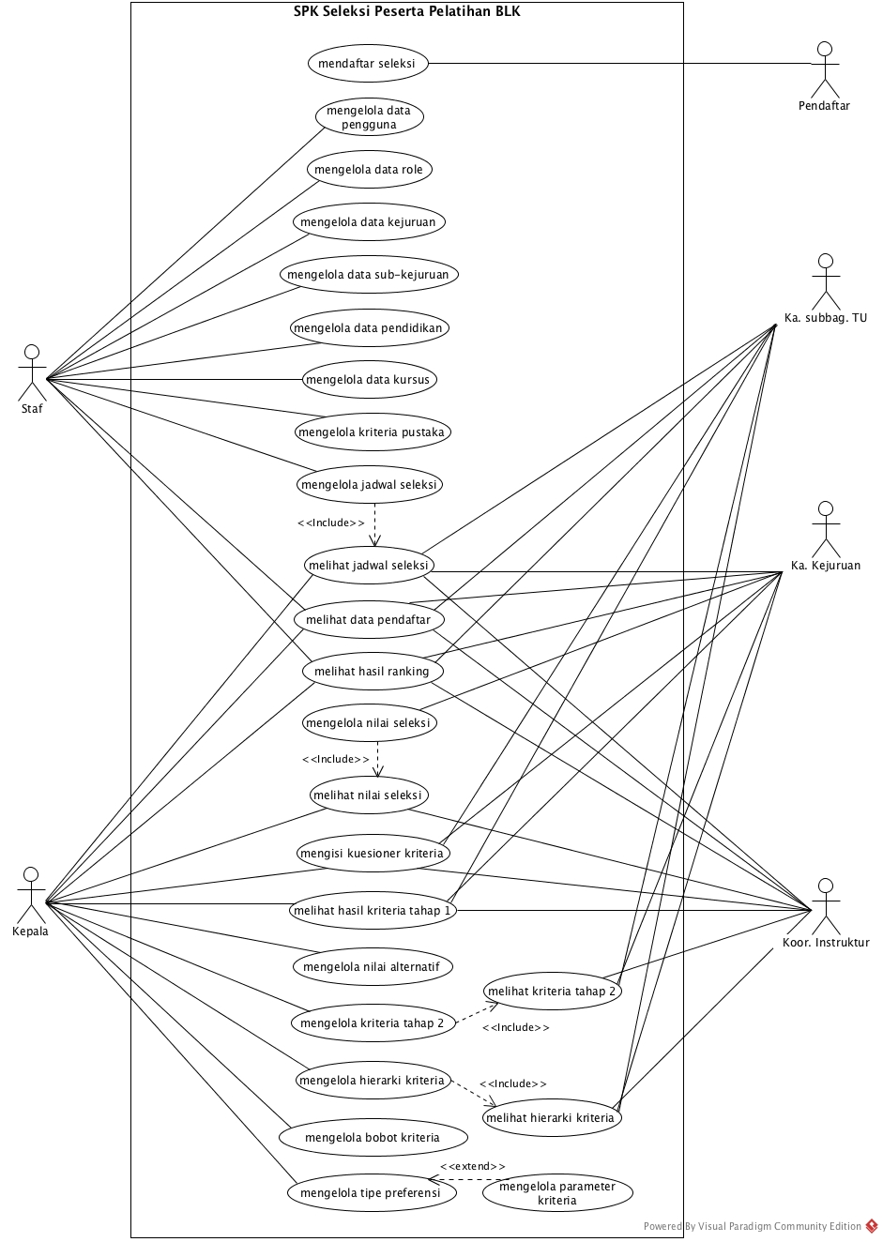
Gambar 4.1 Use case diagram sistem
Tabel 4.4 Deskripsi use case
No.  Tabel 4.4 (lanjutan)  Tabel 4.4 (lanjutan) | Use Case | Deskripsi
1 | Mendaftar seleksi | Pendaftar mendaftar seleksi dengan memasukkan profil kemudian memilih pelatihan apa yang ingin diikuti. Pendaftar hanya diijinkan mendaftar jika belum pernah mengikuti pelatihan atau sudah pernah mengikuti pelatihan dan proses penilaian sudah selesai.
2 | Mengelola data pengguna | Staf mengelola data pengguna yang meliputi lihat semua, lihat detail, tambah, edit dan hapus data pengguna.
3 | Mengelola data role | Staf mengelola data role yang meliputi lihat semua, lihat detail, tambah, edit dan hapus data role.
4 | Mengelola data kejuruan | Staf mengelola data kejuruan yang meliputi lihat semua, lihat detail, tambah, edit dan hapus data kejuruan.
5 | Mengelola data subkejuruan | Staf mengelola data subkejuruan yang meliputi lihat semua, lihat detail, tambah, edit dan hapus data subkejuruan.
6 | Mengelola data pendidikan | Staf mengelola data pendidikan yang meliputi lihat semua, lihat detail, tambah, edit dan hapus data pendidikan.
7 | Mengelola data kursus | Staf mengelola data kursus yang meliputi lihat semua, lihat detail, tambah, edit dan hapus data kursus.
8 | Mengelola jadwal seleksi | Staf mengelola data jadwal seleksi yang meliputi lihat semua, lihat detail, tambah, edit dan hapus data jadwal seleksi.
9 | Melihat jadwal seleksi | Kepala, kepala sub-bagian tata usaha, kepala kejuruan dan koordinator instruktur melihat data jadwal seleksi.
10 | Melihat data pendaftar | Staf, kepala, kepala sub-bagian tata usaha, kepala kejuruan dan koordinator instruktur melihat data pendaftar sesuai yang dimasukkan oleh pendaftar.
11 | Mengelola nilai seleksi | Kepala kejuruan mengelola data nilai seleksi yang meliputi lihat semua, lihat detail dan tambah data nilai seleksi.
12 | Melihat nilai seleksi | Kepala dan koordinator Instruktur melihat data nilai seleksi.
13 | Mengelola kriteria pustaka | Staf/peneliti mengelola data kriteria dari kajian pustaka yang meliputi lihat semua, lihat detail, tambah, edit dan hapus data kriteria.
14 | Mengisi kuesioner kriteria | Kepala, kepala sub-bagian tata usaha, kepala kejuruan dan koordinator instruktur mengisi kuesioner kriteria. Daftar kriteria merupakan kriteria dari kajian pustaka. Aktor mengisi sesuai atau tidak sesuai, serta dapat memberikan usulan kriteria. Isian yang sudah di-submit tidak dapat diubah, hanya dapat dilihat.
15 | Melihat hasil kriteria tahap 1 | Kepala, kepala sub-bagian tata usaha, kepala kejuruan dan koordinator instruktur melihat hasil kriteria tahap 1. Hasil kriteria tahap 1 merupakan kalkulasi hasil isian kuesioner kriteria dari semua aktor. Hasil kriteria tahap 1 hanya bisa dilihat jika sudah mengisi kuesioner kriteria.
16 | Mengelola kriteria tahap 2 | Kepala mengelola data kriteria tahap 2 yang meliputi lihat semua data kriteria tahap 1 dan 2, menggunakan kriteria pada tahap 1, tambah, edit dan hapus.
17 | Melihat kriteria tahap 2 | Kepala sub-bagian tata usaha, kepala kejuruan dan koordinator instruktur melihat semua data kriteria tahap 1 dan 2.
18 | Mengelola hierarki kriteria | Kriteria yang sudah dirumuskan pada tahap 2 kemudian dikelompokkan sehingga membentuk suatu hierarki kriteria. Kepala mengelola hierarki kriteria yang meliputi melihat hierarki kriteria, tambah kriteria ke kelompok, hapus kriteria dari kelompok, tambah, edit dan hapus kelompok.
19 | Melihat hierarki kriteria | Kepala sub-bagian tata usaha, kepala kejuruan dan koordinator instruktur melihat hierarki kriteria.
20 | Mengelola bobot kriteria | Kepala mengelola bobot kriteria. Bobot kriteria dihitung dengan metode AHP. Kepala memasukkan nilai perbandingan berpasangan kriteria/subkriteria, kemudian dihitung bobot parsial dan global.
21 | Mengelola tipe preferensi | Kepala mengelola tipe preferensi dan kaidah max/min untuk setiap kriteria.
22 | Mengelola parameter kriteria | Kepala mengelola parameter kriteria. Pengelolaan parameter kriteria bersifat opsional tergantung tipe preferensi yang digunakan.
23 | Mengelola nilai alternatif | Kepala mengelola data nilai alternatif sesuai dengan parameter yang sudah ditetapkan. Setelah semua alternatif dilakukan penilaian, sistem akan menentukan peringkat menggunakan metode PROMETHEE, yaitu dengan menghitung leaving flow, entering flow dan net flow.
24 | Melihat hasil ranking | Kepala, kepala sub-bagian tata usaha, kepala kejuruan dan koordinator instruktur melihat hasil peringkat alternatif yang diperoleh dengan metode PROMETHEE.
  - Perancangan Sistem
Perancangan sistem merupakan langkah selanjutnya setelah melakukan analisis kebutuhan. Perancangan sistem digunakan untuk memberikan gambaran tentang aliran aktivitas sistem dan menghasilkan rancangan bangun sistem. Aliran aktivitas sistem ini digambarkan dengan activity diagram. Activity diagram dibuat berdasarkan satu atau beberapa use case dalam use case diagram. Pembahasan perancangan sistem difokuskan pada bagian implementasi pemodelan Modified Delphi-AHP-PROMETHEE, sehingga yang memiliki kemiripan aliran aktivitas hanya digambarkan dalam satu activity diagram saja. Berikut ini activity diagram yang menggambarkan aliran aktivitas dalam sistem pada bagian implementasi pemodelan Modified Delphi-AHP-PROMETHEE.
- Activity diagram mendaftar seleksi
Activity diagram mendaftar seleksi menggambarkan aliran aktivitas untuk mendaftar pelatihan yang ingin diikuti. Aktivitas diawali dengan percabangan, apakah sudah mengisi profil. Jika belum mengisi profil, maka diwajibkan untuk mengisi profil yang terdiri dari data diri, riwayat pendidikan dan pengalaman pelatihan. Jika sudah mengisi profil, maka dilakukan pengecekan lagi, apakah sudah pernah mendaftar pelatihan. Jika belum pernah mendaftar pelatihan, maka diijinkan untuk mendaftar pelatihan. Jika sudah pernah mendaftar pelatihan, maka dilakukan pengecekan apakah sudah dinyatakan gagal/diterima. Jika sudah dinyatakan gagal/diterima, maka diijinkan untuk mendaftar pelatihan lagi. Namun jika belum dinyatakan gagal/diterima, maka tidak diijinkan untuk mendaftar pelatihan. Activity diagram mendaftar seleksi ditunjukkan pada Gambar 4.2.
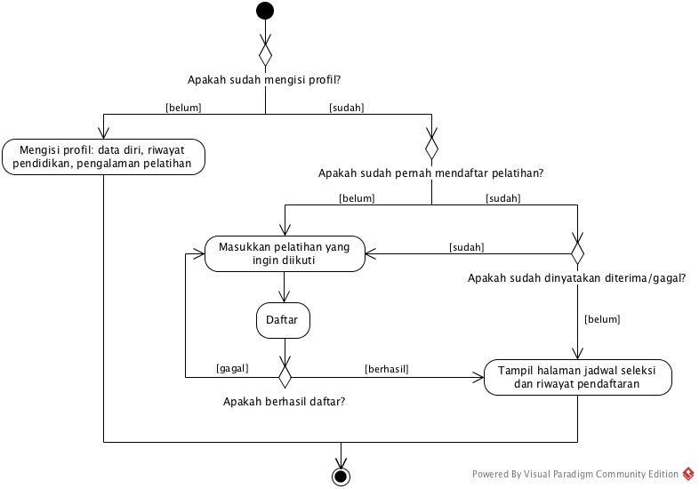
Gambar 4.2 Activity diagram mendaftar seleksi
- Activity diagram mengelola kriteria pustaka
Activity diagram mengelola kriteria pustaka menggambarkan aliran aktivitas untuk pengelolaan kriteria yang bersumber dari studi pustaka, yang terdiri dari aktivitas paralel yaitu menambah data kriteria baru, melihat detail data kriteria, mengubah data kriteria dan menghapus data kriteria. Aliran aktivitas ini mengimplementasikan metode Modified Delphi putaran pertama. Activity diagram mengelola kriteria pustaka ditunjukkan pada Gambar 4.3. Activity diagram yang memiliki kemiripan aliran aktivitas dengan activity diagram mengelola kriteria pustaka yaitu mengelola data pengguna, mengelola data role, mengelola data kejuruan, mengelola data subkejuruan, mengelola data pendidikan, mengelola data kursus, mengelola jadwal seleksi dan mengelola nilai seleksi.
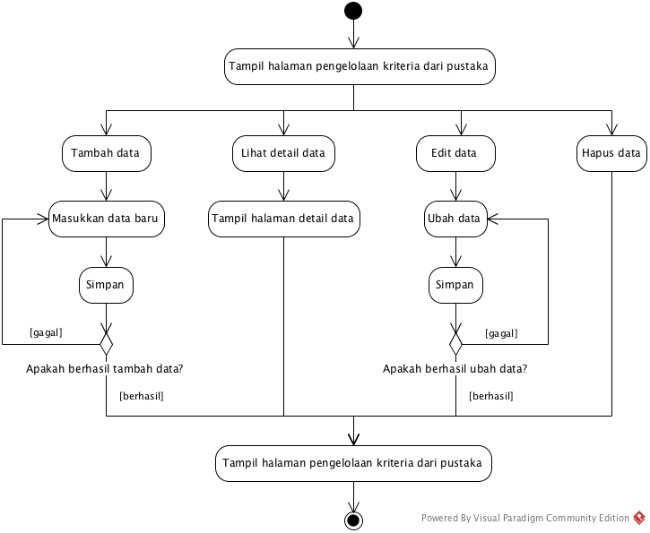
Gambar 4.3 Activity diagram mengelola kriteria pustaka

- Activity diagram mengisi kuesioner kriteria
Activity diagram mengisi kuesioner kriteria menggambarkan aliran aktivitas untuk pengisian kuesioner kriteria. Aktivitas diawali dengan percabangan, apakah sudah mengisi kuesioner kriteria atau belum. Jika belum mengisi kuesioner kriteria, maka akan menampilkan isian kuesioner. Jika sudah mengisi kuesioner kriteria, maka akan menampilkan hasil isian kuesioner kriteria. Aliran aktivitas ini mengimplementasikan metode Modified Delphi putaran pertama. Activity diagram mengisi kuesioner kriteria ditunjukkan pada Gambar 4.4.
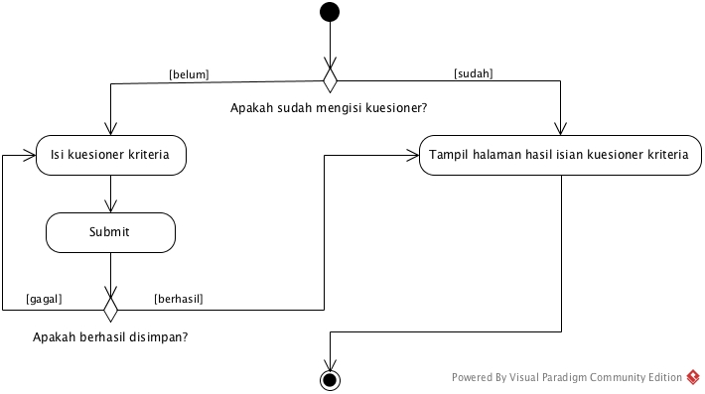
Gambar 4.4 Activity diagram mengisi kuesioner kriteria
- Activity diagram melihat hasil kriteria tahap 1
Activity diagram melihat hasil kriteria tahap 1 menggambarkan aliran aktivitas untuk melihat hasil kriteria tahap 1. Aktivitas diawali dengan percabangan, apakah sudah mengisi kuesioner kriteria atau belum. Jika belum mengisi kuesioner kriteria, maka akan menjalankan aliran aktivitas untuk mengisi kuesioner kriteria. Jika sudah mengisi kuesioner kriteria, maka akan menampilkan hasil kriteria tahap 1. Aliran aktivitas ini mengimplementasikan metode Modified Delphi putaran pertama. Activity diagram melihat hasil kriteria tahap 1 ditunjukkan pada Gambar 4.5.
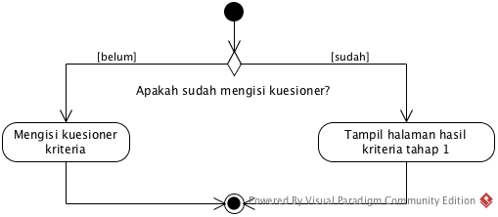
Gambar 4.5 Activity diagram melihat hasil kriteria tahap 1
- Activity diagram mengelola kriteria tahap 2
Activity diagram mengelola kriteria tahap 2 menggambarkan aliran aktivitas untuk pengelolaan kriteria tahap 2. Aktivitas diawali dengan percabangan, apakah sudah mengisi kuesioner kriteria atau belum. Jika belum mengisi kuesioner kriteria, maka akan menjalankan aliran aktivitas untuk mengisi kuesioner kriteria. Jika sudah mengisi kuesioner kriteria, maka akan menampilkan halaman untuk mengelola kriteria tahap 2, yang terdiri dari aktivitas paralel yaitu menambah data kriteria baru pada tahap 2, mengubah data kriteria pada tahap 2, menggunakan kriteria pada tahap 1 dan menghapus data kriteria pada tahap 2. Aliran aktivitas ini mengimplementasikan metode Modified Delphi putaran kedua. Activity diagram mengelola kriteria tahap 2 ditunjukkan pada Gambar 4.6.
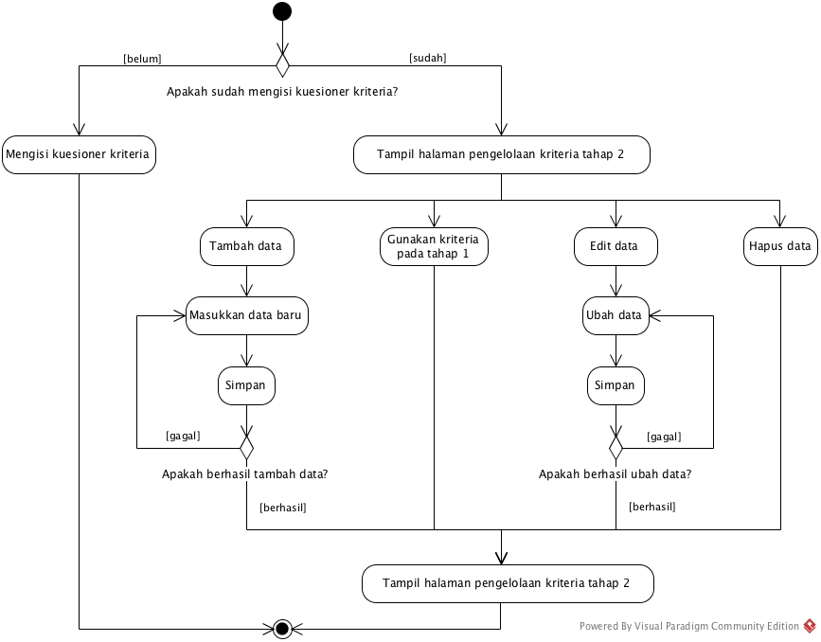
Gambar 4.6 Activity diagram mengelola kriteria tahap 2
- Activity diagram mengelola hierarki kriteria
Activity diagram mengelola hierarki kriteria menggambarkan aliran aktivitas untuk pengelolaan hierarki kriteria. Aktivitas diawali dengan percabangan, apakah sudah mengisi kuesioner kriteria atau belum. Jika belum mengisi kuesioner kriteria, maka akan menjalankan aliran aktivitas untuk mengisi kuesioner kriteria. Jika sudah mengisi kuesioner kriteria, maka akan menampilkan halaman untuk mengelola hierarki (kelompok kriteria), yang terdiri dari aktivitas paralel yaitu menambah kelompok, mengubah kelompok, menghapus kelompok, menambah kriteria ke dalam kelompok dan menghapus kriteria dari kelompok. Aliran aktivitas ini mengimplementasikan metode Modified Delphi putaran ketiga. Activity diagram mengelola hierarki kriteria ditunjukkan pada Gambar 4.7.
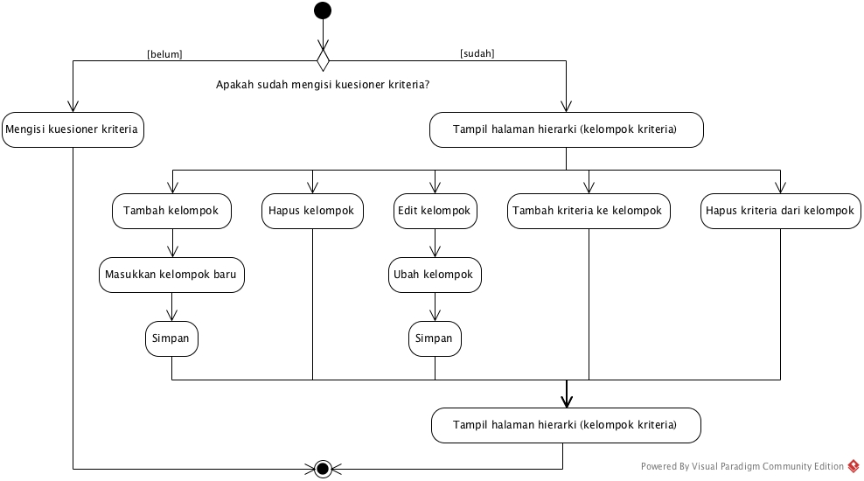
Gambar 4.7 Activity diagram mengelola hierarki kriteria
- Activity diagram mengelola bobot kriteria
Activity diagram mengelola bobot kriteria menggambarkan aliran aktivitas untuk pengelolaan bobot kriteria. Aktivitas diawali dengan mengelola bobot kriteria. Kemudian melakukan perbandingan berpasangan kriteria/subkriteria dengan memasukkan nilai perbadingan berpasangan. Dari perbandingan berpasangan dapat dihitung bobot parsial. Kemudian dihitung nilai CR. Jika nilai CR > 10%, maka harus melakukan perbandingan berpasangan ulang hingga nilai CR <=10%. Setelah diperoleh bobot parsial, maka dapat dihitung bobot global. Aliran aktivitas ini mengimplementasikan metode AHP. Activity diagram mengelola bobot kriteria ditunjukkan pada Gambar 4.8.
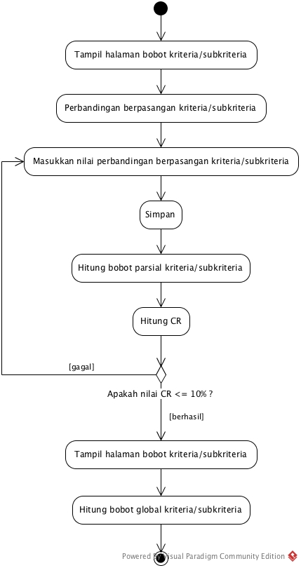

Gambar 4.8 Activity diagram mengelola bobot kriteria
- Activity diagram mengelola tipe preferensi
Activity diagram mengelola tipe preferensi menggambarkan aliran aktivitas untuk pengelolaan tipe preferensi yaitu dengan memasukkan data berupa tipe preferensi, paramater dan kaidah max/min. Namun parameter ini opsional tergantung tipe preferensi yang dipilih. Jika memasukkan tipe 1, maka tidak memiliki parameter, hanya memasukkan tipe preferensi dan kaidah max/min. Jika memasukkan tipe 2, maka perlu memasukkan nilai parameter q. Jika memasukkan tipe 3, maka perlu memasukkan nilai parameter p. Jika memasukkan tipe 4 dan 5, maka perlu memasukkan nilai parameter p dan q. Jika memasukkan tipe 6, maka perlu memasukkan nilai parameter s. Aliran aktivitas ini mengimplementasikan metode PROMETHEE. Activity diagram mengelola tipe preferensi ditunjukkan pada Gambar 4.9.
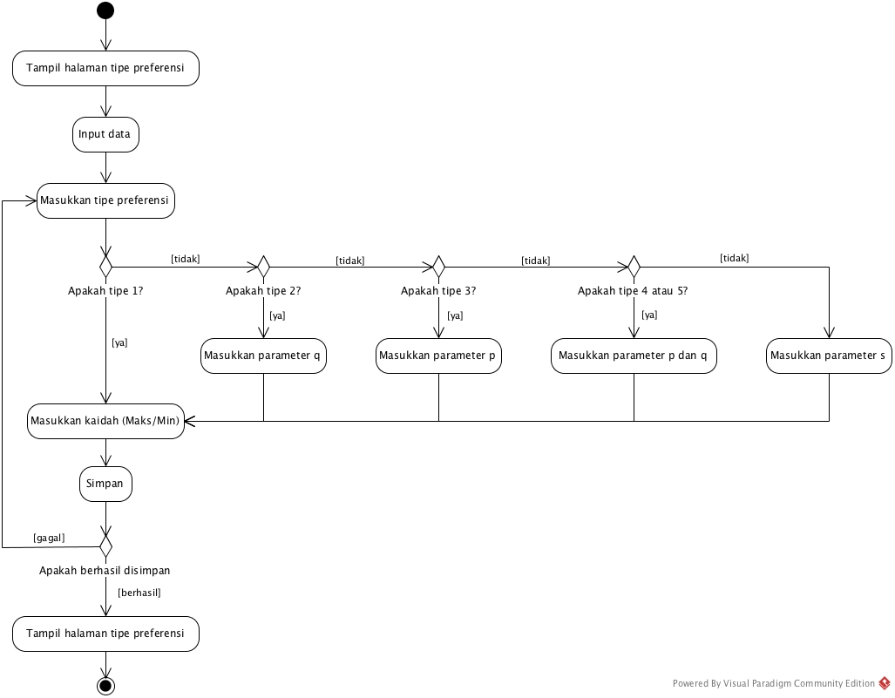
Gambar 4.9 Activity diagram mengelola tipe preferensi
- Activity diagram mengelola nilai alternatif
Activity diagram mengelola nilai alternatif menggambarkan aliran aktivitas untuk pengelolaan nilai alternatif. Aktivitas penilaian alternatif dilakukan dengan memasukkan penilaian untuk setiap kriteria/subkriteria. Setelah nilai alternatif dimasukkan, dilakukan hitung penilaian. Sebelum dihitung, akan dicek apakah sudah semua alternatif dilakukan penilaian untuk semua kriteria/subkriteria atau belum. Jika belum, maka harus memasukkan nilai alternatif. Jika sudah semua dinilai, maka dapat dihitung untuk nilai leaving flow, entering flow dan net flow. Dari perhitungan dapat ditentukan peringkat alternatif. Aliran aktivitas ini mengimplementasikan metode PROMETHEE. Activity diagram mengelola nilai alternatif ditunjukkan pada Gambar 4.10.
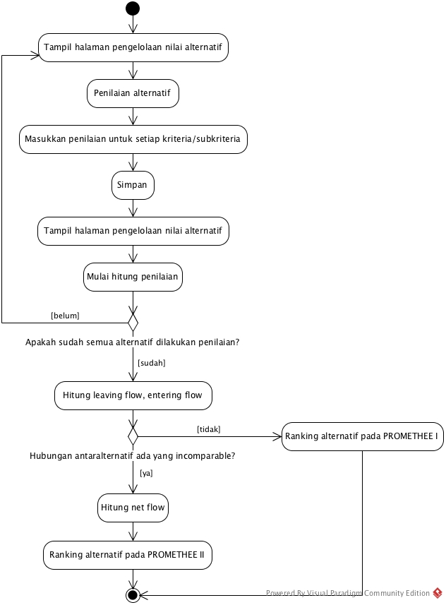
Gambar 4.10 Activity diagram mengelola nilai alternatif
- Activity diagram melihat hasil ranking
Activity diagram melihat hasil ranking menggambarkan aliran aktivitas untuk melihat hasil peringkat. Hasil peringkat ini merupakan keluaran dari aliran aktivitas mengelola nilai alternatif. Aliran aktivitas ini merupakan hasil akhir dari implementasi metode Modified Delphi-AHP-PROMETHEE. Activity diagram mengelola nilai alternatif ditunjukkan pada Gambar 4.11. Activity diagram yang memiliki kemiripan aliran aktivitas dengan activity diagram melihat hasil ranking yaitu melihat data pendaftar.
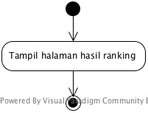

Gambar 4.11 Activity diagram melihat hasil ranking
  - Perancangan Basis Data
Perancangan basis data merupakan proses untuk membangun sebuah basis data yang sesuai aturan bisnis sistem. Perancangan basis data bertujuan untuk memenuhi kebutuhan data, mengatasi redundansi data, menghindari ternjadinya inkosistensi data, mengatasi kesulitan dalam mengakses data, menyusun format yang standar dari sebuah data dan menyusun independensi data.
Data-data yang digunakan dalam sistem pendukung keputusan seleksi peserta pelatihan di BLK Bantul disimpan dalam sebuah basis data. Perancangan basis data terdiri dari pembuatan ERD dan implementasi basis data.
    - ERD (Entity Relationship Diagram)
ERD digunakan untuk memodelkan kebutuhan data dari suatu sistem yang menggambarkan hubungan antara entitas dan relasi di antara entitas tersebut. Entitas dalam ERD ini yaitu users, registrants, educations, uploads, courses, registration, sub_vocationals, vocationals, roles, permissions, selections, criterias dan pairwise_comparisons. Entitas yang berhubungan langsung dengan implementasi metode Modified Delphi-AHP-PROMETHEE yaitu criterias, pairwise_comparisons, selections dan users. Dalam membangun ERD dibutuhkan aturan bisnis sistem. Berikut ini aturan bisnis sistem pendukung keputusan seleksi peserta pelatihan:
- Satu pendaftar bisa memiliki satu atau banyak jenjang pendidikan.
- Satu jenjang pendidikan bisa dimiliki oleh satu atau banyak pendaftar.
- Satu pendaftar bisa memiliki satu atau banyak bidang pelatihan.
- Satu bidang pelatihan bisa dimiliki oleh satu atau banyak pendatar.
- Satu pendaftar hanya bisa memiliki satu data upload.
- Satu data upload hanya bisa dimiliki oleh satu pendaftar.
- Satu pendaftar hanya bisa memiliki satu akun pengguna.
- Satu akun pengguna hanya bisa dimiliki satu pendaftar.
- Satu akun pengguna bisa memiliki satu atau banyak role.
- Satu role bisa dimiliki oleh satu atau banyak akun.
- Satu role bisa memiliki satu atau banyak permission.
- Satu permission bisa dimiliki oleh satu atau banyak role.
- Satu pendaftar bisa melakukan satu atau beberapa pendaftaran.
- Satu pendaftaran hanya bisa dilakukan oleh satu pendaftar.
- Satu pendaftaran hanya bisa memilih satu subkejuruan.
- Satu subkejuruan bisa dipilih oleh satu atau beberapa pendaftaran.
- Satu subkejuruan hanya bisa masuk dalam satu kejuruan.
- Satu kejuruan bisa mencakup satu atau beberapa subkejuruan.
- Satu subkejuruan bisa memiliki satu atau banyak seleksi.
- Satu seleksi hanya bisa dimiliki oleh satu subkejuruan.
- Satu akun pengguna bisa memilih satu atau banyak kriteria.
- Satu kriteria bisa dipilih oleh satu atau banyak akun pengguna.
- Satu seleksi bisa memiliki satu atau banyak kriteria.
- Satu kriteria bisa dimiliki oleh satu atau banyak seleksi.
- Satu kriteria bisa memiliki satu atau banyak perbandingan berpasangan.
- Satu perbandingan berpasangan hanya bisa dimiliki oleh satu kriteria.
- Satu kriteria hanya bisa dicakup oleh satu kelompok kriteria.
- Satu kelompok kriteria bisa mencakup satu atau banyak kriteria.
Berdasarkan entitas dan hubungan antara entitas yang telah dijelaskan dalam aturan bisnis, dapat dibangun ERD yang ditunjukkan pada Gambar 4.12.
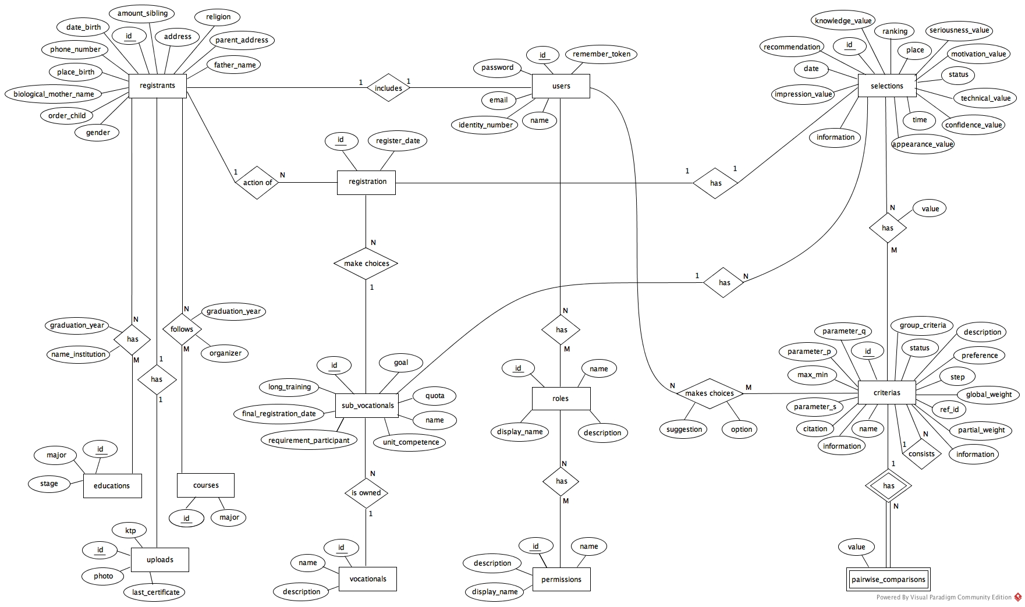
Gambar 4.12 Entity Relationship Diagram (ERD)
    - Implementasi basis data
Berdasarkan ERD pada Gambar 4.12, dapat diimplementasi ke dalam tabel basis data yang ditunjukkan pada Gambar 4.13. Struktur tabel dari basis data pada sistem ini yaitu sebagai berikut:
- Tabel users
Tabel users digunakan untuk menyimpan data akun pengguna. Struktur tabel users ditunjukkan pada Tabel 4.5.
Tabel 4.5 Struktur tabel users
Nama Kolom | Tipe Data | Keterangan
id | int | Menyimpan id pengguna dan merupakan primary key
identity_number | varchar(20) | Menyimpan nomor identitas pengguna dan merupakan unique
name | varchar(100) | Menyimpan nama user
email | varchar(100) | Menyimpan email pengguna dan merupakan unique
password | varchar(100) | Menyimpan password pengguna
remember_token | varchar(100) | Menyimpan sebuah token pada fungsi “remember me” yang dikelola oleh aplikasi
created_at | timestamp | Menyimpan tanggal saat data pengguna dibuat
updated_at | timestamp | Menyimpan tanggal saat data pengguna diubah

- Tabel uploads
Tabel uploads digunakan untuk menyimpan data upload berupa file pas foto, ktp dan ijazah terakhir. Struktur tabel uploads ditunjukkan pada Tabel 4.6.
Tabel 4.6 Struktur tabel uploads
Nama Kolom | Tipe Data | Keterangan
id | int | Menyimpan id data yang diunggah dan merupakan primary key
registrant_id | int | Menyimpan id pendaftar dan merupakan foreign key
photo | varchar(255) | Menyimpan pasfoto
ktp | varchar(255) | Menyimpan ktp
last_certificate | varchar(255) | Menyimpan ijazah terakhir
created_at | timestamp | Menyimpan tanggal saat data dibuat
updated_at | timestamp | Menyimpan tanggal saat data diubah

- Tabel educations
Tabel educations digunakan untuk menyimpan data tingkat pendidikan dan jurusan pendidikan. Struktur tabel educations ditunjukkan pada Tabel 4.7.
Tabel 4.7 Struktur tabel educations
Nama Kolom | Tipe Data | Keterangan
id | int | Menyimpan id pendidikan dan merupakan primary key
stage | varchar(50) | Menyimpan tingkat pendidikan
major | varchar(255) | Menyimpan jurusan pendidikan
created_at | timestamp | Menyimpan tanggal saat data pendidikan dibuat
updated_at | timestamp | Menyimpan tanggal saat data pendidikan diubah

- Tabel educational_background
Tabel educational_background digunakan untuk menyimpan data riwayat pendidikan pendaftar. Struktur tabel educational_background ditunjukkan pada Tabel 4.8.
Tabel 4.8 Struktur tabel educational_background
Nama Kolom | Tipe Data | Keterangan
registrant_id | int | Menyimpan id pendaftar dan merupakan foreign key
educational_id | int | Menyimpan id pendidikan dan merupakan foreign key
name_institution | varchar(100) | Menyimpan nama institusi pendidikan
graduation_year | year | Menyimpan tahun lulus

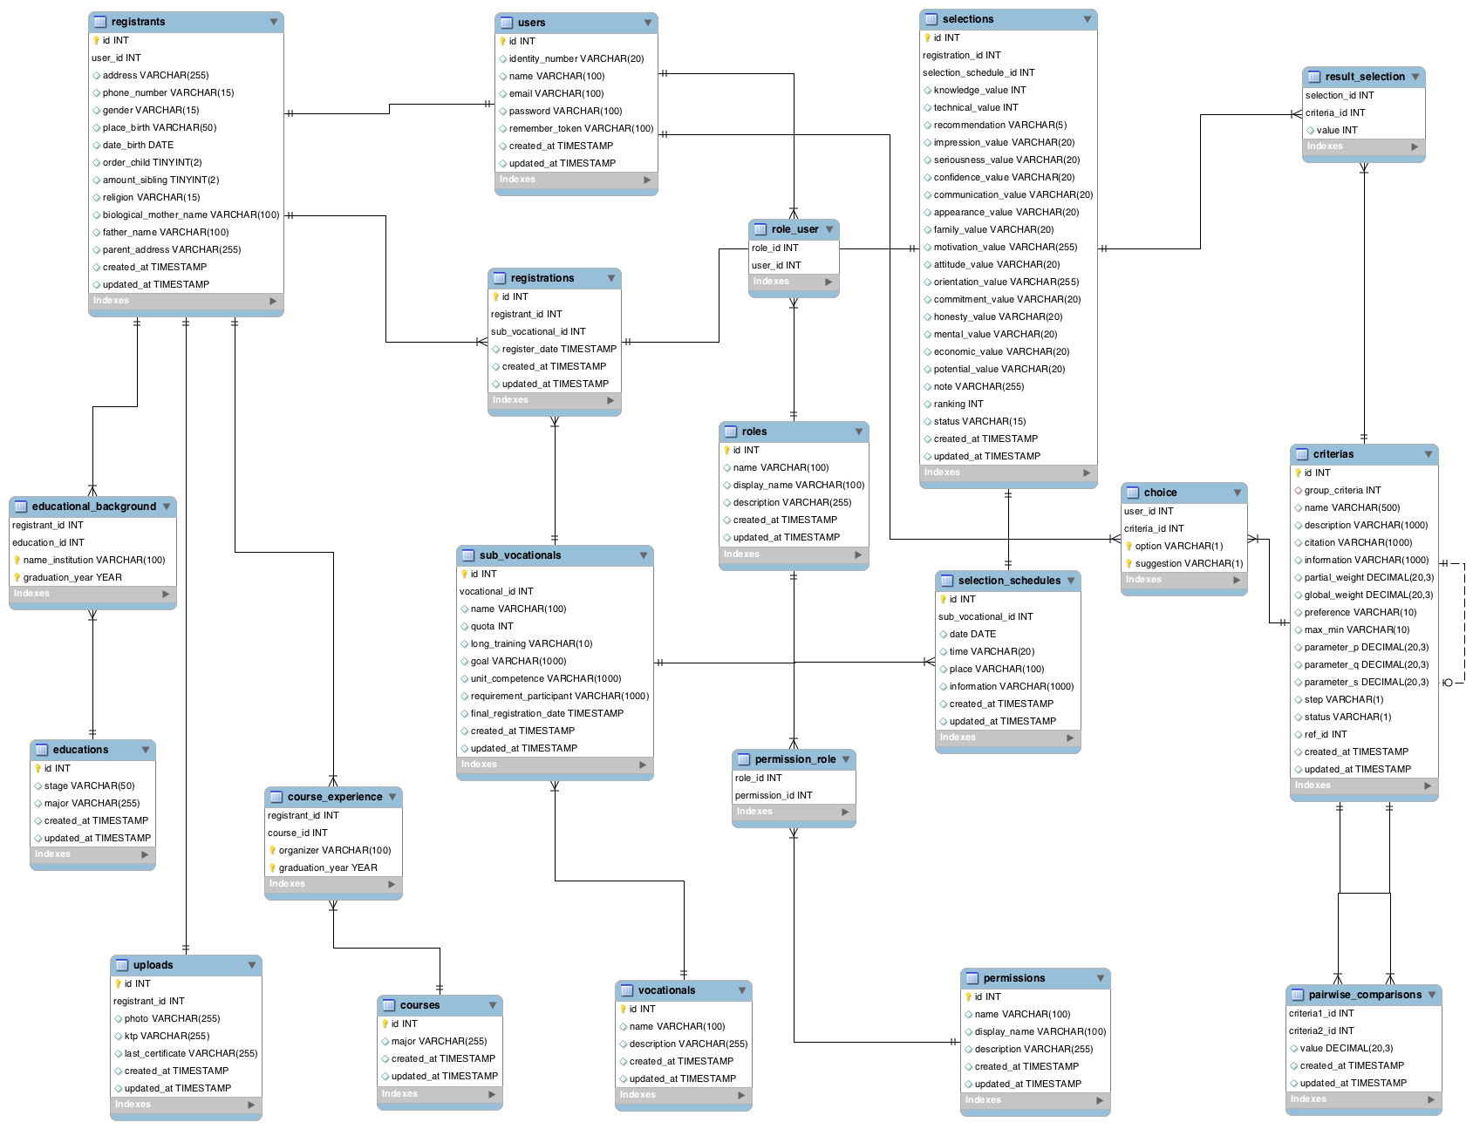
Gambar 4.13 Implementasi basis data
- Tabel courses
Tabel courses digunakan untuk menyimpan data jurusan kursus. Struktur tabel courses ditunjukkan pada Tabel 4.9.
Tabel 4.9 Struktur tabel courses
Nama Kolom | Tipe Data | Keterangan
id | int | Menyimpan id kursus dan merupakan primary key
major | varchar(255) | Menyimpan jurusan kursus
created_at | timestamp | Menyimpan tanggal saat data kursus dibuat
updated_at | timestamp | Menyimpan tanggal saat data kursus diubah

- Tabel course_experience
Tabel course_experience digunakan untuk menyimpan data pengalaman kursus pendaftar. Struktur tabel course ditunjukkan pada Tabel 4.10.
Tabel 4.10 Struktur tabel course_experience
Nama Kolom | Tipe Data | Keterangan
registrant_id | int | Menyimpan id pendaftar dan merupakan foreign key
course_id | int | Menyimpan id kursus dan merupakan foreign key
organizer | varchar(100) | Menyimpan nama penyelenggara kursus
graduation_year | year | Menyimpan tahun lulus

- Tabel registrants
Tabel registrants digunakan untuk menyimpan detail data pendaftar. Struktur tabel registrants ditunjukkan pada Tabel 4.11.
Tabel 4.11 Struktur tabel registrants
Nama Kolom | Tipe Data | Keterangan
id | int | Menyimpan id pendaftar dan merupakan primary key
user_id | int | Menyimpan id pengguna dan merupakan foreign key
address | varchar(255) | Menyimpan alamat pendaftar
phone_number | varchar(15) | Menyimpan nomor telepon/hp pendaftar
gender | varchar(15) | Menyimpan jenis kelamin pendaftar
place_birth | varchar(50) | Menyimpan tempat lahir pendaftar
date_birth | date | Menyimpan tanggal lahir pendaftar
order_child | tinyint(2) | Menyimpan urutan anak ke- pendaftar
amount_sibling | tinyint(2) | Menyimpan jumlah saudara pendaftar
religion | varchar(15) | Menyimpan agama pendaftar
biological_mother_name | varchar(100) | Menyimpan nama ibu biologis pendaftar
father_name | varchar(100) | Menyimpan nama ayah pendaftar
parent_address | varchar(255) | Menyimpan alamat orangtua pendaftar
created_at | timestamp | Menyimpan tanggal saat data pendaftar dibuat
updated_at | timestamp | Menyimpan tanggal saat data pendaftar diubah

- Tabel roles
Tabel roles digunakan untuk menyimpan data role. Struktur tabel roles ditunjukkan pada Tabel 4.12.
Tabel 4.12 Struktur tabel roles
Nama Kolom | Tipe Data | Keterangan
id | int | Menyimpan id role dan merupakan primary key
name | varchar(100) | Menyimpan nama role
display_name | varchar(100) | Menyimpan nama role yang ditampilkan
description | varchar(255) | Menyimpan deskripsi role
created_at | timestamp | Menyimpan tanggal saat data role dibuat
updated_at | timestamp | Menyimpan tanggal saat data role diubah

- Tabel role_user
Tabel role_user digunakan untuk menyimpan data role untuk setiap pengguna. Struktur tabel role_user ditunjukkan pada Tabel 4.13.
Tabel 4.13 Struktur tabel role_user
Nama Kolom | Tipe Data | Keterangan
role_id | int | Menyimpan id role dan merupakan foreign key
user_id | int | Menyimpan id pengguna dan merupakan foreign key

- Tabel permissions
Tabel permissions digunakan untuk menyimpan data permissions. Struktur permissions ditunjukkan pada Tabel 4.14.
Tabel 4.14 Struktur tabel permissions
Nama Kolom | Tipe Data | Keterangan
id | int | Menyimpan id permission dan merupakan primary key
name | varchar(100) | Menyimpan nama permission
display_name | varchar(100) | Menyimpan nama permission yang ditampilkan
description | varchar(255) | Menyimpan deskripsi permission
created_at | timestamp | Menyimpan tanggal saat data permission dibuat
updated_at | timestamp | Menyimpan tanggal saat data permission diubah

- Tabel permission_role
Tabel permission_role digunakan untuk menyimpan data permission untuk setiap role. Struktur tabel permission_role ditunjukkan pada Tabel 4.15.
Tabel 4.15 Struktur tabel permission_role
Nama Kolom | Tipe Data | Keterangan
role_id | int | Menyimpan id role dan merupakan foreign key
permission_id | int | Menyimpan id permission dan merupakan foreign key

- Tabel vocationals
Tabel vocationals digunakan untuk menyimpan data kejuruan. Struktur tabel vocationals ditunjukkan pada Tabel 4.16.
Tabel 4.16 Struktur tabel vocationals
Nama Kolom | Tipe Data | Keterangan
id | int | Menyimpan id kejuruan dan merupakan primary key
name | varchar(100) | Menyimpan nama kejuruan
description | varchar(255) | Menyimpan deskripsi kejuruan
created_at | timestamp | Menyimpan tanggal saat data kejuruan dibuat
updated_at | timestamp | Menyimpan tanggal saat data kejuruan diubah

- Tabel sub_vocationals
Tabel sub_vocationals digunakan untuk menyimpan data subkejuruan. Struktur tabel sub_vocationals ditunjukkan pada Tabel 4.17.
Tabel 4.17 Struktur tabel sub_vocationals
Nama Kolom | Tipe Data | Keterangan
id | int | Menyimpan id subkejuruan dan merupakan primary key
vocational_id | int | Menyimpan id kejuruan dan merupakan foreign key
name | varchar(100) | Menyimpan nama subkejuruan
quota | int | Menyimpan kuota peserta pelatihan dalam subkejuruan
long_training | varchar(10) | Menyimpan lama waktu pelatihan
goal | varchar(1000) | Menyimpan tujuan pelatihan
unit_competence | varchar(1000) | Menyimpan unit kompetensi pelatihan
requirement_participant | varchar(1000) | Menyimpan persyaratan peserta pelatihan
final_registration_date | timestamp | Menyimpan tanggal akhir pendaftaran pelatihan
created_at | timestamp | Menyimpan tanggal saat data subkejuruan dibuat
updated_at | timestamp | Menyimpan tanggal saat data subkejuruan diubah

- Tabel registrations
Tabel registrations digunakan untuk menyimpan data pendaftaran. Struktur tabel registrations ditunjukkan pada Tabel 4.18.
Tabel 4.18 Struktur tabel registrations
Nama Kolom | Tipe Data | Keterangan
id | int | Menyimpan id pendaftaran dan merupakan primary key
registrant_id | int | Menyimpan id pendaftar dan merupakan foreign key
sub_vocational_id | int | Menyimpan id subkejuruan dan merupakan foreign key
register_date | timestamp | Menyimpan tanggal pendaftaran
created_at | timestamp | Menyimpan tanggal saat data pendaftaran dibuat
updated_at | timestamp | Menyimpan tanggal saat data pendaftaran diubah

- Tabel selection_schedules
Tabel selection_schedules digunakan untuk menyimpan data jadwal seleksi. Struktur tabel selection_schedules ditunjukkan pada Tabel 4.19.
Tabel 4.19 Struktur tabel selection_schedules
Nama Kolom | Tipe Data | Keterangan
id | int | Menyimpan id jadwal seleksi dan merupakan primary key
sub_vocational_id | int | Menyimpan id subkejuruan dan merupakan foreign key
date | date | Menyimpan tanggal seleksi
time | varchar(20) | Menyimpan waktu seleksi
place | varchar(100) | Menyimpan tempat seleksi
information | varchar(1000) | Menyimpan informasi seleksi
created_at | timestamp | Menyimpan tanggal saat data jadwal seleksi dibuat
updated_at | timestamp | Menyimpan tanggal saat data jadwal seleksi diubah

- Tabel selections
Tabel selections digunakan untuk menyimpan data seleksi berupa penilaian dan hasil peringkat peserta seleksi . Struktur tabel selections ditunjukkan pada Tabel 4.20.
Tabel 4.20 Struktur tabel selections
Nama Kolom | Tipe Data | Keterangan
id | int | Menyimpan id seleksi dan merupakan primary key
registration_id | int | Menyimpan id pendaftaran dan merupakan foreign key
selection_schedule_id | int | Menyimpan id jadwal seleksi dan merupakan foreign key
knowledge_value | int | Menyimpan nilai pengetahuan
technical_value | int | Menyimpan nilai keterampilan teknis
recommendation | varchar(5) | Menyimpan apakah merupakan rekomendasi atau tidak
impression_value | varchar(20) | Menyimpan penilaian kesan baik
seriousness_value | varchar(20) | Menyimpan penilaian kesungguhan
confidence_value | varchar(20) | Menyimpan penilaian percaya diri
communication_value | varchar(20) | Menyimpan penilaian keterampilan komunikasi
appearance_value | varchar(20) | Menyimpan penilaian penampilan
family_value | varchar(20) | Menyimpan penilaian pertimbangan keluarga
motivation_value | varchar(255) | Menyimpan penilaian motivasi
attitude_value | varchar(20) | Menyimpan penilaian sikap
orientation_value | varchar(255) | Menyimpan penilaian rencana setelah selesai pelatihan
commitment_value | varchar(20) | Menyimpan penilaian komitmen
honesty_value | varchar(20) | Menyimpan penilaian kejujuran
mental_value | varchar(20) | Menyimpan penilaian mental
economic_value | varchar(20) | Menyimpan penilaian pertimbangan ekonomi
potential_value | varchar(20) | Menyimpan penilaian potensi
note | varchar(255) | Menyimpan catatan jika ada hal-hal selain dalam penilaian yang perlu ditambahkan saat wawancara.
ranking | int | Menyimpan peringkat berdasarkan hasil penilaian
status | varchar(15) | Menyimpan status penilaian. Berikut ini penjelasan isian status:  Kosong: sedang proses penilaian  Selesai: penilaian selesai dilakukan  Diterima: hasil seleksi lampau diterima  Ditolak: hasil seleksi lampau tidak diterima
created_at | timestamp | Menyimpan tanggal saat data seleksi dibuat
updated_at | timestamp | Menyimpan tanggal saat data seleksi diubah

- Tabel criterias
Tabel criterias digunakan untuk menyimpan data kriteria. Struktur tabel criterias ditunjukkan pada Tabel 4.21.
Tabel 4.21 Struktur tabel criterias
Nama Kolom | Tipe Data | Keterangan
id | int | Menyimpan id kriteria dan merupakan primary key
group_criteria | int | Menyimpan id kelompok kriteria dan merupakan foreign key dengan default null
name | varchar(500) | Menyimpan nama kriteria
description | varchar(1000) | Menyimpan penjelasan kriteria
citation | varchar(1000) | Menyimpan sitasi kriteria dari kajian pustaka
information | varchar(1000) | Menyimpan parameter kriteria
partial_weight | decimal(20,3) | Menyimpan bobot parsial
global_weight | decimal(20,3) | Menyimpan bobot global
preference | varchar(10) | Menyimpan tipe preferensi
max_min | varchar(10) | Menyimpan kaidah max/min
parameter_p | decimal(20,3) | Menyimpan parameter p
parameter_q | decimal(20,3) | Menyimpan parameter q
parameter_s | decimal(20,3) | Menyimpan parameter s
step | varchar(1) | Menyimpan tahap dalam perumusan kriteria, supaya tahap sebelumnya tetap dapat dilihat. Berikut ini penjelasan isian step:  1: tahap 1  2: tahap 2
status | varchar(1) | Menyimpan status kriteria. Berikut ini penjelasan isian status:  0: deleted  1: active
ref_id | int | Menyimpan id referensi kriteria, sehingga kriteria yang sudah diubah dalam suatu tahap, dapat diketahui sumber aslinya
created_at | timestamp | Menyimpan tanggal saat data kriteria dibuat
updated_at | timestamp | Menyimpan tanggal saat data kriteria diubah

- Tabel choice
Tabel choice digunakan untuk menyimpan data pilihan kesesuaian dan usulan kriteria oleh pengguna. Struktur tabel choice ditunjukkan pada Tabel 4.22.
Tabel 4.22 Struktur tabel choice
Nama Kolom | Tipe Data | Keterangan
user_id | int | Menyimpan id pengguna dan merupakan foreign key
criteria_id | int | Menyimpan id kriteria dan merupakan foreign key
option | varchar(1) | Menyimpan apakah pilihan pengguna terhadap suatu kriteria. Berikut ini penjelasan isian option:  0: tidak sesuai  1: sesuai
suggestion | varchar(1) | Menyimpan apakah kriteria merupakan kriteria baku yang bersumber dari kajian pustaka atau usulan dari pengguna. Berikut ini penjelasan isian suggestion:  0: baku  1: usulan

- Tabel result_selection
Tabel result_selection digunakan untuk menyimpan data hasil seleksi sesuai dengan kriteria yang sudah ditentukan dan ketetapan parameter setiap kriteria. Struktur tabel result_selection ditunjukkan pada Tabel 4.23.
Tabel 4.23 Struktur tabel result_selection
Nama Kolom | Tipe Data | Keterangan
selection_id | int | Menyimpan id seleksi dan merupakan foreign key
criteria_id | int | Menyimpan id kriteria dan merupakan foreign key
value | int | Menyimpan nilai alternatif terhadap suatu kriteria

- Tabel pairwise_comparisons
Tabel pairwise_comparisons digunakan untuk menyimpan data hasil perbandingan berpasangan kriteria/subkriteria. Struktur tabel pairwise_comparisons ditunjukkan pada Tabel 4.24.
Tabel 4.24 Struktur tabel pairwise_comparisons
Nama Kolom | Tipe Data | Keterangan
criteria1_id | int | Menyimpan id kriteria 1 dan merupakan foreign key
criteria2_id | int | Menyimpan id kriteria 2 dan merupakan foreign key
value | decimal(20,3) | Menyimpan nilai perbandingan berpasangan kriteria
created_at | timestamp | Menyimpan tanggal saat data perbandingan berpasangan dibuat
updated_at | timestamp | Menyimpan tanggal saat data perbandingan berpasangan diubah
  - Perancangan Antarmuka
Tujuan perancangan antarmuka yaitu untuk merancang antarmuka sistem yang sesuai dengan kebutuhan pengguna, sehingga dapat mempermudah interaksi antara pengguna dan sistem. Dalam sistem pendukung keputusan untuk seleksi peserta pelatihan terdapat enam aktor yang memiliki permission yang berbeda. Dengan demikian, keenam aktor juga mempunyai halaman utama dengan menu yang berbeda-beda yaitu disesuaikan dengan kebutuhan masing-masing aktor. Halaman utama merupakan halaman yang berisi fungsionalitas sistem dan ditampilkan setelah pengguna berhasil melakukan login. Rancangan antarmuka halaman utama sistem untuk aktor kepala ditunjukkan pada Gambar 4.14.
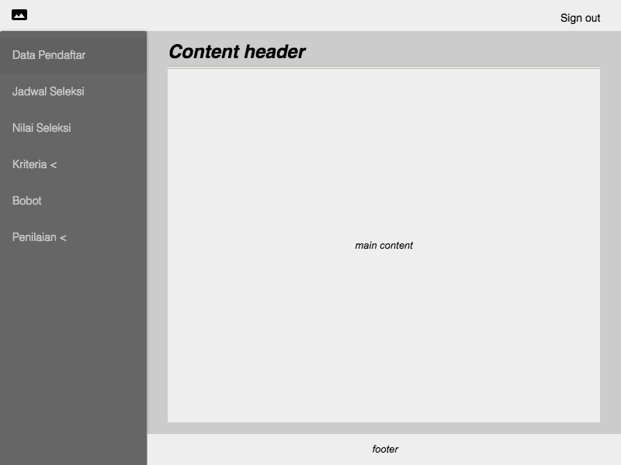
Gambar 4.14 Rancangan antarmuka halaman utama
Rancangan antarmuka halaman utama untuk keseluruhan aktor terdiri dari empat bagian utama, yaitu header, menu bar, content dan footer. Rancangan antarmuka halaman utama untuk aktor yang lain hampir sama, hanya saja bagian menu yang ditampilkan yang berbeda. Berikut ini penjelasan menu untuk masing-masing aktor:
- Menu untuk aktor kepala yaitu Data Pendaftar, Jadwal Seleksi, Nilai Seleksi, Kriteria, Bobot dan Penilaian. Menu Kriteria mempunyai submenu Kuesioner Kriteria, Hasil Kuesioner Tahap 1, Kriteria Tahap 2 dan Hierarki Kriteria. Menu Penilaian mempunyai submenu Tipe Preferensi, Data Alternatif dan Hasil.
- Menu untuk aktor staf yaitu Data Pengguna, Data Pendaftar, Data Role, Program, Pendidikan, Kursus, Jadwal Seleksi, Kriteria dan Penilaian. Menu Program mempunyai submenu Kejuruan dan Sub-Kejuruan. Menu Kriteria berisikan fungsionalitas untuk pengelolaan kriteria dari kajian pustaka. Menu Penilaian berisikan hasil dari penilaian yaitu berupa peringkat peserta seleksi pelatihan.
- Menu untuk aktor kepala sub-bagian tata usaha yaitu Data Pendaftar, Jadwal Seleksi, Kriteria dan Penilaian. Menu Kriteria mempunyai submenu Kuesioner Kriteria, Hasil Kuesioner Tahap 1, Kriteria Tahap 2 dan Hierarki Kriteria. Menu Penilaian berisikan hasil dari penilaian yaitu berupa peringkat peserta seleksi pelatihan.
- Menu untuk aktor koordinator instruktur dan kepala kejuruan hampir sama yaitu Data Pendaftar, Jadwal Seleksi, Nilai Seleksi, Kriteria dan Penilaian. Hanya saja untuk menu Nilai Seleksi, kepala kejuruan dapat memasukkan nilai seleksi pendaftar sedangkan koordinator instruktur hanya dapat melihat. Menu Kriteria mempunyai submenu Kuesioner Kriteria, Hasil Kuesioner Tahap 1, Kriteria Tahap 2 dan Hierarki Kriteria. Menu Penilaian berisikan hasil dari penilaian yaitu berupa peringkat peserta seleksi pelatihan.
- Menu untuk aktor pendaftar yaitu Profil dan Daftar. Menu Profil mempunyai submenu Data Diri, Riwayat Pendidikan dan Pengalaman Kursus.
  - Perancangan Pemodelan
Perancangan pemodelan bertujuan untuk merancang model sistem pendukung keputusan seleksi peserta pelatihan. Perancangan pemodelan disesuaikan dengan kebutuhan di BLK Bantul. Rancangan pemodelan sistem ini merupakan gabungan model Modified Delphi-AHP- PROMETHEE.
    - Proses model keputusan seleksi peserta pelatihan
Model Modified-Delphi digunakan untuk penentuan kriteria yang akan digunakan dalam penilaian seleksi peserta pelatihan. Model AHP digunakan untuk memperoleh bobot kriteria. Dan model PROMETHEE digunakan untuk memperoleh peringkat alternatif yang digunakan sebagai pertimbangan pembuat keputusan untuk menentukan peserta seleksi yang diterima. Model keputusan secara keseluruhan ditunjukkan pada Gambar 4.15. Rancangan pemodelan sistem ini yaitu sebagai berikut:
- Metode Modified Delphi, terdiri dari proses-proses berikut ini:
- Memilih ahli yang memahami tentang seleksi peserta pelatihan BLK untuk menentukan kriteria, yaitu terdiri dari plt. kepala BLK, koordinator instruktur, kepala sub-bagian tata usaha, kepala kejuruan masing-masing kejuruan (otomotif, furniture, listrik, teknik mekanik, tik, pengolahan hasil pertanian dan aneka kejuruan). Koordinator instruktur dan kepala kejuruan furniture dijabat oleh orang yang sama, sehingga total ahli yang tergabung dalam proses Modified Delphi adalah 9 orang.
- Peneliti melakukan studi literatur yang berkaitan dengan kriteria untuk masalah seleksi personil dari jurnal ilmiah dan buku referensi. Daftar kriteria dan penjelasan kompetensi digunakan untuk Delphi putaran pertama. Daftar kriteria berdasarkan studi literatur yang dilakukan oleh peneliti dapat dilihat pada Tabel 4.3.
- Mengumpulkan gagasan pada Delphi putaran pertama. Pada Delphi putaran pertama, responden/ahli diminta untuk mencentang setiap kriteria yang relevan dari daftar kriteria yang telah disiapkan peneliti. Kemudian responden diminta untuk mengirimkan sebanyak-banyaknya kriteria tambahan beserta penjelasannya. Setelah Delphi putaran pertama, tanggapan dikelompokkan untuk dianalisis pada Delphi putaran kedua.
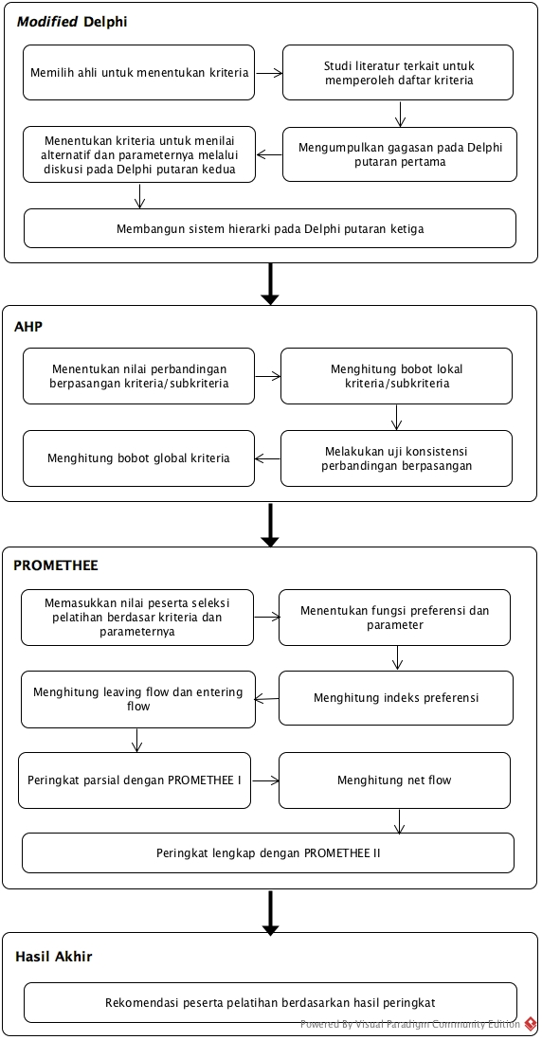
Gambar 4.15 Proses model keputusan seleksi peserta pelatihan
- Menentukan kriteria untuk menilai alternatif dan parameternya melalui diskusi pada Delphi putaran kedua. Masing-masing ahli diperbolehkan untuk meninjau pendapat ahli yang lain dan berkomentar ataupun memodifikasi tanggapannya hingga tercapai konsensus. Setiap kriteria yang memiliki banyak pendukung akan diterapkan. Kriteria yang kurang dari tujuh puluh persen dari kesepakatan akan dihilangkan atau ditawarkan untuk penggabungan, menambahkan kriteria baru, pemisahan dan mengedit dari beberapa kriteria yang diterapkan.
- Hasil konsensus Delphi putaran kedua dikategorikan dan dikembangkan ke dalam sistem hierarki kriteria penilaian melalui konsensus para ahli dalam Delphi putaran ketiga. Sistem hierarki terdiri dari tingkat atas berupa tujuan pemilihan dalam suatu masalah, tingkat berikutnya berupa kriteria dan akhirnya berupa subkriteria. Verifikasi hierarki kriteria dilakukan oleh pembuat keputusan.
- Perhitungan AHP menghasilkan bobot kriteria terdiri dari proses-proses berikut ini:
- Pembuat keputusan menentukan nilai perbandingan berpasangan kriteria/subkriteria. Skala nilai yaitu 1-9 dengan ketentuan seperti pada Tabel 3.1. Perbandingan berpasangan kriteria/subkriteria akan membentuk matriks seperti pada Persamaan (4.1) .
(4.1)
dimana matriks A = [a_{ij}] menggambarkan nilai preferensi pembuat keputusan di antara pasangan kriteria/subkriteria, yaitu a_{i} dibanding a_{j} untuk i, j = 1,2,3,...,n).
- Menghitung bobot lokal kriteria/subkriteria dengan Persamaan (4.3). Namun sebelum menghitung bobot, lakukan normalisasi matriks A = [a_{ij}] terlebih dahulu yaitu dengan Persamaan (4.2).
(4.2)

dimana a_{ij} merupakan hasil perbandingan berpasangan, n merupakan jumlah kriteria/subkriteria yang dibandingkan dan untuk semua j = 1,2,...,n.
(4.3)
dimana a'_{ij} merupakan hasil perbandingan berpasangan yang sudah dinormalisasi, n merupakan jumlah kriteria/subkriteria yang dibandingkan dan untuk semua j = 1,2,...,n.
- Melakukan uji konsistensi perbandingan berpasangan. Pertama, menghitung CI dengan Persamaan (3.1). Kedua, menghitung CR dengan Persamaan (3.2). Nilai CR harus kurang dari 0,1 sehingga dapat dinyatakan konsisten.
Tabel 4.25 (lanjutan)
- Menghitung bobot global.
- Perhitungan PROMETHEE untuk memperoleh peringkat peserta pelatihan yang terdiri dari proses-proses berikut ini:
- Memasukkan nilai peserta seleksi pelatihan berdasar kriteria dan parameter yang sudah ditentukan. Penilaian ini digunakan sebagai objek yang akan diseleksi.
- Menentukan fungsi preferensi P(a,b) dan parameter untuk kriteria. Terdapat enam tipe preferensi seperti pada Tabel 4.25.
Tabel 4.25 Fungsi Preferensi (Brans dan Mareschal, 2005)
Tipe preferensi | Definisi | Parameter
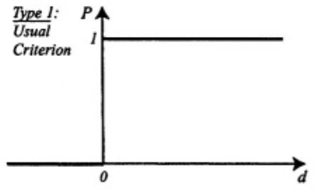  Tipe 1: Usual criterion |  | -
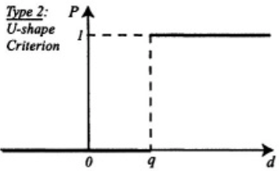  Tipe 2: U-shape criterion |  | q
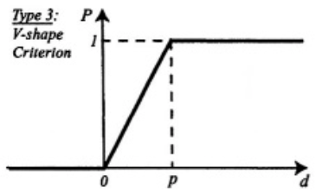  Tipe 3: V-shape criterion |  | p
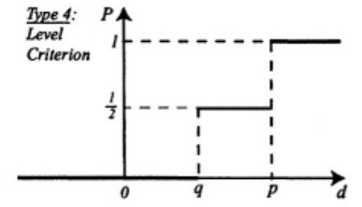  Tipe 4: Level criterion |  | p, q
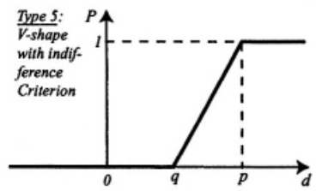  Tipe 5: V-shape with indifference criterion |  | p, q
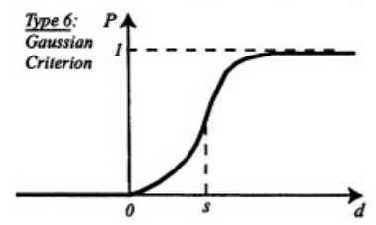  Tipe 6: Gaussian criterion |  | s
- Menghitung indeks preferensi Π(a,b) dengan Persamaan (3.3).
- Menghitung leaving flow berdasarkan nilai dari indeks preferensi dengan Persamaan (3.4) dan menghitung entering flow berdasarkan nilai dari indeks preferensi dengan Persamaan (3.5).
- Dari hasil perhitungan leaving flow dan entering flow, kemudian melakukan penyusunan peringkat pada PROMETHEE I. Peserta seleksi dikatakan mempunyai urutan paling tinggi jika nilai leaving flow-nya lebih besar dibandingkan dengan peserta seleksi lainnya dan nilai entering flow-nya lebih kecil dibandingkan dengan peserta seleksi lainnya. Hal ini menghasilkan bentuk hubungan antara setiap peserta seleksi. Hubungan antarpeserta seleksi dapat diketahui dengan Persamaan (3.6). Jika terdapat urutan peserta seleksi yang tidak dapat dibandingkan (incomparable), maka dilanjutkan dengan perhitungan PROMETHEE II.
- Menghitung net flow dengan Persamaan (3.7).
- Jika pada PROMETHEE I urutan peserta seleksi tidak diperoleh, maka dilanjutkan pada PROMETHEE II. PROMETHEE II memberikan peringkat lengkap peserta seleksi dengan mempertimbangkan nilai net flow.
    - Flowchart Pemodelan
Flowchart pemodelan bertujuan untuk menggambarkan diagram alir masing-masing pemodelan yang digunakan. Berikut ini flowchart untuk Modified Delphi, AHP dan PROMETHEE.
- Flowchart model Modified Delphi
Gambar 4.16 menunjukkan diagram alir dalam pemodelan Modified Delphi sehingga menghasilkan kriteria/subkriteria yang siap digunakan untuk pemodelan AHP. Kriteria yang digunakan untuk pemodelan AHP yaitu faktor intelektual (FI), faktor personal (FP) dan faktor eksternal (FE). Kriteria FI terdiri dari subkriteria PP, PG, KT, PT dan KK. Kriteria FP terdiri dari subkriteria KS, US, PD, KO, PM, KB, IK, KJ, PO, ME, SI, MO dan RS. Kriteria FE terdiri dari subkriteria RK, PK dan PE.
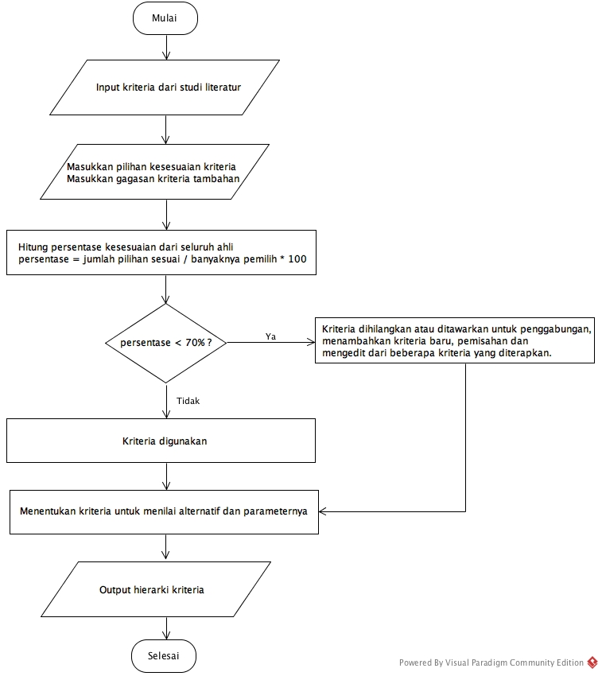
Gambar 4.16 Flowchart model Modified Delphi

- Flowchart model AHP
Gambar 4.17 menunjukkan diagram alir dalam pemodelan AHP sehingga menghasilkan bobot kriteria/subkriteria yang siap digunakan untuk penilaian peserta seleksi pelatihan dalam pemodelan PROMETHEE. Bobot yang digunakan dalam pemodelan PROMETHEE dapat dilihat pada Tabel 4.40.
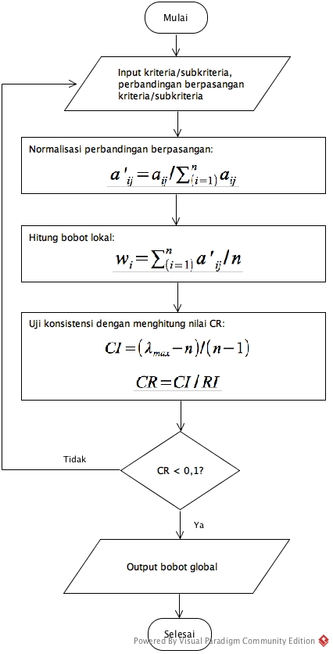

Gambar 4.17 Flowchart model AHP
- Flowchart model PROMETHEE
Gambar 4.18 menunjukkan diagram alir dalam pemodelan PROMETHEE sehingga menghasilkan peringkat peserta seleksi pelatihan yang dapat digunakan pengambil keputusan sebagai bahan pertimbangan memilih peserta seleksi. Berdasarkan hasil peringkat, peserta yang direkomendasikan untuk diterima adalah P2, P3, P4, P5, P6, P7, P9, P10, P11, P12, P13, P14, P16, P17, P18 dan P19.
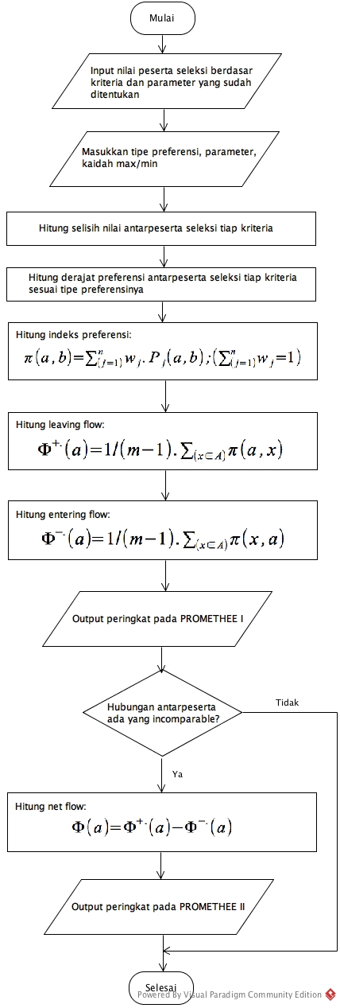

Gambar 4.18 Flowchart model PROMETHEE
  - Rangkaian Penggunaan Pemodelan
Tabel 4.26 (lanjutan)
Tahap ini merupakan simulasi proses penggunaan model Modified Delphi-AHP-PROMETHEE. Saat perancangan sistem ini, data yang digunakan adalah data dummy, baik dari kriteria maupun alternatif. Hal ini karena belum ada ketetapan kriteria. Namun dalam penjelasan rangkaian penggunaan pemodelan ini menggunakan data uji. Data uji ini merupakan data sesungguhnya yang diperoleh dari BLK Bantul. Namun ada data yang dialiaskan untuk kepentingan keamanan, seperti nama peserta seleksi pelatihan.
    - Rangkaian penggunaan model Modified Delphi
Penggunaan model Modified Delphi bertujuan untuk menentukan kriteria yang digunakan dalam menilai peserta seleksi pelatihan. Berikut ini rangkaian penggunaan model Modified Delphi:
- Memasukkan data kriteria dari studi literatur ke dalam sistem. Data kriteria antara lain seperti pada Tabel 4.3.
- Tahap Delphi putaran pertama, sembilan orang ahli yang sudah ditentukan mengisi kuesioner kriteria. Kuesioner berisi daftar kriteria dari studi literatur. Para ahli juga diijinkan untuk memberi gagasan masukan kriteria yang belum tercakup dalam studi literatur beserta penjelasannya.
- Dari Delphi putaran pertama, menghasilkan kumpulan gagasan dan kesesuaian kriteria studi literatur dengan kondisi di BLK Bantul. Terdapat satu masukan kriteria yaitu intensitas keikutsertaan pelatihan di BLK Bantul. Hasil kesesuaian kriteria ditunjukkan pada Tabel 4.26.
Tabel 4.26 Hasil kesesuaian kriteria pada Delphi putaran pertama
No. | Kriteria | Kesesuaian (%)
1 | Kesan baik | 100
2 | Kesungguhan | 100
3 | Potensi | 77,8
4 | Keuangan | 77,8
5 | Komitmen | 100
6 | Kemantapan emosional | 11.1
7 | Percaya diri | 88,9
8 | Keterampilan komunikasi | 88,9
9 | Penampilan | 100
10 | Keterampilan komputer | 22,2
11 | Kemampuan kognitif | 0
12 | Karakteristik fisik | 0
13 | Status perkawinan | 22,2
14 | Ras dan etnis | 22,2
15 | Pertimbangan keluarga | 77,8
16 | Mental | 88,9
17 | Motivasi | 100
18 | Kefasihan bahasa asing | 11,1
19 | Usia | 77,8
20 | Jenis kelamin | 22,2
21 | Pengalaman pekerjaan | 66,7
22 | Pendidikan formal | 77,8
23 | Sikap | 100
24 | Bebas obat-obatan terlarang | 44,4
25 | Kejujuran | 88,9
26 | Keterampilan teknis | 88,9
27 | Pengetahuan | 100
28 | Kepribadian | 66,7
29 | Kesehatan | 44,4
30 | Rekomendasi | 77,8
31 | Orientasi masa depan | 100
32 | Pengalaman pelatihan | 88,9
- Pada Delphi putaran kedua, ditentukan kriteria dan parameter yang digunakan untuk menilai peserta seleksi pelatihan. Kriteria yang kurang dari 70% dari kesepakatan dihilangkan. Terdapat 12 kriteria yang dihilangkan yaitu kemantapan emosional, keterampilan komputer, kemampuan kognitif, karakteristik fisik, status perkawinan, ras dan etnis, kefasihan bahasa asing, jenis kelamin, pengalaman pekerjaan, bebas obat-obatan terlarang, kepribadian dan kesehatan. Dalam Delphi putaran kedua ini, para ahli juga diijinkan untuk mengubah nama disesuaikan dengan BLK Bantul, seperti kriteria orientasi masa depan diubah menjadi rencana setelah selesai pelatihan. Kriteria dan parameter yang digunakan untuk menilai peserta seleksi ditunjukkan pada Tabel 4.27.
Tabel 4.27 (lanjutan)
Tabel 4.27 Hasil kriteria pada Delphi putaran kedua
No. | Kriteria | Kode | Parameter Penilaian
1 | Intensitas keikutsertaan pelatihan di BLK Bantul | IK | Belum pernah: 4  Pernah ikut 1 kali: 3  Pernah ikut 2 kali: 2  Pernah ikut >= 3 kali: 1
2 | Pengalaman pelatihan | PP | Pernah ikut pelatihan di luar BLK dan sesuai bidang yang diminati: 3  Pernah ikut pelatihan di luar BLK dan tidak sesuai bidang yang diminati: 2  Belum pernah: 1
3 | Rencana setelah selesai pelatihan | RS | Membuka usaha: 3  Melamar pekerjaan: 2  Menambah ilmu/keterampilan: 1  Tidak ada: 0
4 | Rekomendasi | RK | Ada: 2  Tidak: 1
5 | Pengetahuan | PG | 0-100
6 | Keterampilan teknis | KT | 0-100
7 | Kejujuran | KJ | Sesuai: 1  Tidak Sesuai: 0
8 | Sikap | SI | Baik: 3  Cukup: 2  Kurang: 1
9 | Pendidikan teakhir | PT | SMA/SMK: 4  SMP: 3  SD ke bawah: 2  Diploma ke atas: 1
10 | Usia | US | 17 - 25 tahun: 4  26 - 34 tahun: 3  35 - 40 tahun: 2  41 tahun ke atas: 1  di bawah 17 tahun: 0
11 | Motivasi | MO | Kemauan sendiri: 2  Dorongan orang lain: 1  Tidak ada: 0
12 | Mental | ME | Baik: 3  Cukup: 2  Kurang: 1
13 | Pertimbangan keluarga | PK | Diijinkan: 2  Tidak diijinkan: 1
14 | Penampilan | PM | Baik: 3  Cukup: 2  Kurang: 1
15 | Keterampilan komunikasi | KK | Baik: 3  Cukup: 2  Kurang: 1
16 | Percaya diri | PD | Baik: 3  Cukup: 2  Kurang: 1
17 | Komitmen | KO | Sanggup: 2  Ragu-ragu: 1  Tidak sanggup: 0
18 | Pertimbangan ekonomi | PE | Kurang: 3  Cukup: 2  Mapan: 1
19 | Potensi | PO | Berpotensi: 2  Kurang berpotensi: 1
20 | Kesungguhan | KS | Baik: 3  Cukup: 2  Kurang: 1
21 | Kesan baik | KB | Baik: 3  Cukup: 2  Kurang: 1
- Delphi putaran ketiga mengkategorikan kriteria menjadi tiga kelompok yaitu faktor intelektual, faktor personal dan faktor eksternal. Kemudian dikembangkan ke dalam sistem hierarki kriteria yang ditunjukkan pada Gambar 4.19.
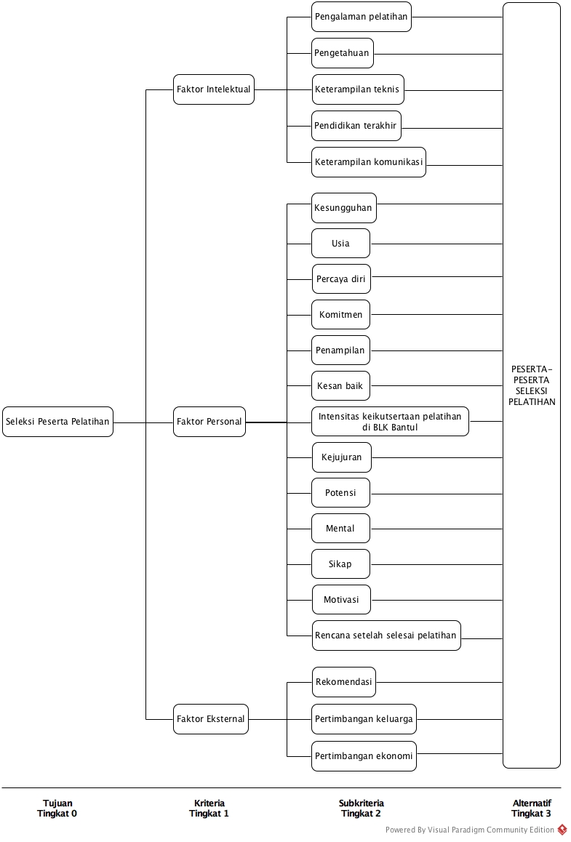
Gambar 4.19 Hierarki kriteria seleksi peserta pelatihan
    - Rangkaian penggunaan model AHP
Penggunaan model AHP bertujuan untuk memperoleh bobot kriteria yang digunakan dalam menilai peserta seleksi pelatihan. Berikut ini rangkaian penggunaan model AHP:
- Melakukan perbandingan berpasangan kriteria. Hasil perbandingan berpasangan ditunjukkan Tabel 4.28.
Tabel 4.28 Matriks perbandingan berpasangan kriteria
 | FI | FP | FE
FI | 1.000 | 0.500 | 2.000
FP | 2.000 | 1.000 | 3.000
FE | 0.500 | 0.333 | 1.000
Jumlah | 3.500 | 1.833 | 6.000
Contoh perhitungan untuk jumlah kolom pada kriteria FI:

- Normalisasi matriks perbandingan berpasangan kriteria yang ditunjukkan pada Tabel 4.29.
Tabel 4.29 Normalisasi matriks perbandingan berpasangan kriteria
 | FI | FP | FE | Jumlah'
FI | 0.286 | 0.273 | 0.333 | 0.892
FP | 0.571 | 0.545 | 0.500 | 1.617
FE | 0.143 | 0.182 | 0.167 | 0.491
Contoh perhitungan normalisasi perbandingan berpasangan kriteria FI:

Contoh perhitungan untuk jumlah baris pada kriteria FI:

- Menghitung bobot kriteria yaitu dengan melakukan pembagian jumlah per baris matriks yang sudah dinormalisasi dengan jumlah kriteria yang dibandingkan. Hasil bobot ditunjukkan pada Tabel 4.30.
Tabel 4.30 Hasil bobot kriteria
Kriteria | Bobot
FI | 0.297
FP | 0.539
FE | 0.164
Contoh perhitungan untuk bobot kriteria FI:

- Uji konsistensi dengan menghitung CR.

Nilai CR <= 0.1, sehingga perbandingan berpasangan konsisten.
- Melakukan perbandingan berpasangan subkriteria untuk kriteria FI. Hasil perbandingan berpasangan ditunjukkan Tabel 4.31.
Tabel 4.31 Matriks perbandingan berpasangan subkriteria untuk kriteria FI
 | PP | PG | KT | PT | KK
PP | 1.000 | 1.000 | 0.500 | 0.250 | 0.500
PG | 1.000 | 1.000 | 0.500 | 0.250 | 0.500
KT | 2.000 | 2.000 | 1.000 | 0.500 | 1.000
PT | 4.000 | 4.000 | 2.000 | 1.000 | 2.000
KK | 2.000 | 2.000 | 1.000 | 0.500 | 1.000
Jumlah | 10.000 | 10.000 | 5.000 | 2.500 | 5.000
Contoh perhitungan untuk jumlah kolom pada subkriteria PP:

- Normalisasi matriks perbandingan berpasangan subkriteria untuk kriteria FI yang ditunjukkan pada Tabel 4.32.

Tabel 4.32 Normalisasi matriks perbandingan berpasangan subkriteria untuk kriteria FI
 | PP | PG | KT | PT | KK | Jumlah'
PP | 0.100 | 0.100 | 0.100 | 0.100 | 0.100 | 0.500
PG | 0.100 | 0.100 | 0.100 | 0.100 | 0.100 | 0.500
KT | 0.200 | 0.200 | 0.200 | 0.200 | 0.200 | 1.000
PT | 0.400 | 0.400 | 0.400 | 0.400 | 0.400 | 2.000
KK | 0.200 | 0.200 | 0.200 | 0.200 | 0.200 | 1.000
Contoh perhitungan normalisasi perbandingan berpasangan subkriteria PP:

Contoh perhitungan untuk jumlah baris pada subkriteria PP:

- Menghitung bobot subkriteria untuk kriteria FI. Hasil bobot ditunjukkan pada Tabel 4.33.
Tabel 4.33 Hasil bobot subkriteria untuk kriteria FI
Subkriteria | Bobot
PP | 0.100
PG | 0.100
KT | 0.200
PT | 0.400
KK | 0.200
Contoh perhitungan untuk bobot subkriteria PP:

- Uji konsistensi dengan menghitung CR.

Nilai RI untuk n=5 yaitu 1.120

Nilai CR <= 0.1, sehingga perbandingan berpasangan konsisten.
- Melakukan perbandingan berpasangan subkriteria untuk kriteria FP. Hasil perbandingan berpasangan ditunjukkan Tabel 4.34.
Tabel 4.35 (lanjutan)
Tabel 4.34 Matriks perbandingan berpasangan subkriteria untuk kriteria FP
 | IK | RS | KJ | SI | US | MO | ME | PM | PD | KO | PO | KS | KB
IK | 1.000 | 1.000 | 0.500 | 1.000 | 1.000 | 0.500 | 0.500 | 2.000 | 0.500 | 0.500 | 0.500 | 0.500 | 2.000
RS | 1.000 | 1.000 | 0.500 | 1.000 | 1.000 | 0.500 | 0.500 | 2.000 | 1.000 | 1.000 | 1.000 | 1.000 | 2.000
KJ | 2.000 | 2.000 | 1.000 | 2.000 | 2.000 | 1.000 | 1.000 | 3.000 | 1.000 | 1.000 | 1.000 | 1.000 | 5.000
SI | 1.000 | 1.000 | 0.500 | 1.000 | 1.000 | 0.500 | 0.500 | 2.000 | 0.500 | 0.500 | 0.500 | 0.500 | 2.000
US | 1.000 | 1.000 | 0.500 | 1.000 | 1.000 | 0.500 | 0.500 | 2.000 | 0.500 | 0.500 | 0.500 | 0.500 | 2.000
MO | 2.000 | 2.000 | 1.000 | 2.000 | 2.000 | 1.000 | 1.000 | 3.000 | 1.000 | 1.000 | 1.000 | 1.000 | 5.000
ME | 2.000 | 2.000 | 1.000 | 2.000 | 2.000 | 1.000 | 1.000 | 3.000 | 1.000 | 1.000 | 1.000 | 1.000 | 5.000
PM | 0.500 | 0.500 | 0.333 | 0.500 | 0.500 | 0.333 | 0.333 | 1.000 | 0.333 | 0.333 | 0.333 | 0.333 | 2.000
PD | 2.000 | 1.000 | 1.000 | 2.000 | 2.000 | 1.000 | 1.000 | 3.000 | 1.000 | 1.000 | 1.000 | 1.000 | 5.000
KO | 2.000 | 1.000 | 1.000 | 2.000 | 2.000 | 1.000 | 1.000 | 3.000 | 1.000 | 1.000 | 1.000 | 1.000 | 5.000
PO | 2.000 | 1.000 | 1.000 | 2.000 | 2.000 | 1.000 | 1.000 | 3.000 | 1.000 | 1.000 | 1.000 | 1.000 | 5.000
KS | 2.000 | 1.000 | 1.000 | 2.000 | 2.000 | 1.000 | 1.000 | 3.000 | 1.000 | 1.000 | 1.000 | 1.000 | 5.000
KB | 0.500 | 0.500 | 0.200 | 0.500 | 0.500 | 0.200 | 0.200 | 0.500 | 0.200 | 0.200 | 0.200 | 0.200 | 1.000
Jml | 19.000 | 15.000 | 9.533 | 19.000 | 19.000 | 9.533 | 9.533 | 30.500 | 10.033 | 10.033 | 10.033 | 10.033 | 46.000
Contoh perhitungan untuk jumlah kolom pada subkriteria IK:

- Normalisasi matriks perbandingan berpasangan subkriteria untuk kriteria FP yang ditunjukkan pada Tabel 4.35.
Tabel 4.35 Normalisasi matriks perbandingan berpasangan subkriteria untuk kriteria FP
 | IK | RS | KJ | SI | US | MO | ME | PM | PD | KO | PO | KS | KB | Jml'
IK | 0.053 | 0.067 | 0.052 | 0.053 | 0.053 | 0.052 | 0.052 | 0.066 | 0.050 | 0.050 | 0.050 | 0.050 | 0.043 | 0.690
RS | 0.053 | 0.067 | 0.052 | 0.053 | 0.053 | 0.052 | 0.052 | 0.066 | 0.100 | 0.100 | 0.100 | 0.100 | 0.043 | 0.890
KJ | 0.105 | 0.133 | 0.105 | 0.105 | 0.105 | 0.105 | 0.105 | 0.098 | 0.100 | 0.100 | 0.100 | 0.100 | 0.109 | 1.370
SI | 0.053 | 0.067 | 0.052 | 0.053 | 0.053 | 0.052 | 0.052 | 0.066 | 0.050 | 0.050 | 0.050 | 0.050 | 0.043 | 0.690
US | 0.053 | 0.067 | 0.052 | 0.053 | 0.053 | 0.052 | 0.052 | 0.066 | 0.050 | 0.050 | 0.050 | 0.050 | 0.043 | 0.690
MO | 0.105 | 0.133 | 0.105 | 0.105 | 0.105 | 0.105 | 0.105 | 0.098 | 0.100 | 0.100 | 0.100 | 0.100 | 0.109 | 1.370
ME | 0.105 | 0.133 | 0.105 | 0.105 | 0.105 | 0.105 | 0.105 | 0.098 | 0.100 | 0.100 | 0.100 | 0.100 | 0.109 | 1.370
PM | 0.026 | 0.033 | 0.035 | 0.026 | 0.026 | 0.035 | 0.035 | 0.033 | 0.033 | 0.033 | 0.033 | 0.033 | 0.043 | 0.426
PD | 0.105 | 0.067 | 0.105 | 0.105 | 0.105 | 0.105 | 0.105 | 0.098 | 0.100 | 0.100 | 0.100 | 0.100 | 0.109 | 1.303
KO | 0.105 | 0.067 | 0.105 | 0.105 | 0.105 | 0.105 | 0.105 | 0.098 | 0.100 | 0.100 | 0.100 | 0.100 | 0.109 | 1.303
PO | 0.105 | 0.067 | 0.105 | 0.105 | 0.105 | 0.105 | 0.105 | 0.098 | 0.100 | 0.100 | 0.100 | 0.100 | 0.109 | 1.303
KS | 0.105 | 0.067 | 0.105 | 0.105 | 0.105 | 0.105 | 0.105 | 0.098 | 0.100 | 0.100 | 0.100 | 0.100 | 0.109 | 1.303
KB | 0.026 | 0.033 | 0.021 | 0.026 | 0.026 | 0.021 | 0.021 | 0.016 | 0.200 | 0.200 | 0.200 | 0.200 | 0.022 | 0.293
Contoh perhitungan normalisasi perbandingan berpasangan subkriteria IK:

Contoh perhitungan untuk jumlah baris pada subkriteria IK:

- Menghitung bobot subkriteria untuk kriteria FP. Hasil bobot ditunjukkan pada Tabel 4.36.
Tabel 4.36 Hasil bobot subkriteria untuk kriteria FP
Subkriteria | Bobot
IK | 0.053
RS | 0.068
KJ | 0.105
SI | 0.053
US | 0.053
MO | 0.105
ME | 0.105
PM | 0.033
PD | 0.100
KO | 0.100
PO | 0.100
KS | 0.100
KB | 0.023
Contoh perhitungan untuk bobot subkriteria IK:

- Uji konsistensi dengan menghitung CR.

Nilai RI untuk n=13 yaitu 1.560

Nilai CR <= 0.1, sehingga perbandingan berpasangan konsisten.
- Melakukan perbandingan berpasangan subkriteria untuk kriteria FE. Hasil perbandingan berpasangan ditunjukkan Tabel 4.37.
Tabel 4.37 Matriks perbandingan berpasangan subkriteria untuk kriteria FE
 | RK | PK | PE
RK | 1.000 | 3.000 | 2.000
PK | 0.333 | 1.000 | 0.500
PE | 0.500 | 2.000 | 1.000
Jumlah | 1.833 | 6.000 | 3.500
Contoh perhitungan untuk jumlah kolom pada subkriteria RK:

- Normalisasi matriks perbandingan berpasangan subkriteria untuk kriteria FE yang ditunjukkan pada Tabel 4.38.
Tabel 4.38 Normalisasi matriks perbandingan berpasangan subkriteria untuk kriteria FE
 | RK | PK | PE | Jumlah'
RK | 0.546 | 0.500 | 0.571 | 1.617
PK | 0.182 | 0.167 | 0.143 | 0.491
PE | 0.273 | 0.333 | 0.286 | 0.892
Contoh perhitungan normalisasi perbandingan berpasangan subkriteria RK:

Contoh perhitungan untuk jumlah baris pada subkriteria RK:

- Menghitung bobot subkriteria untuk kriteria FE. Hasil bobot ditunjukkan pada Tabel 4.39.
Tabel 4.40 (lanjutan)
Tabel 4.39 Hasil bobot subkriteria untuk kriteria FE
Subkriteria | Bobot
RK | 0.539
PK | 0.164
PE | 0.297
Contoh perhitungan untuk bobot subkriteria RK:

- Uji konsistensi dengan menghitung CR.

Nilai RI untuk n=3 yaitu 0.580

Nilai CR <= 0.1, sehingga perbandingan berpasangan konsisten.
- Menghitung bobot global dengan mengalikan bobot subkriteria dengan bobot kriteria dalam kelompok kriteria yang bersangkutan. Hasil bobot global ditunjukkan pada Tabel 4.40.
Tabel 4.40 Bobot global kriteria
Kriteria | Subkriteria | Bobot global
FI | PP | 0.030
FI | PG | 0.030
FI | KT | 0.059
FI | PT | 0.119
FI | KK | 0.059
FP | IK | 0.029
FP | RS | 0.037
FP | KJ | 0.057
FP | SI | 0.029
FP | US | 0.029
FP | MO | 0.057
FP | ME | 0.057
FP | PM | 0.018
FP | PD | 0.054
FP | KO | 0.054
FP | PO | 0.054
FP | KS | 0.054
FP | KB | 0.012
FE | RK | 0.088
FE | PK | 0.027
FE | PE | 0.049
Contoh untuk menghitung bobot global PE:
Bobot global = bobot PE * bobot FE
= 0.297 * 0164
= 0.049
    - Rangkaian penggunaan model PROMETHEE
Penggunaan model PROMETHEE bertujuan untuk memperoleh peringkat peserta seleksi pelatihan yang dapat digunakan pembuat keputusan sebagai bahan pertimbangan peserta pelatihan yang diterima. Berikut ini rangkaian penggunaan model PROMETHEE:
- Memasukkan nilai peserta seleksi pelatihan berdasarkan kriteria dan parameter yang sudah ditentukan pada Tabel 4.27. Jumlah peserta seleksi yang digunakan dalam penilaian yaitu 32 orang. Data peserta seleksi dapat dilihat pada Tabel 4.1 dan Tabel 4.2. Nilai peserta seleksi ditunjukkan pada Tabel 4.41.
Tabel 4.41 Nilai peserta seleksi pelatihan
Tabel 4.41 (lanjutan)
No. | Pendaftar | KB | KS | PO | PE | KO | PD | KK | PM | PK | ME | MO | US | PT | SI | KJ | KT | PG | RK | RS | PP | IK
1 | P1 | 2 | 1 | 1 | 3 | 2 | 2 | 2 | 2 | 2 | 2 | 0 | 4 | 2 | 2 | 0 | 85 | 50 | 1 | 1 | 1 | 4
2 | P2 | 3 | 3 | 2 | 3 | 2 | 3 | 3 | 3 | 2 | 3 | 2 | 4 | 3 | 3 | 1 | 55 | 50 | 1 | 3 | 1 | 4
3 | P3 | 3 | 3 | 2 | 3 | 2 | 3 | 3 | 3 | 2 | 3 | 2 | 4 | 4 | 3 | 1 | 90 | 70 | 2 | 3 | 3 | 4
4 | P4 | 3 | 3 | 2 | 3 | 2 | 3 | 3 | 3 | 2 | 3 | 2 | 4 | 4 | 3 | 1 | 90 | 80 | 1 | 2 | 3 | 4
5 | P5 | 2 | 3 | 2 | 3 | 2 | 2 | 2 | 2 | 2 | 2 | 1 | 4 | 3 | 2 | 1 | 90 | 80 | 2 | 3 | 1 | 4
6 | P6 | 3 | 3 | 2 | 3 | 2 | 3 | 3 | 3 | 2 | 3 | 2 | 4 | 4 | 3 | 1 | 85 | 70 | 1 | 2 | 1 | 4
7 | P7 | 2 | 1 | 2 | 1 | 2 | 3 | 3 | 3 | 2 | 3 | 2 | 4 | 1 | 3 | 1 | 100 | 80 | 1 | 3 | 3 | 4
8 | P8 | 0 | 0 | 0 | 0 | 0 | 0 | 0 | 0 | 0 | 0 | 0 | 4 | 4 | 0 | 0 | 0 | 0 | 0 | 0 | 1 | 4
9 | P9 | 3 | 3 | 2 | 3 | 2 | 3 | 3 | 3 | 2 | 3 | 2 | 4 | 4 | 3 | 1 | 30 | 80 | 1 | 2 | 1 | 4
10 | P10 | 3 | 3 | 2 | 3 | 2 | 3 | 3 | 3 | 2 | 3 | 2 | 4 | 2 | 3 | 1 | 70 | 80 | 2 | 2 | 3 | 4
11 | P11 | 2 | 2 | 2 | 3 | 2 | 2 | 2 | 2 | 2 | 3 | 0 | 4 | 3 | 3 | 1 | 85 | 40 | 2 | 1 | 1 | 4
12 | P12 | 2 | 3 | 2 | 3 | 2 | 3 | 3 | 2 | 2 | 2 | 2 | 4 | 2 | 2 | 0 | 50 | 70 | 2 | 3 | 1 | 4
13 | P13 | 3 | 3 | 2 | 3 | 2 | 2 | 2 | 3 | 2 | 1 | 0 | 4 | 4 | 3 | 1 | 95 | 60 | 1 | 0 | 1 | 4
14 | P14 | 3 | 3 | 2 | 2 | 2 | 3 | 3 | 3 | 2 | 3 | 2 | 4 | 4 | 3 | 1 | 65 | 70 | 1 | 2 | 1 | 4
15 | P15 | 1 | 1 | 1 | 3 | 2 | 2 | 1 | 1 | 2 | 2 | 0 | 4 | 4 | 2 | 0 | 85 | 60 | 1 | 1 | 1 | 4
16 | P16 | 3 | 3 | 2 | 2 | 2 | 3 | 3 | 3 | 2 | 3 | 0 | 4 | 4 | 3 | 1 | 80 | 50 | 1 | 0 | 2 | 4
17 | P17 | 3 | 3 | 2 | 2 | 2 | 3 | 3 | 3 | 2 | 3 | 2 | 3 | 4 | 3 | 1 | 55 | 90 | 1 | 3 | 1 | 4
18 | P18 | 3 | 3 | 2 | 3 | 2 | 3 | 3 | 3 | 2 | 3 | 2 | 4 | 4 | 3 | 1 | 95 | 70 | 2 | 2 | 1 | 4
19 | P19 | 3 | 3 | 2 | 3 | 2 | 3 | 3 | 3 | 2 | 3 | 2 | 4 | 3 | 3 | 1 | 95 | 70 | 1 | 2 | 1 | 4
20 | P20 | 0 | 0 | 0 | 0 | 0 | 0 | 0 | 0 | 0 | 0 | 0 | 4 | 4 | 0 | 0 | 0 | 0 | 0 | 0 | 1 | 4
21 | P21 | 0 | 0 | 0 | 0 | 0 | 0 | 0 | 0 | 0 | 0 | 0 | 4 | 4 | 0 | 0 | 0 | 0 | 0 | 0 | 1 | 4
22 | P22 | 0 | 0 | 0 | 0 | 0 | 0 | 0 | 0 | 0 | 0 | 0 | 4 | 4 | 0 | 0 | 0 | 0 | 0 | 0 | 1 | 4
23 | P23 | 0 | 0 | 0 | 0 | 0 | 0 | 0 | 0 | 0 | 0 | 0 | 4 | 4 | 0 | 0 | 0 | 0 | 0 | 0 | 1 | 4
24 | P24 | 0 | 0 | 0 | 0 | 0 | 0 | 0 | 0 | 0 | 0 | 0 | 4 | 4 | 0 | 0 | 0 | 0 | 0 | 0 | 1 | 4
25 | P25 | 0 | 0 | 0 | 0 | 0 | 0 | 0 | 0 | 0 | 0 | 0 | 4 | 4 | 0 | 0 | 0 | 0 | 0 | 0 | 1 | 4
26 | P26 | 0 | 0 | 0 | 0 | 0 | 0 | 0 | 0 | 0 | 0 | 0 | 4 | 4 | 0 | 0 | 0 | 0 | 0 | 0 | 1 | 4
27 | P27 | 0 | 0 | 0 | 0 | 0 | 0 | 0 | 0 | 0 | 0 | 0 | 4 | 4 | 0 | 0 | 0 | 0 | 0 | 0 | 1 | 4
28 | P28 | 0 | 0 | 0 | 0 | 0 | 0 | 0 | 0 | 0 | 0 | 0 | 4 | 2 | 0 | 0 | 0 | 0 | 0 | 0 | 1 | 4
29 | P29 | 0 | 0 | 0 | 0 | 0 | 0 | 0 | 0 | 0 | 0 | 0 | 4 | 4 | 0 | 0 | 0 | 0 | 0 | 0 | 1 | 4
30 | P30 | 0 | 0 | 0 | 0 | 0 | 0 | 0 | 0 | 0 | 0 | 0 | 2 | 4 | 0 | 0 | 0 | 0 | 0 | 0 | 1 | 4
31 | P31 | 0 | 0 | 0 | 0 | 0 | 0 | 0 | 0 | 0 | 0 | 0 | 4 | 4 | 0 | 0 | 0 | 0 | 0 | 0 | 1 | 4
32 | P32 | 0 | 0 | 0 | 0 | 0 | 0 | 0 | 0 | 0 | 0 | 0 | 4 | 4 | 0 | 0 | 0 | 0 | 0 | 0 | 1 | 4
Tabel 4.42 Selisih (1,2) untuk setiap kriteria

fj (…, …) | fKB(.) | fKS(.) |  | fPO(.) |  | fPE(.) |  | fKO(.) |  | fPD(.) |  | fKK(.) |  | fPM(.) |  | fPK(.) |  | fME(.) |  | fMO(.) |  | fUS(.) | fPT(.) | fSI(.) |  | fKJ(.) |  | fKT(.) |  | fPG(.) |  | fRK(.) |  | fRS(.) |  | fPP(.) |  | fIK(.)
fj (…, …) | Tipe 4 | Tipe 4 |  | Tipe 4 |  | Tipe 4 |  | Tipe 4 |  | Tipe 4 |  | Tipe 4 |  | Tipe 4 |  | Tipe 4 |  | Tipe 4 |  | Tipe 4 |  | Tipe 4 | Tipe 4 | Tipe 4 |  | Tipe 4 |  | Tipe 5 |  | Tipe 5 |  | Tipe 4 |  | Tipe 4 |  | Tipe 4 |  | Tipe 4
(1,2) | -1 |  | -2 |  | -1 |  | 0 |  | 0 |  | -1 |  | -1 |  | -1 |  | 0 |  | -1 |  | -2 | 0 | -1 |  | -1 |  | -1 |  | 30 |  | 0 |  | 0 |  | -2 |  | 0 |  | 0

- Menentukan fungsi preferensi P(a,b) dan parameter untuk masing-masing kriteria. Fungsi preferensi ditunjukkan pada Tabel 4.43.
Tabel 4.43 Fungsi preferensi
No. | Kriteria | Tipe Kriteria | Kaidah Maks/Min | Parameter
 |  |  |  | q | p | s
1 | KB | 4 | Maksimasi | 0.5 | 1 | -
2 | KS | 4 | Maksimasi | 0.5 | 1 | -
3 | PO | 4 | Maksimasi | 0.5 | 1 | -
4 | PE | 4 | Maksimasi | 0.5 | 1 | -
5 | KO | 4 | Maksimasi | 0.5 | 1 | -
6 | PD | 4 | Maksimasi | 0.5 | 1 | -
7 | KK | 4 | Maksimasi | 0.5 | 1 | -
8 | PM | 4 | Maksimasi | 0.5 | 1 | -
9 | PK | 4 | Maksimasi | 0.5 | 1 | -
10 | ME | 4 | Maksimasi | 0.5 | 1 | -
11 | MO | 4 | Maksimasi | 0.5 | 1 | -
12 | US | 4 | Maksimasi | 0.5 | 1 | -
13 | PT | 4 | Maksimasi | 0.5 | 1 | -
14 | SI | 4 | Maksimasi | 0.5 | 1 | -
15 | KJ | 4 | Maksimasi | 0.5 | 1 | -
16 | KT | 5 | Maksimasi | 5 | 10 | -
17 | PG | 5 | Maksimasi | 5 | 10 | -
18 | RK | 4 | Maksimasi | 0.5 | 1 | -
19 | RS | 4 | Maksimasi | 0.5 | 1 | -
20 | PP | 4 | Maksimasi | 0.5 | 1 | -
21 | IK | 4 | Maksimasi | 0.5 | 1 | -

- Menghitung indeks preferensi Π(a,b). Index preferensi ditunjukkan pada Tabel 4.44. Dalam Tabel 4.44, inisial P maksudnya adalah Pendaftar.

Tabel 4.44 Indeks preferensi
P | 1 | 2 | 3 | 4 | 5 | 6 | 7 | 8 | 9 | 10 | 11 | 12 | 13 | 14 | 15 | 16 | 17 | 18 | 19 | 20 | 21 | 22 | 23 | 24 | 25 | 26 | 27 | 28 | 29 | 30 | 31 | 32
1 | 0.00 | 0.06 | 0.00 | 0.00 | 0.00 | 0.00 | 0.11 | 0.56 | 0.06 | 0.06 | 0.03 | 0.06 | 0.05 | 0.08 | 0.04 | 0.04 | 0.10 | 0.00 | 0.00 | 0.56 | 0.56 | 0.56 | 0.56 | 0.56 | 0.56 | 0.56 | 0.56 | 0.56 | 0.56 | 0.59 | 0.56 | 0.56
2 | 0.38 | 0.00 | 0.00 | 0.02 | 0.14 | 0.02 | 0.23 | 0.72 | 0.08 | 0.08 | 0.22 | 0.15 | 0.21 | 0.04 | 0.36 | 0.12 | 0.04 | 0.02 | 0.02 | 0.72 | 0.72 | 0.72 | 0.72 | 0.72 | 0.72 | 0.72 | 0.72 | 0.78 | 0.72 | 0.75 | 0.72 | 0.72
3 | 0.54 | 0.22 | 0.00 | 0.06 | 0.23 | 0.09 | 0.27 | 0.80 | 0.15 | 0.20 | 0.31 | 0.29 | 0.31 | 0.18 | 0.47 | 0.27 | 0.17 | 0.05 | 0.15 | 0.80 | 0.80 | 0.80 | 0.80 | 0.80 | 0.80 | 0.80 | 0.80 | 0.91 | 0.80 | 0.82 | 0.80 | 0.80
4 | 0.48 | 0.18 | 0.03 | 0.00 | 0.23 | 0.06 | 0.23 | 0.75 | 0.09 | 0.18 | 0.29 | 0.32 | 0.27 | 0.14 | 0.40 | 0.22 | 0.13 | 0.06 | 0.12 | 0.75 | 0.75 | 0.75 | 0.75 | 0.75 | 0.75 | 0.75 | 0.75 | 0.87 | 0.75 | 0.78 | 0.75 | 0.75
5 | 0.31 | 0.13 | 0.03 | 0.06 | 0.00 | 0.09 | 0.27 | 0.74 | 0.12 | 0.14 | 0.12 | 0.18 | 0.17 | 0.18 | 0.29 | 0.22 | 0.14 | 0.05 | 0.09 | 0.74 | 0.74 | 0.74 | 0.74 | 0.74 | 0.74 | 0.74 | 0.74 | 0.80 | 0.74 | 0.77 | 0.74 | 0.74
6 | 0.45 | 0.15 | 0.00 | 0.00 | 0.20 | 0.00 | 0.23 | 0.72 | 0.06 | 0.18 | 0.26 | 0.26 | 0.24 | 0.08 | 0.37 | 0.15 | 0.10 | 0.00 | 0.06 | 0.72 | 0.72 | 0.72 | 0.72 | 0.72 | 0.72 | 0.72 | 0.72 | 0.84 | 0.72 | 0.75 | 0.72 | 0.72
7 | 0.38 | 0.12 | 0.09 | 0.08 | 0.23 | 0.14 | 0.00 | 0.70 | 0.11 | 0.08 | 0.28 | 0.20 | 0.27 | 0.14 | 0.42 | 0.20 | 0.10 | 0.08 | 0.08 | 0.70 | 0.70 | 0.70 | 0.70 | 0.70 | 0.70 | 0.70 | 0.70 | 0.70 | 0.70 | 0.73 | 0.70 | 0.70
8 | 0.12 | 0.06 | 0.00 | 0.00 | 0.06 | 0.00 | 0.12 | 0.00 | 0.00 | 0.12 | 0.06 | 0.12 | 0.00 | 0.00 | 0.00 | 0.00 | 0.01 | 0.00 | 0.06 | 0.00 | 0.00 | 0.00 | 0.00 | 0.00 | 0.00 | 0.00 | 0.00 | 0.12 | 0.00 | 0.03 | 0.00 | 0.00
9 | 0.45 | 0.09 | 0.03 | 0.00 | 0.20 | 0.03 | 0.23 | 0.72 | 0.00 | 0.12 | 0.26 | 0.23 | 0.24 | 0.05 | 0.37 | 0.15 | 0.04 | 0.03 | 0.09 | 0.72 | 0.72 | 0.72 | 0.72 | 0.72 | 0.72 | 0.72 | 0.72 | 0.84 | 0.72 | 0.75 | 0.72 | 0.72
10 | 0.40 | 0.16 | 0.03 | 0.04 | 0.17 | 0.10 | 0.21 | 0.80 | 0.13 | 0.00 | 0.23 | 0.20 | 0.31 | 0.13 | 0.45 | 0.21 | 0.17 | 0.06 | 0.10 | 0.80 | 0.80 | 0.80 | 0.80 | 0.80 | 0.80 | 0.80 | 0.80 | 0.80 | 0.80 | 0.82 | 0.80 | 0.80
11 | 0.23 | 0.10 | 0.00 | 0.04 | 0.04 | 0.04 | 0.24 | 0.69 | 0.10 | 0.12 | 0.00 | 0.19 | 0.12 | 0.13 | 0.21 | 0.09 | 0.14 | 0.00 | 0.04 | 0.69 | 0.69 | 0.69 | 0.69 | 0.69 | 0.69 | 0.69 | 0.69 | 0.75 | 0.69 | 0.72 | 0.69 | 0.69
12 | 0.31 | 0.07 | 0.00 | 0.06 | 0.09 | 0.06 | 0.21 | 0.74 | 0.12 | 0.02 | 0.21 | 0.00 | 0.25 | 0.09 | 0.35 | 0.19 | 0.08 | 0.02 | 0.06 | 0.74 | 0.74 | 0.74 | 0.74 | 0.74 | 0.74 | 0.74 | 0.74 | 0.74 | 0.74 | 0.77 | 0.74 | 0.74
13 | 0.35 | 0.15 | 0.00 | 0.00 | 0.09 | 0.06 | 0.23 | 0.60 | 0.06 | 0.18 | 0.19 | 0.24 | 0.00 | 0.08 | 0.24 | 0.11 | 0.10 | 0.00 | 0.06 | 0.60 | 0.60 | 0.60 | 0.60 | 0.60 | 0.60 | 0.60 | 0.60 | 0.72 | 0.60 | 0.63 | 0.60 | 0.60
14 | 0.45 | 0.15 | 0.00 | 0.00 | 0.20 | 0.00 | 0.20 | 0.72 | 0.06 | 0.12 | 0.26 | 0.26 | 0.24 | 0.00 | 0.37 | 0.12 | 0.07 | 0.00 | 0.06 | 0.72 | 0.72 | 0.72 | 0.72 | 0.72 | 0.72 | 0.72 | 0.72 | 0.84 | 0.72 | 0.75 | 0.72 | 0.72
15 | 0.15 | 0.15 | 0.00 | 0.00 | 0.06 | 0.00 | 0.17 | 0.52 | 0.06 | 0.18 | 0.09 | 0.18 | 0.05 | 0.08 | 0.00 | 0.07 | 0.10 | 0.00 | 0.06 | 0.52 | 0.52 | 0.52 | 0.52 | 0.52 | 0.52 | 0.52 | 0.52 | 0.64 | 0.52 | 0.55 | 0.52 | 0.52
16 | 0.36 | 0.13 | 0.00 | 0.00 | 0.19 | 0.01 | 0.20 | 0.64 | 0.07 | 0.18 | 0.20 | 0.28 | 0.13 | 0.07 | 0.28 | 0.00 | 0.09 | 0.01 | 0.07 | 0.64 | 0.64 | 0.64 | 0.64 | 0.64 | 0.64 | 0.64 | 0.64 | 0.76 | 0.64 | 0.67 | 0.64 | 0.64
17 | 0.47 | 0.09 | 0.03 | 0.05 | 0.23 | 0.05 | 0.23 | 0.72 | 0.11 | 0.17 | 0.28 | 0.23 | 0.24 | 0.05 | 0.39 | 0.12 | 0.00 | 0.05 | 0.11 | 0.72 | 0.72 | 0.72 | 0.72 | 0.72 | 0.72 | 0.72 | 0.72 | 0.84 | 0.72 | 0.74 | 0.72 | 0.72
18 | 0.55 | 0.19 | 0.00 | 0.04 | 0.20 | 0.10 | 0.27 | 0.77 | 0.10 | 0.18 | 0.32 | 0.26 | 0.28 | 0.13 | 0.48 | 0.25 | 0.14 | 0.00 | 0.10 | 0.77 | 0.77 | 0.77 | 0.77 | 0.77 | 0.77 | 0.77 | 0.77 | 0.88 | 0.77 | 0.79 | 0.77 | 0.77
19 | 0.45 | 0.09 | 0.00 | 0.00 | 0.14 | 0.06 | 0.23 | 0.72 | 0.06 | 0.12 | 0.26 | 0.20 | 0.24 | 0.08 | 0.43 | 0.21 | 0.10 | 0.00 | 0.00 | 0.72 | 0.72 | 0.72 | 0.72 | 0.72 | 0.72 | 0.72 | 0.72 | 0.78 | 0.72 | 0.75 | 0.72 | 0.72
20 | 0.12 | 0.06 | 0.00 | 0.00 | 0.06 | 0.00 | 0.12 | 0.00 | 0.00 | 0.12 | 0.06 | 0.12 | 0.00 | 0.00 | 0.00 | 0.00 | 0.01 | 0.00 | 0.06 | 0.00 | 0.00 | 0.00 | 0.00 | 0.00 | 0.00 | 0.00 | 0.00 | 0.12 | 0.00 | 0.03 | 0.00 | 0.00
21 | 0.12 | 0.06 | 0.00 | 0.00 | 0.06 | 0.00 | 0.12 | 0.00 | 0.00 | 0.12 | 0.06 | 0.12 | 0.00 | 0.00 | 0.00 | 0.00 | 0.01 | 0.00 | 0.06 | 0.00 | 0.00 | 0.00 | 0.00 | 0.00 | 0.00 | 0.00 | 0.00 | 0.12 | 0.00 | 0.03 | 0.00 | 0.00
22 | 0.12 | 0.06 | 0.00 | 0.00 | 0.06 | 0.00 | 0.12 | 0.00 | 0.00 | 0.12 | 0.06 | 0.12 | 0.00 | 0.00 | 0.00 | 0.00 | 0.01 | 0.00 | 0.06 | 0.00 | 0.00 | 0.00 | 0.00 | 0.00 | 0.00 | 0.00 | 0.00 | 0.12 | 0.00 | 0.03 | 0.00 | 0.00
23 | 0.12 | 0.06 | 0.00 | 0.00 | 0.06 | 0.00 | 0.12 | 0.00 | 0.00 | 0.12 | 0.06 | 0.12 | 0.00 | 0.00 | 0.00 | 0.00 | 0.01 | 0.00 | 0.06 | 0.00 | 0.00 | 0.00 | 0.00 | 0.00 | 0.00 | 0.00 | 0.00 | 0.12 | 0.00 | 0.03 | 0.00 | 0.00
24 | 0.12 | 0.06 | 0.00 | 0.00 | 0.06 | 0.00 | 0.12 | 0.00 | 0.00 | 0.12 | 0.06 | 0.12 | 0.00 | 0.00 | 0.00 | 0.00 | 0.01 | 0.00 | 0.06 | 0.00 | 0.00 | 0.00 | 0.00 | 0.00 | 0.00 | 0.00 | 0.00 | 0.12 | 0.00 | 0.03 | 0.00 | 0.00
25 | 0.12 | 0.06 | 0.00 | 0.00 | 0.06 | 0.00 | 0.12 | 0.00 | 0.00 | 0.12 | 0.06 | 0.12 | 0.00 | 0.00 | 0.00 | 0.00 | 0.01 | 0.00 | 0.06 | 0.00 | 0.00 | 0.00 | 0.00 | 0.00 | 0.00 | 0.00 | 0.00 | 0.12 | 0.00 | 0.03 | 0.00 | 0.00
26 | 0.12 | 0.06 | 0.00 | 0.00 | 0.06 | 0.00 | 0.12 | 0.00 | 0.00 | 0.12 | 0.06 | 0.12 | 0.00 | 0.00 | 0.00 | 0.00 | 0.01 | 0.00 | 0.06 | 0.00 | 0.00 | 0.00 | 0.00 | 0.00 | 0.00 | 0.00 | 0.00 | 0.12 | 0.00 | 0.03 | 0.00 | 0.00
27 | 0.12 | 0.06 | 0.00 | 0.00 | 0.06 | 0.00 | 0.12 | 0.00 | 0.00 | 0.12 | 0.06 | 0.12 | 0.00 | 0.00 | 0.00 | 0.00 | 0.01 | 0.00 | 0.06 | 0.00 | 0.00 | 0.00 | 0.00 | 0.00 | 0.00 | 0.00 | 0.00 | 0.12 | 0.00 | 0.03 | 0.00 | 0.00
28 | 0.00 | 0.00 | 0.00 | 0.00 | 0.00 | 0.00 | 0.06 | 0.00 | 0.00 | 0.00 | 0.00 | 0.00 | 0.00 | 0.00 | 0.00 | 0.00 | 0.01 | 0.00 | 0.00 | 0.00 | 0.00 | 0.00 | 0.00 | 0.00 | 0.00 | 0.00 | 0.00 | 0.00 | 0.00 | 0.03 | 0.00 | 0.00
29 | 0.12 | 0.06 | 0.00 | 0.00 | 0.06 | 0.00 | 0.12 | 0.00 | 0.00 | 0.12 | 0.06 | 0.12 | 0.00 | 0.00 | 0.00 | 0.00 | 0.01 | 0.00 | 0.06 | 0.00 | 0.00 | 0.00 | 0.00 | 0.00 | 0.00 | 0.00 | 0.00 | 0.12 | 0.00 | 0.03 | 0.00 | 0.00
30 | 0.12 | 0.06 | 0.00 | 0.00 | 0.06 | 0.00 | 0.12 | 0.00 | 0.00 | 0.12 | 0.06 | 0.12 | 0.00 | 0.00 | 0.00 | 0.00 | 0.00 | 0.00 | 0.06 | 0.00 | 0.00 | 0.00 | 0.00 | 0.00 | 0.00 | 0.00 | 0.00 | 0.12 | 0.00 | 0.00 | 0.00 | 0.00
31 | 0.12 | 0.06 | 0.00 | 0.00 | 0.06 | 0.00 | 0.12 | 0.00 | 0.00 | 0.12 | 0.06 | 0.12 | 0.00 | 0.00 | 0.00 | 0.00 | 0.01 | 0.00 | 0.06 | 0.00 | 0.00 | 0.00 | 0.00 | 0.00 | 0.00 | 0.00 | 0.00 | 0.12 | 0.00 | 0.03 | 0.00 | 0.00
32 | 0.12 | 0.06 | 0.00 | 0.00 | 0.06 | 0.00 | 0.12 | 0.00 | 0.00 | 0.12 | 0.06 | 0.12 | 0.00 | 0.00 | 0.00 | 0.00 | 0.01 | 0.00 | 0.06 | 0.00 | 0.00 | 0.00 | 0.00 | 0.00 | 0.00 | 0.00 | 0.00 | 0.12 | 0.00 | 0.03 | 0.00 | 0.00

Tabel 4.45 Derajat preferensi d(1,2) untuk setiap kriteria
fj (…, …) | fKB(.) | fKS(.) |  | fPO(.) |  | fPE(.) |  | fKO(.) |  | fPD(.) |  | fKK(.) |  | fPM(.) |  | fPK(.) |  | fME(.) |  | fMO(.) |  | fUS(.) |  | fPT(.) |  | fSI(.) |  | fKJ(.) |  | fKT(.) |  | fPG(.) |  | fRK(.) |  | fRS(.) |  | fPP(.) |  | fIK(.)
fj (…, …) | Tipe 4 | Tipe 4 |  | Tipe 4 |  | Tipe 4 |  | Tipe 4 |  | Tipe 4 |  | Tipe 4 |  | Tipe 4 |  | Tipe 4 |  | Tipe 4 |  | Tipe 4 |  | Tipe 4 |  | Tipe 4 |  | Tipe 4 |  | Tipe 4 |  | Tipe 5 |  | Tipe 5 |  | Tipe 4 |  | Tipe 4 |  | Tipe 4 |  | Tipe 4
d(1,2) | 0 |  | 0 |  | 0 |  | 0 |  | 0 |  | 0 | 0 | 0 |  | 0 |  | 0 |  | 0 |  | 0 |  | 0 |  | 0 |  | 0 |  | 1 |  | 0 |  | 0 |  | 0 |  | 0 |  | 0

Contoh perhitungan indeks preferensi Π(1,2):
Tabel 4.46 (lanjutan)
- Mencari selisih (1,2) untuk setiap kriteria. Hasil selisih (1,2) ditunjukkan pada Tabel 4.42.
- Mencari derajat preferensi d(1,2) untuk setiap kriteria. Hasil derajat preferensi ditunjukkan pada Tabel 4.45.
- Menghitung indeks preferensi Π(1,2) = (0*0.012) + (0*0.054) + (0*0.054) + (0*0.049) + (0*0.054) + (0*0.054) + (0*0.059) + (0*0.018) + (0*0.027) + (0*0.057) + (0*0.057) + (0*0.029) + (0*0.119) + (0*0.029) + (0*0.057) + (1*0.059) + (0*0.030) + (0*0.088) + (0*0.037) + (0*0.030) + (0*0.029) = 0.059
- Menghitung leaving flow dan entering flow. Hasil leaving flow dan entering flow ditunjukkan pada Tabel 4.46.
Tabel 4.46 Hasil Leaving flow dan entering flow
No. | Pendaftar | Leaving flow | Entering flow
1 | P1 | 0.278 | 0.265
2 | P2 | 0.397 | 0.097
3 | P3 | 0.492 | 0.008
4 | P4 | 0.455 | 0.015
5 | P5 | 0.419 | 0.111
6 | P6 | 0.421 | 0.030
7 | P7 | 0.413 | 0.173
8 | P8 | 0.028 | 0.407
9 | P9 | 0.415 | 0.050
10 | P10 | 0.461 | 0.123
11 | P11 | 0.374 | 0.149
12 | P12 | 0.405 | 0.171
13 | P13 | 0.344 | 0.116
14 | P14 | 0.414 | 0.056
15 | P15 | 0.284 | 0.192
16 | P16 | 0.369 | 0.088
17 | P17 | 0.424 | 0.065
18 | P18 | 0.467 | 0.014
19 | P19 | 0.415 | 0.066
20 | P20 | 0.028 | 0.407
21 | P21 | 0.028 | 0.407
22 | P22 | 0.028 | 0.407
23 | P23 | 0.028 | 0.407
24 | P24 | 0.028 | 0.407
25 | P25 | 0.028 | 0.407
26 | P26 | 0.028 | 0.407
27 | P27 | 0.028 | 0.407
28 | P28 | 0.003 | 0.503
29 | P29 | 0.028 | 0.407
30 | P30 | 0.027 | 0.436
31 | P31 | 0.028 | 0.407
32 | P32 | 0.028 | 0.407
Contoh perhitungan leaving flow untuk P1:

Contoh perhitungan entering flow untuk P1:

- PROMETHEE I: peringkat parsial berdasarkan hasil leaving flow dan entering flow, sehingga menghasilkan bentuk hubungan antara setiap peserta seleksi. Hubungan antarpeserta seleksi diketahui dengan Persamaan (3.6), terdapat urutan peserta seleksi yang tidak dapat dibandingkan (incomparable), maka dilanjutkan dengan perhitungan PROMETHEE II.
Contoh hubungan yang incomparable yaitu hubungan antara P2 dan P5:
P2 S+ P5 = φ+ (P2) > φ+ (P5) || φ+ (P2) = φ+ (P5), bernilai false.
P2 S- P5 = φ- (P2) > φ- (P5) || φ- (P2) = φ- (P5), bernilai true.
P2 S+ P5 bernilai false dan P2 S- P5 bernilai true, maka P2 Pi P5 bernilai false.
P2 Ii P5 = φ+ (P2) = φ+ (P5) && φ- (P2) = φ- (P5), bernilai false.
Karena tidak memenuhi kondisi P2 Pi P5 atau P2 Ii P5, maka hubungan antara P2 dan P5 adalah incomparable (P2 R P5 bernilai true).
- Menghitung net flow yaitu dengan pengurangan antara leaving flow dan entering flow. Hasil net flow ditunjukkan pada Tabel 4.47.
Tabel 4.47 Hasil net flow
No. | Pendaftar | Net flow
1 | P1 | 0.013
2 | P2 | 0.300
3 | P3 | 0.484
4 | P4 | 0.440
5 | P5 | 0.309
6 | P6 | 0.391
7 | P7 | 0.240
8 | P8 | -0.379
9 | P9 | 0.365
10 | P10 | 0.338
11 | P11 | 0.226
12 | P12 | 0.234
13 | P13 | 0.229
14 | P14 | 0.358
15 | P15 | 0.092
16 | P16 | 0.281
17 | P17 | 0.359
18 | P18 | 0.454
19 | P19 | 0.349
20 | P20 | -0.379
21 | P21 | -0.379
22 | P22 | -0.379
23 | P23 | -0.379
24 | P24 | -0.379
25 | P25 | -0.379
26 | P26 | -0.379
27 | P27 | -0.379
28 | P28 | -0.500
29 | P29 | -0.379
30 | P30 | -0.409
31 | P31 | -0.379
32 | P32 | -0.379
Contoh perhitungan net flow untuk P1:
φ(P1) = φ+(P1) - φ-(P1) = 0.278 – 0.265 = 0.013
- PROMETHEE II: memberikan peringkat lengkap peserta seleksi dengan mempertimbangkan nilai net flow. Peringkat lengkap peserta seleksi ditunjukkan pada Tabel 4.48.
Tabel 4.48 Peringkat lengkap PROMETHEE II
Pendaftar | Net flow | Peringkat
P3 | 0.484 | 1
P18 | 0.454 | 2
P4 | 0.440 | 3
P6 | 0.391 | 4
P9 | 0.365 | 5
P17 | 0.359 | 6
P14 | 0.358 | 7
P19 | 0.349 | 8
P10 | 0.338 | 9
P5 | 0.309 | 10
P2 | 0.300 | 11
P16 | 0.281 | 12
P7 | 0.240 | 13
P12 | 0.234 | 14
P13 | 0.229 | 15
P11 | 0.226 | 16
P15 | 0.092 | 17
P1 | 0.013 | 18
P8 | -0.379 | 19
P20 | -0.379 | 20
P21 | -0.379 | 21
P22 | -0.379 | 22
P23 | -0.379 | 23
P24 | -0.379 | 24
P25 | -0.379 | 25
P26 | -0.379 | 26
P27 | -0.379 | 27
P29 | -0.379 | 28
P31 | -0.379 | 29
P32 | -0.379 | 30
P30 | -0.409 | 31
P28 | -0.500 | 32

- Bab V
IMPLEMENTASI
  - Implementasi Metode Modified Delphi
Implementasi metode Modified Delphi menjelaskan implementasi metode ke dalam sistem sesuai dengan rancangan yang sudah dibuat pada BAB IV. Berikut ini implementasinya:
- Implementasi proses memasukkan kriteria dari studi literatur.
Implementasi ini digunakan untuk mengelola kriteria dari studi literatur oleh peneliti, yang terdiri dari fasilitas menambah, mengubah, melihat detail dan menghapus kriteria. Implementasi halaman pengelolaan kriteria dari studi literatur dapat dilihat pada Gambar 5.1.
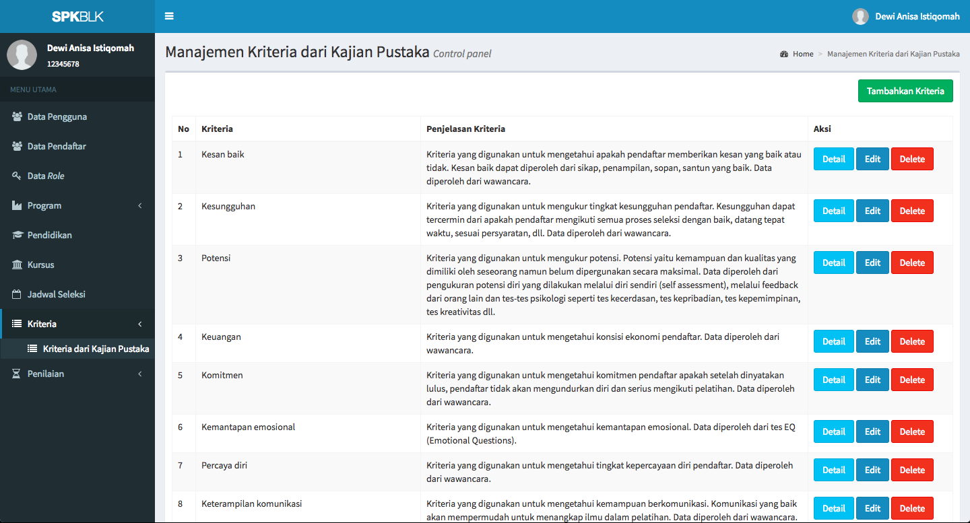
Gambar 5.1 Implementasi halaman pengelolaan kriteria dari studi literatur
Gambar 5.2 menunjukkan potongan source code untuk menampilkan daftar kriteria dari studi literatur. Pengelolaan kriteria hanya boleh diakses oleh role_id = 1 yaitu staf. Jika role_id selain 1 mengakses, maka diarahkan ke halaman profil pengguna. Variabel $criteria pada baris 5-13 merupakan query yang digunakan untuk menampilkan kriteria dari model Criteria yang mempunyai description-nya tidak sama dengan null, pada step = 1 dan satus = 1 serta bukan merupakan usulan. Daftar kriteria dari studi literatur disajikan dalam bentuk tabel yang mempunyai paginasi 10 pada setiap halamannya.
1  2  3  4  5  6  7  8  9  10  11  12  13  14  15  16  17  18  19 | public function index(Request $request)  {  $role_id = Auth::user()->roleId();  if ($role_id == 1) {  $criterias = Criteria::select('*')  ->where('description','<>','null')  ->where('step','=','1')  ->where('status','=','1')  ->whereNotIn('id', function($query){  $query->select('criteria_id')  ->from(with(new Choice)->getTable())  ->where('suggestion', 1);  })->orderBy('id','DESC')->paginate(10);  return view('criterias.index',compact('criterias'))  ->with('i', ($request->input('page', 1) - 1) * 10);  } else {  return redirect()->route('profile_users.show');  }  }
Gambar 5.2 Potongan source code untuk menampilkan daftar kriteria dari studi literatur
Gambar 5.3 menunjukkan potongan source code untuk memproses masukan dari halaman tambah kriteria baru. Fungsi validate pada baris 3 digunakan untuk validasi masukan yaitu name, description dan citation harus disi. Semua masukan disimpan dengan model Criteria. Masukan step dan status masing-masing diberikan nilai 1.
1  2  3  4  5  6  7  8  9  10  11  12  13  14 | public function store(Request $request)  {  $this->validate($request, [  'name' => 'required',  'description' => 'required',  'citation' => 'required',  ]);  $input = $request->all();  $input['step'] = '1';  $input['status'] = '1';  Criteria::create($input);  return redirect()->route('criterias.index')  ->with('success','Kriteria berhasil dibuat');  }
Gambar 5.3 Potongan source code untuk memproses masukan dari halaman tambah kriteria studi literatur
Gambar 5.4 menunjukkan potongan source code untuk menampilkan detail suatu kriteria. Varibel $criteria pada baris 5 merupakan query untuk menampilkan data kriteria dari model Criteria dengan $id sesuai masukan.
1  2  3  4  5  6  7  8  9  10 | public function show($id)  {  $role_id = Auth::user()->roleId();  if ($role_id == 1) {  $criteria = Criteria::find($id);  return view('criterias.show',compact('criteria'));  } else {  return redirect()->route('profile_users.show');  }  }
Gambar 5.4 Potongan source code untuk menampilkan detail kriteria studi literatur
Gambar 5.5 menunjukkan potongan source code untuk memproses perubahan dari halaman edit kriteria. Fungsi validate pada baris 3 digunakan untuk validasi data yaitu name, description dan citation harus disi. Semua perubahan untuk kriteria dengan $id sesuai masukan di-update ke dalam model Criteria.
1  2  3  4  5  6  7  8  9  10  11 | public function update(Request $request, $id)  {  $this->validate($request, [  'name' => 'required',  'description' => 'required',  'citation' => 'required',  ]);  Criteria::find($id)->update($request->all());  return redirect()->route('criterias.index')  ->with('success','Kriteria berhasil diedit');  }
Gambar 5.5 Potongan source code untuk memproses perubahan dari halaman edit kriteria studi literatur
Gambar 5.6 menunjukkan potongan source code untuk menghapus suatu kriteria. Sebelum menghapus, dilakukan pengecekan dahulu, apakah kriteria sudah dilakukan evaluasi penilaian kesesuaian kriteria oleh tim penilai. Jika belum dilakukan evaluasi, maka kriteria dengan $id sesuai yang dipilih dapat langsung dihapus menggunakan fungsi delete. Namun jika sudah dilakukan evaluasi, maka kriteria tidak bisa dihapus dan memunculkan pesan kesalahan.

1  2  3  4  5  6  7  8  9  10  11  12  13 | public function destroy($id)  {  $choice = Choice::where('criteria_id', '=', $id)->first();  if ($choice == null) {  Criteria::find($id)->delete();  return redirect()->route('criterias.index')  ->with('success','Kriteria berhasil dihapus');  } else {  return redirect()->route('criterias.index')  ->with('failed','Kriteria tidak bisa dihapus karena sudah ada penilaian kesesuaian kriteria oleh tim penilai');  }  }
Gambar 5.6 Potongan source code untuk menghapus kriteria studi literatur
- Implementasi proses mengisi kuesioner kriteria
Implementasi ini digunakan untuk mengisi kuesioner dari daftar kriteria berdasarkan studi literatur oleh ahli yang sudah ditentukan. Para ahli juga diijinkan memberi gagasan masukan kriteria tambahan. Implementasi halaman isian kuesioner kriteria dapat dilihat pada Gambar 5.7.
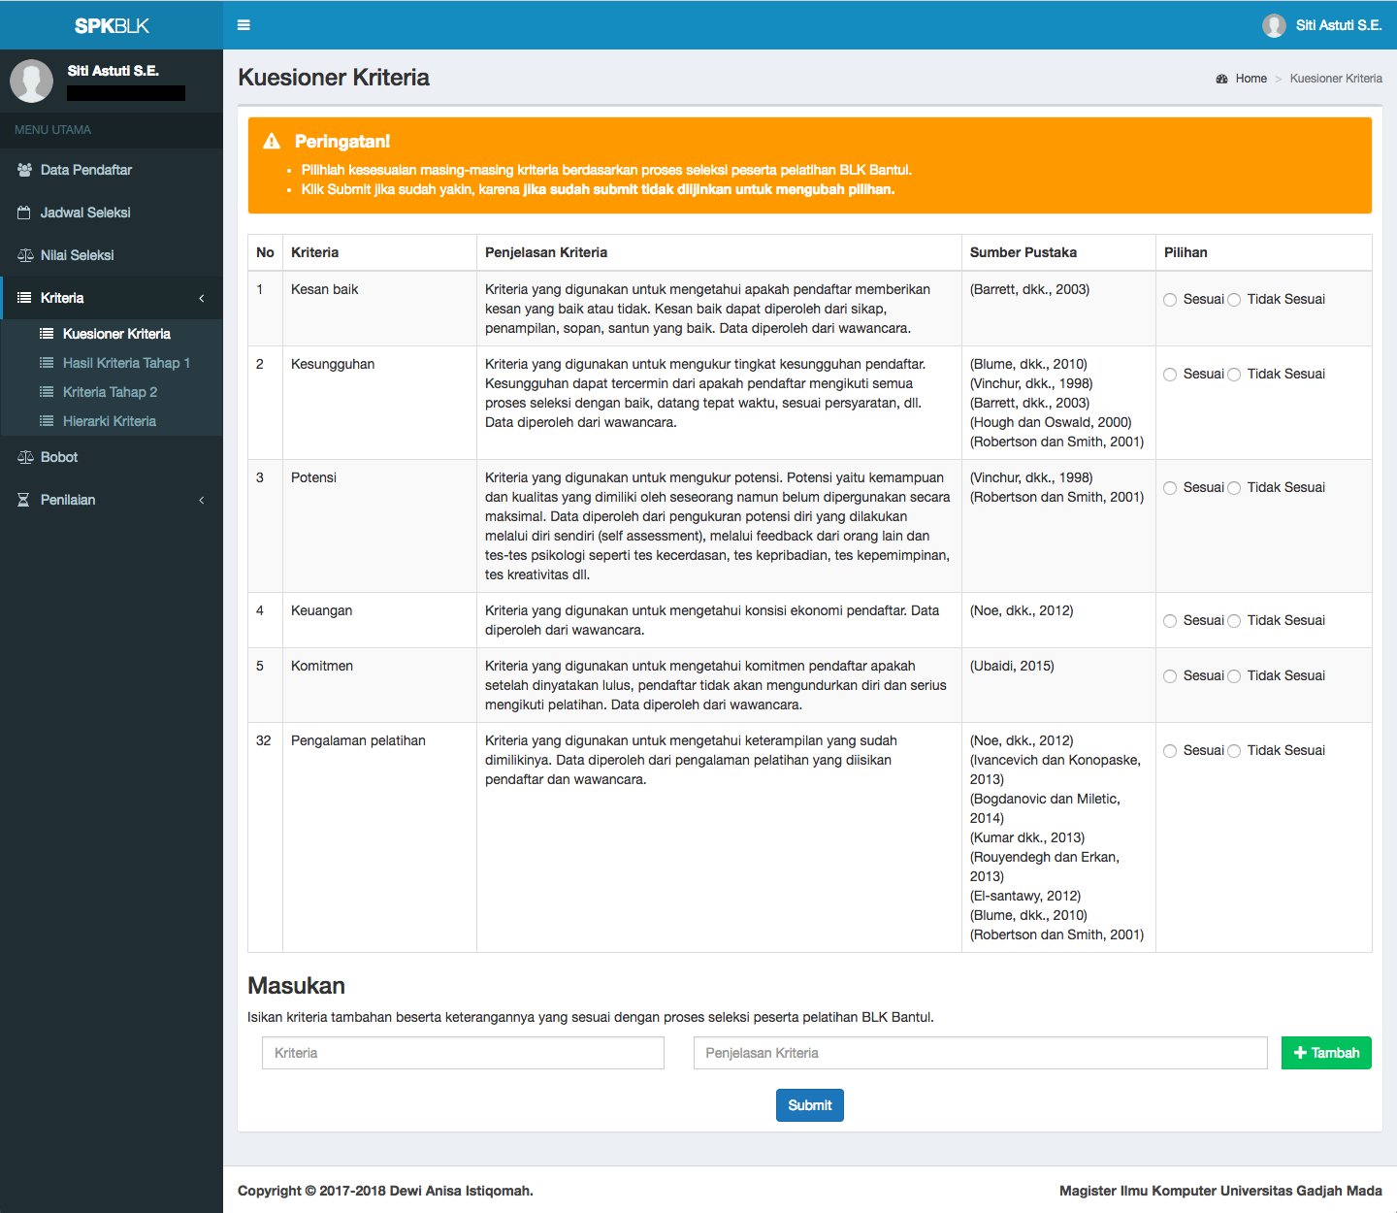
Gambar 5.7 Implementasi halaman kuesioner kriteria
Para ahli hanya diijinkan mengisi satu kali saja dan tidak boleh mengubah isian yang sudah di-submit. Setelah mengisi kuesioner, para ahli dapat melihat hasil isiannya, seperti yang ditunjukkan pada Gambar 5.8.
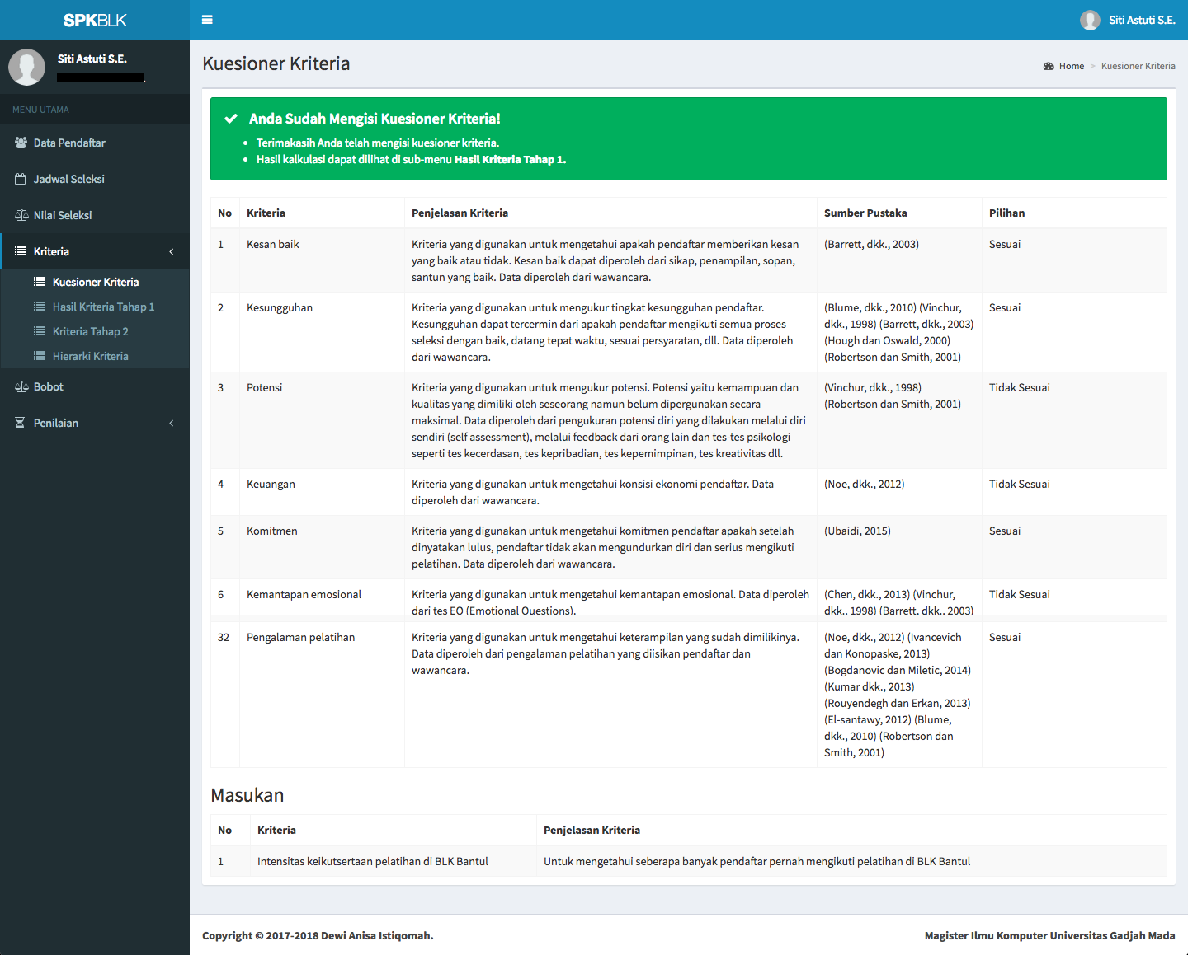
Gambar 5.8 Implementasi hasil isian kuesioner kriteria
Gambar 5.9 menunjukkan potongan source code untuk menampilkan hasil isian kuesioner. Variabel $role_id digunakan untuk memperoleh role_id pengguna. Halaman ini hanya boleh diakses oleh kepala, kepala sub-bagian tata usaha, koordinator instruktur dan kepala kejuruan. Variabel $user digunakan untuk mengetahui id pengguna. Variabel $data digunakan untuk mengecek apakah pengguna yang bersangkutan sudah pernah mengisi kuesioner. Halaman ini hanya boleh diakses jika pengguna sudah mengisi kuesioner. Variabel $data_standart pada baris 17-23 merupakan query yang digunakan untuk menampilkan hasil penilaian kesesuaian oleh pengguna yang bersangkutan untuk kriteria yang berasal dari studi literatur. Variabel $data_suggestion pada baris 24-30 merupakan query yang digunakan untuk menampilkan kriteria tambahan oleh pengguna yang bersangkutan.
1  2  3  4  5  6  7  8  9  10  11  12  13  14  15  16  17  18  19  20  21  22  23  24  25  26  27  28  29  30  31  32  33  34  35  36 | public function index()  {  $role_id = Auth::user()->roleId();  $user = User::find(Auth::user()->id);  $data = Choice::where('user_id', '=', $user->id)->first();  if ($role_id == 3 || $role_id == 4 || $role_id == 5 ||$role_id == 6) {  if ($user->id == 1) {  return redirect()->route('questionnaire.create')  ->with('failed','Maaf, peneliti tidak perlu mengisi kuesioner ini.  Apapun yang disubmit tidak akan tersimpan dalam database');  }  if ($data == null) {  return redirect()->route('questionnaire.create');  } else {  $i = 0;  $j = 0;  $data_standart = Choice::select('choice.*', 'criterias.*')  ->join('criterias','criterias.id','=','choice.criteria_id')  ->where('choice.suggestion', '=', '0')  ->where('choice.user_id', '=', $user->id)  ->where('criterias.step', '=', '1')  ->where('criterias.status', '=', '1')  ->orderBy('criterias.id','DESC')->get();  $data_suggestion = Choice::select('choice.*', 'criterias.*')  ->join('criterias','criterias.id','=','choice.criteria_id')  ->where('choice.suggestion', '=', '1')  ->where('choice.user_id', '=', $user->id)  ->where('criterias.step', '=', '2')  ->where('criterias.status', '=', '1')  ->orderBy('criterias.id','ASC')->get();  return view('questionnaire.index', compact('data_standart', 'data_suggestion', 'i', 'j'));  }  } else {  return redirect()->route('profile_users.show');  }  }
Gambar 5.9 Potongan source code untuk menampilkan hasil isian kuesioner
Gambar 5.10 menunjukkan potongan source code untuk memproses isian kuesioner. Isian kuesioner terdapat dua jenis, yaitu isian kesesuaian kriteria dari studi literatur dan isian kriteria tambahan sebagai masukan/gagasan dari pengguna. Isian kesesuaian kriteria dari studi literatur harus diisi semuanya yaitu dengan memilih opsi sesuai atau tidak sesuai. Isian kesesuaian kriteria dari studi literatur disimpan ke dalam model Choice, dapat dilihat pada baris 4-8. Isian kriteria tambahan bersifat opsional. Isian kriteria tambahan disimpan ke dalam dua model yaitu Criteria dan Choice. Pertama, disimpan ke model Criteria terlebih dahulu, yaitu terdiri dari name dan description sesuai dengan masukan pengguna, step = 2 dan status = 1. Kedua, disimpan ke model Choice, yaitu terdiri dari user_id merupakan id pengguna, criteria_id merupakan id criteria pada langkah pertama, option = 1 dan suggestion = 1.
1  2  3  4  5  6  7  8  9  10  11  12  13  14  15  16  17  18  19  20  21  22  23  24  25  26  27  28  29  30 | $input = $request->all();  if ($valid) {  foreach ($choices as $criteriaid=>$option) {  $data["user_id"] = $user->id;  $data["criteria_id"] = $criteriaid;  $data["option"] = $option;  $data["suggestion"] = 0;  Choice::create($data);  }  foreach ($optional as $optionalCriteria) {  $dataoptional["name"] = $optionalCriteria["criteria"];  $dataoptional["description"] = $optionalCriteria["description"];  $dataoptional["step"] = 2;  $dataoptional["status"] = 1;  $dataoptional["created_at"] = Carbon\Carbon::now(7)->toDateTimeString();  $dataoptional["updated_at"] = $dataoptional["created_at"];  $suggest = Criteria::create($dataoptional);  $optionalChoice["user_id"] = $user->id;  $optionalChoice["criteria_id"] = $suggest->id;  $optionalChoice["option"] = 1;  $optionalChoice["suggestion"] = 1;  Choice::create($optionalChoice);  }  return redirect()->route('questionnaire.index')  ->with('success','Selamat Anda berhasil mengisi kuesioner kriteria.  Data yang sudah diisikan tidak dapat diubah.');  } else {  return redirect()->route('questionnaire.create')  ->with('failed','Maaf! Semua pilihan kriteria harus diisi.');  }
Gambar 5.10 Potongan source code untuk memproses isian kuesioner
Implementasi saat ahli mengisikan kuesioner kriteria dapat dilihat pada Gambar 5.14. Proses pengisian kuesioner oleh ahli dilaksanakan pada tanggal 24 Maret 2018 di BLK Bantul.
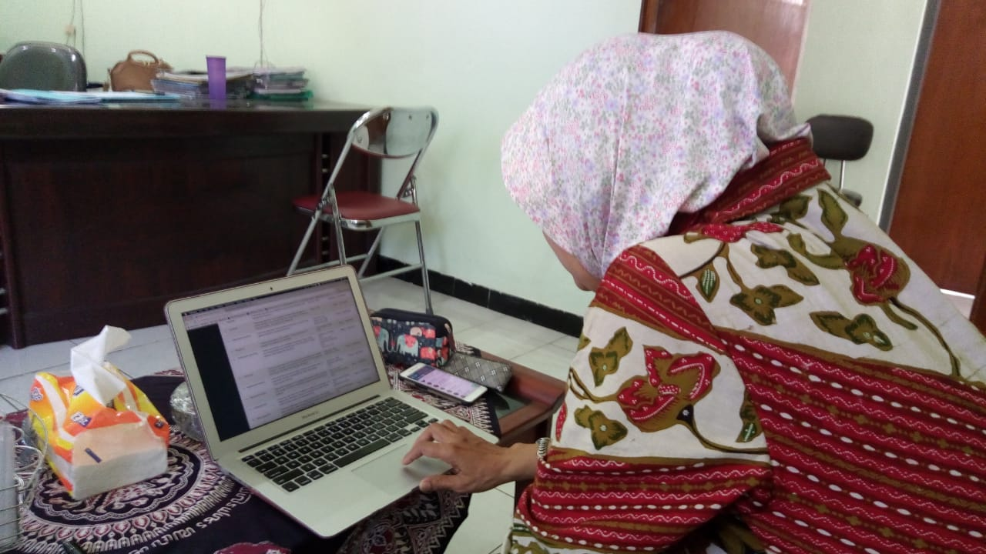

Gambar 5.11 Implementasi ahli mengisi kuesioner kriteria
- Implementasi proses menampilkan hasil Delphi putaran pertama
Implementasi ini digunakan untuk menampilkan hasil Delphi putaran pertama yang berisi kalkulasi pilihan kesesuaian kriteria dan gagasan dari para ahli. Implementasi halaman hasil Delphi putaran pertama dapat dilihat pada Gambar 5.12.
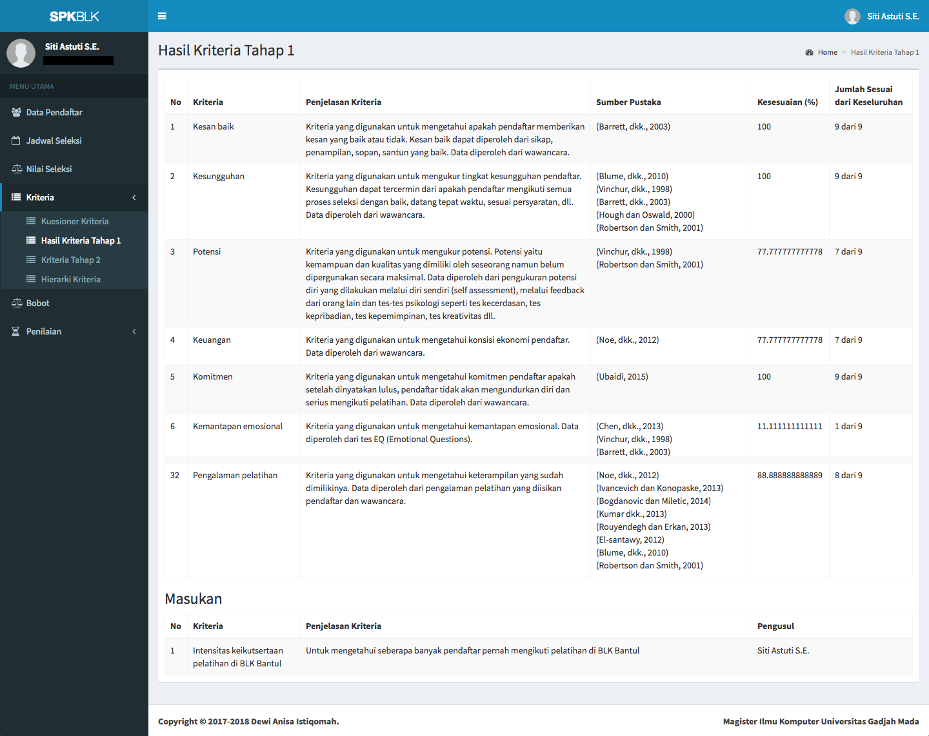
Gambar 5.12 Implementasi halaman hasil Delphi putaran pertama
Gambar 5.13 menunjukkan potongan source code untuk menampilkan hasil Delphi putaran pertama. Halaman ini dapat diakses oleh kepala, kepala sub-bagian tata usaha, koordinator instruktur dan kepala kejuruan. Jika belum mengisi kuesioner kriteria, maka tidak bisa mengakses halaman ini. Variabel $percentages pada baris 13-23 merupakan query yang digunakan untuk menampilkan kalkulasi pilihan kesesuaian kriteria dari para ahli. Dan variabel $suggestion pada baris 24-31 merupakan query yang digunakan untuk menampilkan kriteria tambahan sebagai gagasan dari para ahli.

1  2  3  4  5  6  7  8  9  10  11  12  13  14  15  16  17  18  19  20  21  22  23  24  25  26  27  28  29  30  31  32  33  34  35  36  37 | public function index(Request $request)  {  $role_id = Auth::user()->roleId();  $user = User::find(Auth::user()->id);  $data = Choice::where('user_id', '=', $user->id)->first();  if ($role_id == 3 || $role_id == 4 || $role_id == 5 ||$role_id == 6) {  if ($data == null) {  return redirect()->route('questionnaire.create')  ->with('failed','Maaf, silahkan isi kuesioner kriteria dahulu.');  } else {  $i = 0;  $j = 0;  $percentages = Choice::select('criterias.name', 'criterias.description', 'criterias.citation',  DB::raw('sum(choice.option) as sum'), DB::raw('count(choice.option) as count'),  DB::raw('sum(choice.option)/count(choice.option)*100 as result'))  ->join('criterias','criterias.id','=','choice.criteria_id')  ->where('choice.suggestion', '=', '0')  ->where('criterias.step', '=', '1')  ->where('criterias.status', '=', '1')  ->groupBy('criterias.id')  ->orderBy('criterias.id','DESC')  ->get();  $data_suggestion = User::select('choice.*', 'criterias.*', 'users.name AS user_name')  ->join('choice','choice.user_id','=','users.id')  ->join('criterias','criterias.id','=','choice.criteria_id')  ->where('choice.suggestion', '=', '1')  ->where('criterias.step', '=', '2')  ->where('criterias.status', '=', '1')  ->orderBy('criterias.id','ASC')  ->get();  return view('result_step1.index', compact('percentages', 'data_suggestion', 'i', 'j'));  }  } else {  return redirect()->route('profile_users.show');  }  }
Gambar 5.13 Potongan source code untuk menampilkan hasil Delphi putaran pertama
- Implementasi proses Delphi putaran kedua
Implementasi ini digunakan untuk menentukan kriteria dalam penilaian seleksi peserta pelatihan. Kriteria ditentukan berdasarkan kesepakatan melalui diskusi yang dilakukan di luar sistem. Sistem digunakan untuk menyimpan hasil diskusi tersebut. Implementasi halaman pengelolaan kriteria dalam Delphi putaran kedua dapat dilihat pada Gambar 5.14.

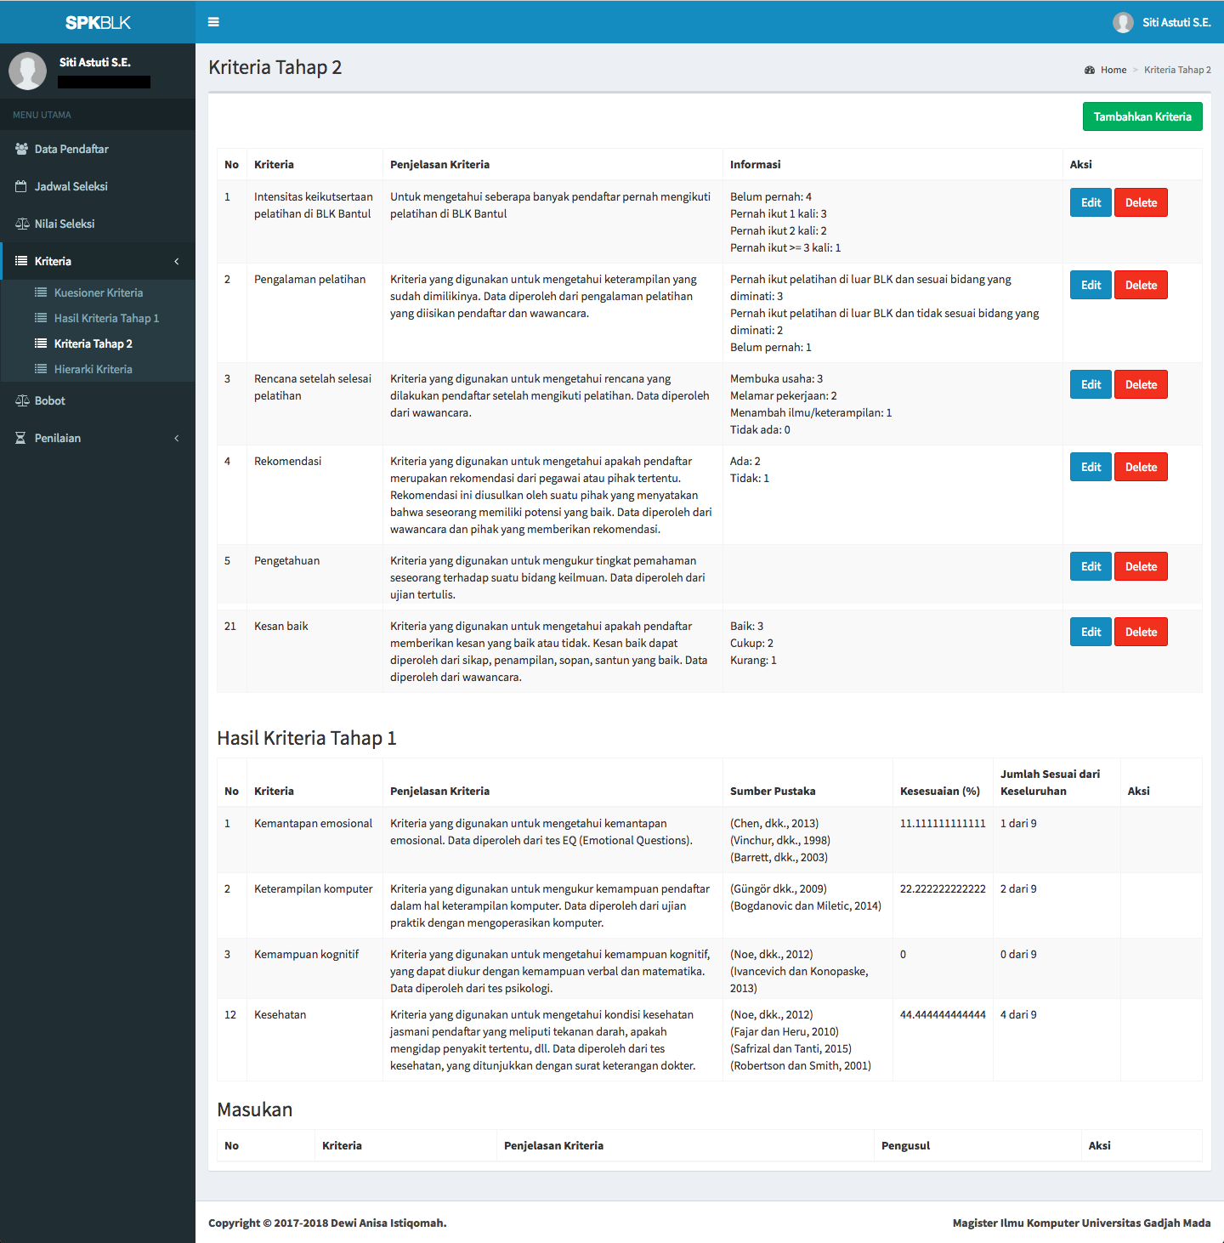
Gambar 5.14 Halaman implementasi Delphi putaran kedua
Gambar 5.15 menunjukkan potongan source code untuk menampilkan halaman utama pengelolaan kriteria dalam Delphi putaran kedua. Halaman ini dapat diakses oleh kepala, kepala sub-bagian tata usaha, koordinator instruktur dan kepala kejuruan. Jika belum mengisi kuesioner kriteria, maka tidak bisa mengakses halaman ini. Variabel $data_fix pada baris 12-18 merupakan query yang digunakan untuk menampilkan semua kriteria yang digunakan pada tahap selanjutnya. Pada baris 19-28 digunakan untuk memberikan id referensi yang berfungsi supaya dapat dilacak asal mula kriteria jika kriteria mengalami perubahan nama atau detail yang lain. Variabel $data_standart pada baris 29-39 merupakan query yang digunakan untuk menampilkan kalkulasi pilihan kesesuaian kriteria dari para ahli. Dan variabel $data_suggestion pada baris 40-48 merupakan query yang digunakan untuk menampilkan kriteria tambahan sebagai gagasan dari para ahli.
1  2  3  4  5  6  7  8  9  10  11  12  13  14  15  16  17  18  19  20  21  22  23  24  25  26  27  28  29  30  31  32  33  34  35  36  37  38  39  40  41  42  43  44  45  46  47  48  49  50  51  52  53  54 | $role_id = Auth::user()->roleId();  $user = User::find(Auth::user()->id);  $data = Choice::where('user_id', '=', $user->id)->first();  if ($role_id == 3 || $role_id == 4 || $role_id == 5 ||$role_id == 6) {  if ($data == null) {  return redirect()->route('questionnaire.create')  ->with('failed','Maaf, silahkan isi kuesioner kriteria dahulu.');  } else {  $i = 0;  $j = 0;  $k = 0;  $data_fix = Choice::select('choice.*', 'criterias.*')  ->join('criterias','criterias.id','=','choice.criteria_id')  ->where('choice.suggestion', '=', '0')  ->where('criterias.step', '=', '2')  ->where('criterias.status', '=', '1')  ->orderBy('criterias.id','DESC')  ->get();  $criteriaCheck = Criteria::select('criterias.ref_id')  ->where('criterias.ref_id','<>',null)  ->where('criterias.step','=', '2')  ->get();  $usedCriteria = array();  foreach ($criteriaCheck as $used){  if ($used["ref_id"] != null) {  $usedCriteria[] = $used["ref_id"];  }  }  $data_standart = Choice::select('choice.*', 'criterias.*',  DB::raw('sum(choice.option) as sum'), DB::raw('count(choice.option) as count'),  DB::raw('sum(choice.option)/count(choice.option)*100 as result'))  ->join('criterias','criterias.id','=','choice.criteria_id')  ->where('choice.suggestion', '=', '0')  ->where('criterias.step', '=', '1')  ->where('criterias.status', '=', '1')  ->whereNotIn('criterias.id', $usedCriteria)  ->groupBy('criterias.id')  ->orderBy('criterias.id','DESC')  ->get();  $data_suggestion = User::select('choice.*', 'criterias.*', 'users.name AS user_name')  ->join('choice','choice.user_id','=','users.id')  ->join('criterias','criterias.id','=','choice.criteria_id')  ->where('choice.suggestion', '=', '1')  ->where('criterias.step', '=', '2')  ->where('criterias.status', '=', '1')  ->whereNotIn('criterias.id', $usedCriteria)  ->orderBy('criterias.id','ASC')  ->get();  return view('criteria_step2.index', compact('data_standart', 'data_suggestion', 'data_fix', 'i', 'j', 'k'));  }  } else {  return redirect()->route('profile_users.show');  }
Gambar 5.15 Potongan source code untuk menampilkan halaman utama pengelolaan kriteria dalam Delphi putaran kedua
Gambar 5.16 menunjukkan potongan source code untuk memproses masukan dari halaman tambah kriteria baru dalam Delphi putaran kedua. Fungsi validate pada baris 3 digunakan untuk validasi masukan yaitu name dan description harus disi. Semua masukan disimpan ke dalam dua model yaitu Criteria dan Choice. Pertama, disimpan ke model Criteria terlebih dahulu, yaitu terdiri dari name dan description sesuai dengan masukan pengguna, step = 2 dan status = 1. Kedua, disimpan ke model Choice, yaitu terdiri dari user_id merupakan id pengguna, criteria_id merupakan id criteria pada langkah pertama, option = 1 dan suggestion = 0.
1  2  3  4  5  6  7  8  9  10  11  12  13  14  15  16  17  18  19 | public function store(Request $request)  {  $this->validate($request, [  'name' => 'required',  'description' => 'required',  ]);  $input = $request->all();  $input["step"] = 2;  $input["status"] = 1;  $criteria = Criteria::create($input);  $user = User::find(Auth::user()->id);  $choice["user_id"] = $user->id;  $choice["criteria_id"] = $criteria->id;  $choice["option"] = 1;  $choice["suggestion"] = 0;  Choice::create($choice);  return redirect()->route('criteriastep2.index')  ->with('success','Kriteria berhasil dibuat');  }
Gambar 5.16 Potongan source code untuk memproses masukan dari halaman tambah kriteria dalam Delphi putaran kedua
Gambar 5.17 menunjukkan potongan source code untuk memproses perubahan dari halaman edit kriteria dalam Delphi putaran kedua. Fungsi validate pada baris 3 digunakan untuk validasi data yaitu name dan description harus disi. Semua perubahan untuk kriteria dengan $id sesuai masukan di-update ke dalam model Criteria.

1  2  3  4  5  6  7  8  9  10 | public function update(Request $request, $id)  {  $this->validate($request, [  'name' => 'required',  'description' => 'required',  ]);  Criteria::find($id)->update($request->all());  return redirect()->route('criteriastep2.index')  ->with('success','Kriteria berhasil diedit');  }
Gambar 5.17 Potongan source code untuk memproses perubahan dari halaman edit kriteria dalam Delphi putaran kedua
Gambar 5.18 menunjukkan potongan source code untuk menghapus suatu kriteria dalam Delphi putaran kedua. Sebelum menghapus, dilakukan pengecekan dahulu, apakah kriteria sudah ada penilaian. Jika belum ada penilaian, maka kriteria dengan $id sesuai yang dipilih dapat langsung dihapus menggunakan fungsi delete pada model Criteria dan Choice. Namun jika sudah ada penilaian, maka kriteria tidak bisa dihapus dan memunculkan pesan kesalahan.
1  2  3  4  5  6  7  8  9  10  11  12  13  14  15  16 | public function destroy($id)  {  $result = ResultSelection::where('criteria_id', '=', $id)->first();  $pairwise = PairwiseComparison::where('criteria1_id', '=', $id)->first();  if ($pairwise == null && $result == null) {  Choice::join('criterias','criterias.id','=','choice.criteria_id')  ->where('choice.criteria_id', '=', $id)  ->delete();  Criteria::find($id)->delete();  return redirect()->route('criteriastep2.index')  ->with('success','Kriteria berhasil dihapus');  } else {  return redirect()->route('criteriastep2.index')  ->with('failed','Kriteria tidak bisa dihapus karena sudah ada penilaian');  }  }
Gambar 5.18 Potongan source code untuk menghapus suatu kriteria dalam Delphi putaran kedua
Gambar 5.19 menunjukkan potongan source code untuk menggunakan kriteria pada Delphi putaran pertama. Prinsip dalam menggunakan kriteria pada tahap sebelumnya adalah membuat kriteria baru dengan nama dan deskripsi yang sama. Semua data disimpan ke dalam dua model yaitu Criteria dan Choice. Pertama, disimpan ke model Criteria terlebih dahulu, yaitu terdiri dari name dan description sesuai kriteria yang digunakan, step = 2, status = 1 dan ref_id sesuai dengan id kriteria yang digunakan. Id referensi digunakan untuk menandai asal mula kriteria yang baru. Kedua, disimpan ke model Choice, yaitu terdiri dari user_id merupakan id pengguna, criteria_id merupakan id criteria pada langkah pertama, option = 1 dan suggestion = 0.
1  2  3  4  5  6  7  8  9  10  11  12  13  14  15  16  17  18  19  20  21 | public function use(Request $request, $id)  {  $data = Choice::join('criterias','criterias.id','=','choice.criteria_id')  ->where('choice.criteria_id', '=', $id)  ->first();  $input['name'] = $data['name'];  $input['description'] = $data['description'];  $input["step"] = 2;  $input["status"] = 1;  $input["ref_id"] = $data["id"];  $criteria = Criteria::create($input);  $user = User::find(Auth::user()->id);  $choice["user_id"] = $user->id;  $choice["criteria_id"] = $criteria->id;  $choice["option"] = 1;  $choice["suggestion"] = 0;  Choice::create($choice);  return redirect()->route('criteriastep2.index')  ->with('success','Kriteria berhasil digunakan');  }  }
Gambar 5.19 Potongan source code untuk menggunakan kriteria pada Delphi putaran pertama
Implementasi saat proses diskusi untuk menentukan kriteria yang digunakan dalam penilaian seleksi peserta pelatihan oleh para ahli dapat dilihat pada Gambar 5.20.
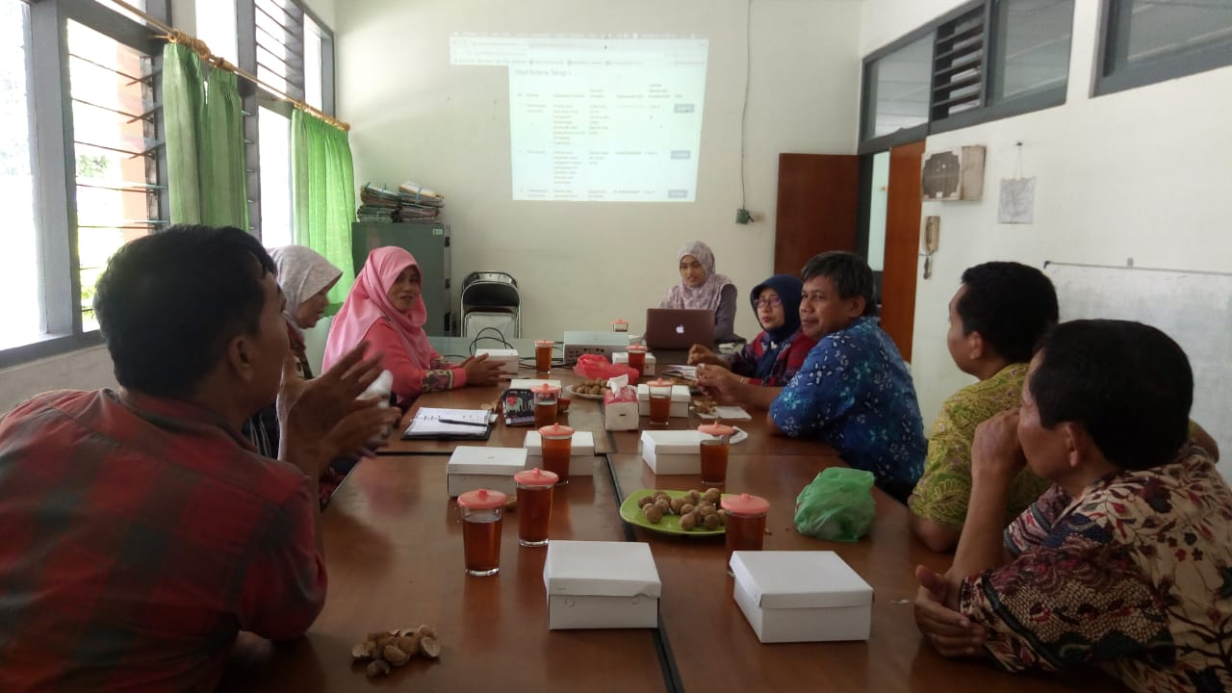
Gambar 5.20 Implementasi saat proses diskusi menentukan kriteria
- Implementasi proses Delphi putaran ketiga
Implementasi ini digunakan untuk mengkategorikan kriteria sehingga membentuk hierarki kriteria. Implementasi halaman hierarki kriteria dapat dilihat pada Gambar 5.21.
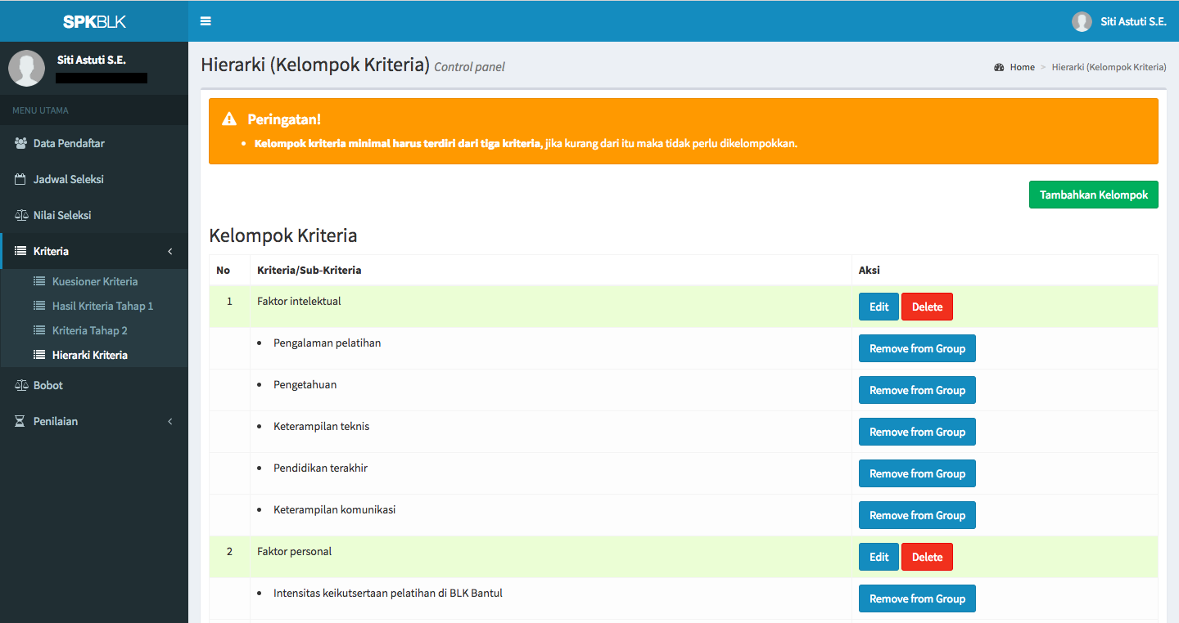
Gambar 5.21 Implementasi halaman hierarki kriteria
Gambar 5.22 menunjukkan potongan source code untuk menampilkan halaman hierarki kriteria. Halaman ini dapat diakses oleh kepala, kepala sub-bagian tata usaha, koordinator instruktur dan kepala kejuruan. Jika belum mengisi kuesioner kriteria, maka tidak bisa mengakses halaman ini. Variabel $criteria_fix pada baris 11-18 merupakan query yang digunakan untuk menampilkan semua kriteria yang sudah ditentukan pada Delphi putaran kedua. Variabel $list_group pada baris 19-22 digunakan untuk mengambil data kelompok kriteria. Pada baris 24-38 digunakan untuk menampilkan semua data kriteria yang sudah dikelompokkan berdasarkan kelompok kriteria. Inisialisasi variabel $i dan $j pada baris 9-10 digunakan untuk penomoran pada halaman hierarki kriteria. Kriteria yang tidak mempunyai kelompok kriteria, tingkatannya adalah sebagai kriteria. Dan kriteria yang mempunyai kelompok kriteria, tingkatannya adalah sebagai subkriteria.
1  2  3  4  5  6  7  8  9  10  11  12  13  14  15  16  17  18  19  20  21  22  23  24  25  26  27  28  29  30  31  32  33  34  35  36  37  38  39  40  41  42  43  44 | $role_id = Auth::user()->roleId();  $user = User::find(Auth::user()->id);  $data = Choice::where('user_id', '=', $user->id)->first();  if ($role_id == 3 || $role_id == 4 || $role_id == 5 ||$role_id == 6) {  if ($data == null) {  return redirect()->route('questionnaire.create')  ->with('failed','Maaf, silahkan isi kuesioner kriteria dahulu.');  } else {  $i = 0;  $j = 0;  $criterias_fix = Choice::select('choice.*', 'criterias.*')  ->join('criterias','criterias.id','=','choice.criteria_id')  ->where('choice.suggestion', '=', '0')  ->where('criterias.step', '=', '2')  ->where('criterias.status', '=', '1')  ->where('criterias.group_criteria', '=', null)  ->orderBy('criterias.id','DESC')  ->get();  $list_group = Criteria::where('group_criteria','=',null)  ->where('description','=',null)  ->lists('name','id')  ->all();  $criterias_group = array();  foreach ($list_group as $key=>$name){  $criterias_group[$key]["name"] = $name;  $criterias_group[$key]["data"] = array();  $criterias = Choice::select('choice.*', 'criterias.*')  ->join('criterias','criterias.id','=','choice.criteria_id')  ->where('choice.suggestion', '=', '0')  ->where('criterias.step', '=', '2')  ->where('criterias.status', '=', '1')  ->where('criterias.group_criteria', '=', $key)  ->orderBy('criterias.id','DESC')  ->get();  foreach ($criterias as $criteria){  $criterias_group[$key]["data"][] = $criteria;  }  }  return view('criteria_group.index',compact('criterias', 'criterias_fix', 'list_group', 'criterias_group', 'i', 'j'));  }  } else {  return redirect()->route('profile_users.show');  }
Gambar 5.22 Potongan source code untuk menampilkan halaman hierarki kriteria
Gambar 5.23 menunjukkan potongan source code untuk memproses masukan dari halaman tambah kelompok kriteria. Masukan step diberikan nilai 2 dan status diberikan nilai 1. Semua masukan disimpan ke dalam model Criteria. Jika proses menyimpan kelompok kriteria ke database berhasil, maka menampilkan pesan kelompok kriteria berhasil dibuat.
1  2  3  4  5  6  7  8  9 | public function store(Request $request)  {  $input = $request->all();  $input['step'] = '2';  $input['status'] = '1';  Criteria::create($input);  return redirect()->route('criteriagroup.index')  ->with('success','Kelompok kriteria berhasil dibuat');  }
Gambar 5.23 Potongan source code untuk memproses masukan dari halaman tambah kelompok kriteria
Gambar 5.24 menunjukkan potongan source code untuk memproses perubahan dari halaman edit kelompok kriteria. Semua perubahan untuk kelompok kriteria dengan $id sesuai masukan di-update ke dalam model Criteria.
1  2  3  4  5  6 | public function update(Request $request, $id)  {  Criteria::find($id)->update($request->all());  return redirect()->route('criteriagroup.index')  ->with('success','Kelompok kriteria berhasil diedit');  }
Gambar 5.24 Potongan source code untuk memproses perubahan dari halaman edit kelompok kriteria
Gambar 5.25 menunjukkan potongan source code untuk menghapus kelompok kriteria. Sebelum menghapus kelompok kriteria, harus memberikan nilai untuk group_criteria = null pada anggotanya, sehingga saat kelompok kriteria dihapus maka anggotanya tersebut otomatis sudah tidak mempunyai kelompok. Setelah itu, kelompok kriteria dengan $id sesuai yang dipilih dihapus menggunakan fungsi delete pada model Criteria.
1  2  3  4  5  6  7 | public function destroy($id)  {  Criteria::where('group_criteria', '=', $id)->update(['group_criteria' => null]);  Criteria::find($id)->delete();  return redirect()->route('criteriagroup.index')  ->with('success','Kelompok kriteria berhasil dihapus');  }
Gambar 5.25 Potongan source code untuk menghapus kelompok kriteria
Gambar 5.26 menunjukkan potongan source code untuk menambahkan kriteria ke dalam kelompok kriteria. Kriteria dengan $id yang dipilih diberikan nilai untuk group_criteria sesuai dengan masukan. Kriteria ini tingkatannya adalah sebagai subkriteria.
1  2  3  4  5  6 | public function add(Request $request)  {  Criteria::find($request['id'])->update($request->all());  return redirect()->route('criteriagroup.index')  ->with('success','Kriteria berhasil dikelompokkan');  }
Gambar 5.26 Potongan source code untuk menambahkan kriteria ke dalam kelompok kriteria
Gambar 5.27 menunjukkan potongan source code untuk menghapus kriteria dari kelompok kriteria. Kriteria dengan $id yang dipilih diberikan nilai untuk group_criteria = null. Kriteria ini tidak mempunyai kelompok dan tingkatannya adalah sebagai kriteria.
1  2  3  4  5  6 | public function out(Request $request)  {  Criteria::find($request['id'])->update(['group_criteria' => null]);  return redirect()->route('criteriagroup.index')  ->with('success','Kriteria berhasil dikeluarkan dari kelompok');  }
Gambar 5.27 Potongan source code untuk menghapus kriteria dari kelompok kriteria
  - Implementasi Metode AHP
Implementasi metode AHP digunakan untuk memperoleh bobot kriteria. Proses pembobotan dengan memasukkan nilai kepentingan antarkriteria. Implementasi halaman perbandingan berpasangan antarkriteria ditunjukkan pada Gambar 5.28.
Setelah pembuat keputusan menyimpan nilai kepentingan antarkriteria, terjadi beberapa aksi dalam sistem yaitu melakukan normalisasi, menghitung bobot lokal dan CR. Perbandingan berpasangan tidak langsung tersimpan, sistem akan mengecek apakah nilai CR<=10% Jika nilai CR<=10% maka perbandingan berpasangan konsisten dan berhasil disimpan. Namun jika nila CR>10%, maka gagal disimpan dan harus melakukan perbandingan berpasangan ulang. Jika sudah berhasil disimpan, akan menuju ke halaman bobot untuk melihat bobot lokal dan bobot global. Bobot global akan dihitung dari hasil perkalian bobot lokal. Gambar 5.29 menunjukkan implementasi halaman bobot.
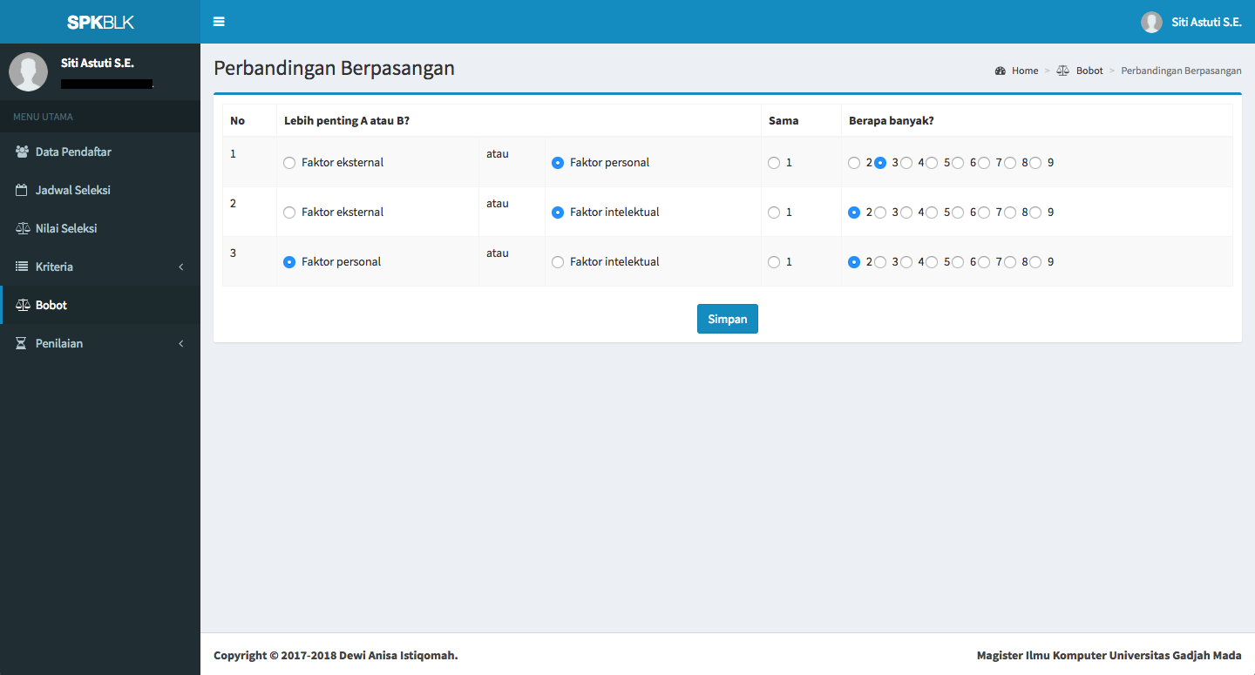
Gambar 5.28 Implementasi halaman perbandingan berpasangan
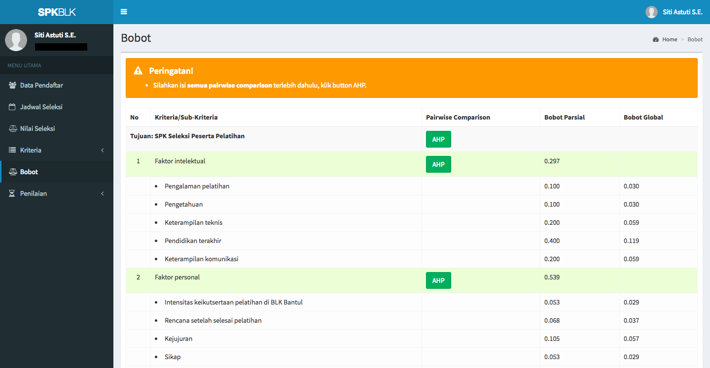
Gambar 5.29 Implementasi halaman bobot
Gambar 5.30 menunjukkan potongan source code untuk menampilkan halaman bobot. Halaman bobot hanya bisa diakses oleh kepala. Variabel $criterias pada baris 4-12 digunakan untuk mengambil data kriteria yang group_criteria = null, artinya adalah mengambil data pada tingkatan kriteria. Pada baris 13-27 digunakan untuk mengambil data subkriteria berdasarkan kriterianya.
1  2  3  4  5  6  7  8  9  10  11  12  13  14  15  16  17  18  19  20  21  22  23  24  25  26  27  28  29  30  31 | $role_id = Auth::user()->roleId();  if ($role_id == 3) {  $i = 0;  $criterias = Criteria::where('step', '=', '2')  ->where('status', '=', '1')  ->where('group_criteria', '=', null)  ->whereNotIn('id', function($query){  $query->select('criteria_id')  ->from(with(new Choice)->getTable())  ->where('suggestion', 1);  })  ->get();  $criterias_group = array();  $total_criterias = 0;  foreach ($criterias as $criteria) {  $criterias_group[$criteria->id]["group"] = $criteria;  $criterias_group[$criteria->id]["data"] = array();  $subcriterias = Criteria::where('step', '=', '2')  ->where('status', '=', '1')  ->where('group_criteria', '=', $criteria->id)  ->whereNotIn('id', function($query){  $query->select('criteria_id')  ->from(with(new Choice)->getTable())  ->where('suggestion', 1);  })  ->orderBy('id','DESC')  ->get();  return view('weights.index', compact('criterias_group', 'i'));  } else {  return redirect()->route('profile_users.show');  }
Gambar 5.30 Potongan source code untuk menampilkan halaman bobot
Gambar 5.31 menunjukkan potongan source code untuk menghitung bobot global. Jika tidak mempunyai subkriteria, maka bobot globalnya adalah bobot lokal dari kriteria tersebut. Jika terdapat subkriteria, maka bobot global dari subkriteria tersebut adalah perkalian antara bobot lokal kriteria dan bobot lokal subkriteria. Bobot global yang sudah dihitung disimpan ke dalam database.
1  2  3  4  5  6  7  8  9  10 | if (count($subcriterias) == 0) {  $criteria->global_weight = $criteria->partial_weight;  $criteria->save();  }  foreach ($subcriterias as $subcriteria) {  $subcriteria->global_weight = number_format($criteria->partial_weight * $subcriteria->partial_weight, 3);  $subcriteria->save();  $criterias_group[$criteria->id]["data"][] = $subcriteria;  }
Gambar 5.31 Potongan source code untuk menghitung bobot global
Gambar 5.32 menunjukkan potongan source code untuk memproses masukan perbandingan berpasangan. Variable $pairwises digunakan untuk menangkap nilai perbandingan berpasangan yang dimasukkan. Pengguna hanya membandingkan dengan nilai bilangan bulat, sehingga untuk kebalikan dari perbandingan diberikan nilai 1/nilai masukan tersebut, seperti pada baris 12-16. Perbandingan antara kriteria yang sama diberikan nilai = 1, seperti pada baris 9.
1  2  3  4  5  6  7  8  9  10  11  12  13  14  15  16  17  18  19  20  21  22  23  24  25  26 | $pairwises = array();  $count = 0;  foreach ($criterias as $criteria1) {  foreach ($criterias as $criteria2) {  $data = array();  $data["criteriaid_1"] = $criteria1->id;  $data["criteriaid_2"] = $criteria2->id;  if ($criteria1->id == $criteria2->id) {  $data["value"] = 1;  } elseif (array_key_exists($criteria1->id.":".$criteria2->id,$input["criteria_id"])) {  $selected_id = $input["criteria_id"][$criteria1->id.":".$criteria2->id];  if ($selected_id == $criteria1->id) {  $data["value"] = $input["value"][$criteria1->id.":".$criteria2->id];  } else {  $data["value"] = 1 / $input["value"][$criteria1->id.":".$criteria2->id];  }  } elseif (array_key_exists($criteria2->id.":".$criteria1->id,$input["criteria_id"])) {  $selected_id = $input["criteria_id"][$criteria2->id.":".$criteria1->id];  if ($selected_id == $criteria1->id) {  $data["value"] = $input["value"][$criteria2->id.":".$criteria1->id];  } else {  $data["value"] = 1 / $input["value"][$criteria2->id.":".$criteria1->id];  }  }  $pairwises[] = $data;  }}
Gambar 5.32 Potongan source code untuk memproses masukan perbandingan berpasangan
Gambar 5.33 menunjukkan potongan source code untuk membentuk matriks hasil perbandingan berpasangan.
1  2  3  4  5  6  7 | $base_table = array();  foreach ($pairwises as $pairwise){  if (!array_key_exists($pairwise["criteriaid_1"],$base_table)) {  $base_table[$pairwise["criteriaid_1"]] = array();  }  $base_table[$pairwise["criteriaid_1"]][$pairwise["criteriaid_2"]] = $pairwise["value"];  }
Gambar 5.33 Potongan source code untuk membentuk matriks hasil perbandingan berpasangan
Gambar 5.34 menunjukkan potongan source code untuk membentuk matriks hasil normalisasi perbandingan berpasangan. Perhitungan normalisasi yaitu dengan membagi antara nilai perbandingan kriteria pada matriks perbandingan berpasangan dengan jumlah kolom kriteria tersebut.
1  2  3  4  5  6  7  8  9  10  11  12  13  14  15  16  17  18  19  20  21 | $normalized_table = array();  $total_basecol_val = array();  foreach ($base_table as $row=>$row_val) {  if (!array_key_exists($row,$normalized_table)) {  $normalized_table[$row] = array();  }  foreach ($row_val as $col=>$col_val) {  $total_row_val = 0;  $total_basecol_val[$col] = 0;  foreach ($base_table as $r=>$each_row) {  foreach ($each_row as $c=>$c_val) {  if ($c == $col) {  $total_row_val += $c_val;  $total_basecol_val[$col] += $c_val;  break;  }  }  }  $normalized_table[$row][$col] = $col_val / $total_row_val;  }  }
Gambar 5.34 Potongan source code untuk membentuk matriks hasil normalisasi perbandingan berpasangan.
Gambar 5.35 menunjukkan potongan source code untuk menghitung bobot lokal kriteria. Bobot lokal kriteria dihitung dengan membagi antara total jumlah baris setiap kriteria pada hasil normalisasi perbandingan berpasangan dengan banyaknya data yang dibandingkan.
1  2  3  4  5  6  7  8  9  10 | $partial_weight = array();  foreach ($normalized_table as $row=>$each_row) {  // hitung total jumlah di baris  $total_row_val = 0;  foreach ($each_row as $col=>$c_val){  $total_row_val += $c_val;  }  // hitung bobot partial  $partial_weight[$row] = $total_row_val / count($each_row);  }
Gambar 5.35 Potongan source code untuk menghitung bobot lokal

Gambar 5.36 menunjukkan potongan source code untuk menghitung lamda max. Lamda max dapat dihitung dengan menjumlahkan seluruh hasil perkalian antara bobot dan jumlah kolom setiap kriteria pada matriks perbandingan berpasangan.
1  2  3  4 | $lamda_max = 0;  foreach ($partial_weight as $r=>$value) {  $criteria_factor = $value * $total_basecol_val[$r];  $lamda_max += $criteria_factor; }
Gambar 5.36 Potongan source code untuk menghitung lamda max
Gambar 5.37 menunjukkan potongan source code untuk menghitung CI. CI dihitung dengan Persamaan (3.1).
1 | $ci = ($lamda_max - count($partial_weight))/(count($partial_weight) - 1);
Gambar 5.37 Potongan source code untuk menghitung CI
Gambar 5.38 menunjukkan potongan source code untuk menentukan nilai RI. Nilai RI ditentukan berdasarkan jumlah kriteria yang dibandingkan.
1  2  3  4  5  6  7  8  9  10  11  12  13  14  15  16  17  18  19  20  21  22  23  24  25  26  27 | if (count($partial_weight) == 3) {  $ri = 0.58;  } elseif (count($partial_weight) == 4) {  $ri = 0.90;  } elseif (count($partial_weight) == 5) {  $ri = 1.12;  } elseif (count($partial_weight) == 6) {  $ri = 1.24;  } elseif (count($partial_weight) == 7) {  $ri = 1.32;  } elseif (count($partial_weight) == 8) {  $ri = 1.41;  } elseif (count($partial_weight) == 9) {  $ri = 1.45;  } elseif (count($partial_weight) == 10) {  $ri = 1.49;  } elseif (count($partial_weight) == 11) {  $ri = 1.51;  } elseif (count($partial_weight) == 12) {  $ri = 1.48;  } elseif (count($partial_weight) == 13) {  $ri = 1.56;  } elseif (count($partial_weight) == 14) {  $ri = 1.57;  } elseif (count($partial_weight) == 15) {  $ri = 1.59;  } else { $ri = 0; }
Gambar 5.38 Potongan source code untuk menentukan nilai RI
Gambar 5.39 menunjukkan potongan source code untuk menghitung CR. CR dihitung dengan Persamaan (3.2).
1 | $cr = number_format($ci / $ri * 100, 2);
Gambar 5.39 Potongan source code untuk menghitung CR
Gambar 5.40 menunjukkan potongan source code untuk mengecek apakah perbandingan berpasangan konsisten. Jika CR<=10%, maka perbandingan berpasangan dinyatakan konsisten dan berhasil untuk disimpan. Namun jika CR>10%, maka perbandingan berpasangan dinyatakan tidak konsisten dan harus dilakukan reevaluasi penilaian perbandingan berpasangan.
1  2  3  4  5  6  7  8  9  10  11  12  13  14  15  16  17  18  19  20  21  22  23  24  25  26  27  28 | if ($cr <= 10) {  foreach ($partial_weight as $key=>$val_partial_weight) {  $data_criteria["partial_weight"] = $val_partial_weight;  Criteria::find($key)->update($data_criteria);  }  foreach ($pairwises as $pairwise) {  $data_pairwise["criteria1_id"] = $pairwise["criteriaid_1"];  $data_pairwise["criteria2_id"] = $pairwise["criteriaid_2"];  $data_pairwise["value"] = $pairwise["value"];  $check_pairwise = PairwiseComparison::where('criteria1_id', '=', $pairwise["criteriaid_1"])  ->where('criteria2_id', '=', $pairwise["criteriaid_2"])  ->first();  if ($check_pairwise == null){  PairwiseComparison::create($data_pairwise);  } else {  PairwiseComparison::where('criteria1_id', '=', $pairwise["criteriaid_1"])  ->where('criteria2_id', '=', $pairwise["criteriaid_2"])  ->update($data_pairwise);  }  }  return redirect()->route('weights.index')  ->with('success','Penilaian bobot kriteria berhasil disimpan');  } else {  return redirect()->route('weights.pairwise', $id)  ->with('failed', 'Nilai Consistency Ratio (CR) = ' . $cr .'%. Nilai CR harus <= 10%. Silahkan reevaluasi penilaian perbandingan berpasangan kriteria.');  }
Gambar 5.40 Potongan source code untuk mengecek apakah perbandingan berpasangan konsisten
  - Implementasi Metode PROMETHEE
Implementasi metode PROMETHEE digunakan untuk memperoleh peringkat peserta pelatihan yang dapat digunakan pembuat keputusan sebagai pertimbangan menentukan peserta yang diterima. Berikut ini implementasinya:
- Implementasi proses memasukkan nilai peserta seleksi pelatihan
Implementasi ini digunakan untuk memasukkan nilai peserta seleksi pelatihan berdasarkan kriteria dan parameter yang sudah ditentukan. Implementasi halaman pengelolaan nilai peserta seleksi pelatihan ditunjukkan pada Gambar 5.41. Referensi penilaian merupakan data peserta seleksi yang digunakan sebagai acuan penilaian, terdiri dari profil peserta, riwayat pelatihan di BLK Bantul yang pernah diikuti dan hasil nilai seleksi tertulis maupun wawancara.
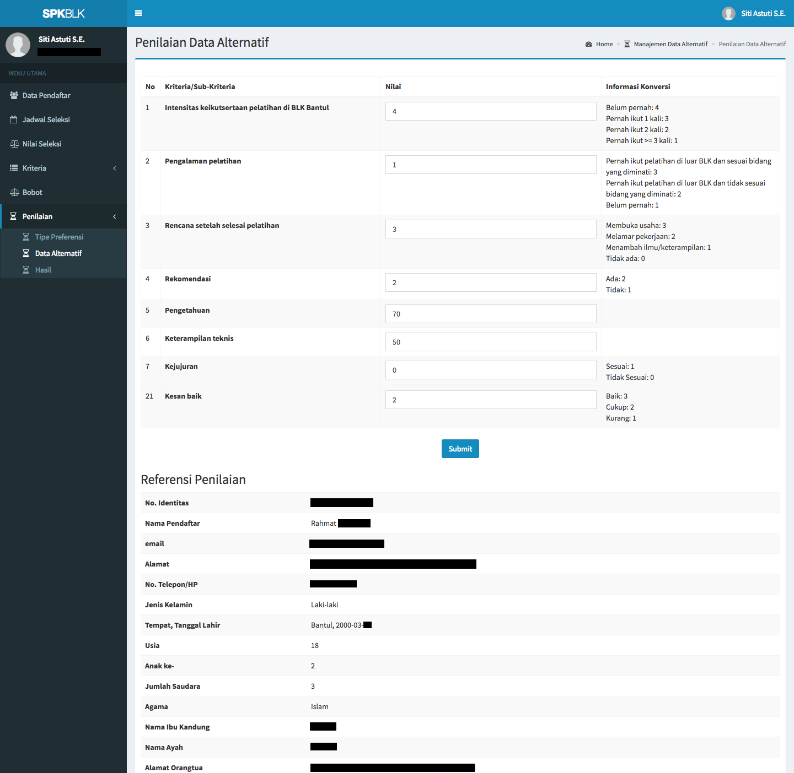
Gambar 5.41 Implementasi halaman tambah nilai peserta seleksi pelatihan
Gambar 5.42 menunjukkan potongan source code untuk memproses masukan dari halaman tambah nilai peserta seleksi pelatihan. Variabel $criterias pada baris 4-13 digunakan untuk mengambil data kriteria yang sudah ditentukan pada tahap metode Modified Delphi. Pemberian nilai peserta seleksi pelatihan ini berdasarkan kriteria.
1  2  3  4  5  6  7  8  9  10  11  12  13  14  15  16  17  18  19  20  21  22  23  24  25  26  27  28  29  30  31  32  33  34  35  36  37 | public function store(Request $request, $id)  {  $input = $request->all();  $criterias = Criteria::where('step', '=', '2')  ->where('status', '=', '1')  ->where('description', '<>', null)  ->whereNotIn('id', function($query){  $query->select('criteria_id')  ->from(with(new Choice)->getTable())  ->where('suggestion', 1);  })  ->orderBy('id','DESC')  ->lists('id');  foreach ($criterias as $criteria) {  $result_selection = ResultSelection::where('selection_id', '=', $id)  ->where('criteria_id', '=', $criteria)  ->first();  if ($input[$criteria] != "") {  $data["selection_id"] = $id;  $data["criteria_id"] = $criteria;  $data["value"] = $input[$criteria];  if ($result_selection == null) {  ResultSelection::create($data);  } else {  ResultSelection::where('selection_id', '=', $id)  ->where('criteria_id', '=', $criteria)  ->update($data);  }  } else {  ResultSelection::where('selection_id', '=', $id)  ->where('criteria_id', '=', $criteria)  ->delete();  }  }  return redirect()->route('result_selection.index')  ->with('success','Penilaian berhasil disimpan');  }
Gambar 5.42 Potongan source code untuk memproses masukan dari halaman tambah nilai peserta seleksi pelatihan
- Implementasi proses menentukan fungsi preferensi
Implementasi ini digunakan untuk menentukan fungsi preferensi setiap kriteria yang terdiri dari tipe preferensi, Min/Max dan parameternya. Setiap tipe preferensi mempunyai ketentuan parameter yang berbeda seperti yang dijelaskan pada Tabel 4.25. Nilai Min/Max menunjukkan kecenderungan data, dimana jika kecenderungannya Min maka menunjukkan nilai yang semakin kecil adalah semakin baik, sedangkan jika Max maka nilainya semakin baik jika nilainya semakin tinggi. Implementasi halaman pengelolaan fungsi preferensi dapat dilihat pada Gambar 5.43.
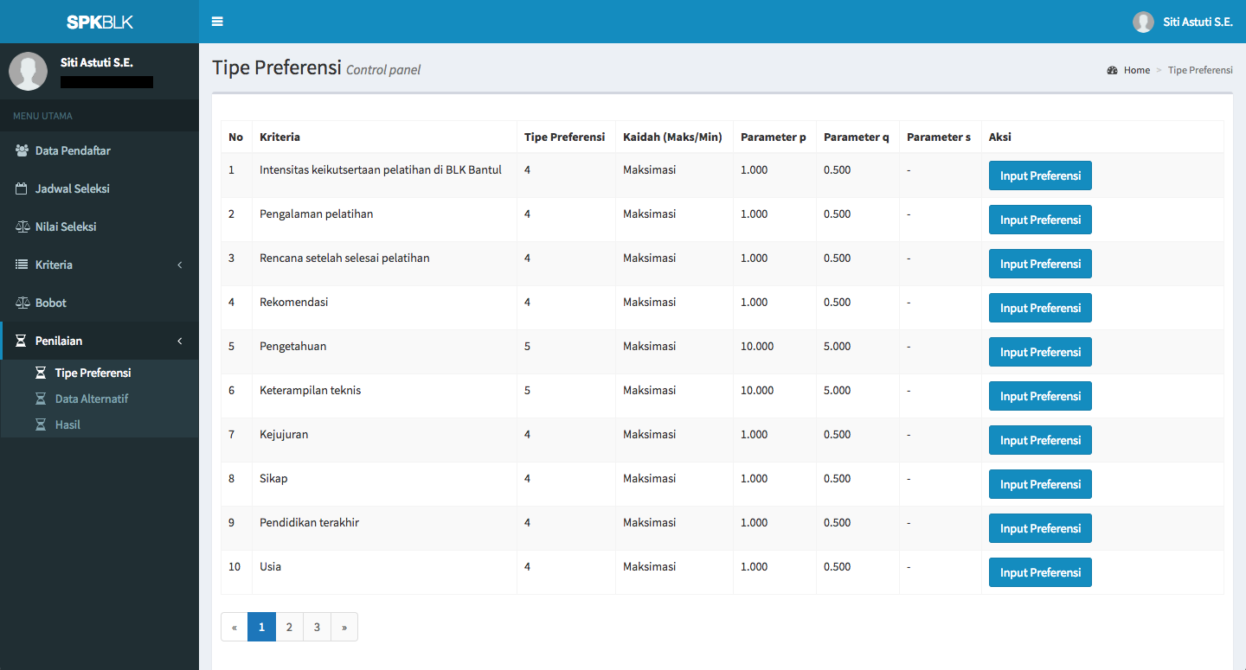
Gambar 5.43 Implementasi halaman pengelolaan fungsi preferensi
Gambar 5.44 menunjukkan potongan source code untuk menampilkan halaman pengelolaan fungsi preferensi. Halaman ini hanya dapat diakses oleh kepala. Variabel $preferences pada baris 5-14 digunakan untuk menampilkan daftar kriteria dengan paginasi 10 untuk setiap halamannya.
1  2  3  4  5  6  7  8  9  10  11  12  13  14  15  16  17  18  19  20 | public function index(Request $request)  {  $role_id = Auth::user()->roleId();  if ($role_id == 3) {  $preferences = Criteria::where('step', '=', '2')  ->where('status', '=', '1')  ->where('description', '<>', null)  ->whereNotIn('id', function($query){  $query->select('criteria_id')  ->from(with(new Choice)->getTable())  ->where('suggestion', 1);  })  ->orderBy('id','DESC')  ->paginate(10);  return view('preferences.index',compact('preferences'))  ->with('i', ($request->input('page', 1) - 1) * 10);  } else {  return redirect()->route('profile_users.show');  }  }
Gambar 5.44 potongan source code untuk menampilkan halaman pengelolaan fungsi preferensi
Gambar 5.45 menunjukkan potongan source code untuk memproses masukan dari halaman input fungsi preferensi. Fungsi validate pada baris 3 digunakan untuk validasi yaitu tipe preferensi dan kaidah max/min harus diisi. Parameter bersifat opsional tergantung tipe preferensinya. Jika tipe preferensi 1, maka tidak mempunyai parameter. Jika tipe preferensi 2, maka mempunyai parameter q. Jika tipe preferensi 3, maka mempunyai parameter p. Jika tipe preferensi 4 dan 5, maka mempunyai parameter p dan q. Jika selain itu atau tipe preferensi 6, maka mempunyai parameter s.
1  2  3  4  5  6  7  8  9  10  11  12  13  14  15  16  17  18  19  20  21  22  23  24  25  26  27 | public function update(Request $request, $id)  {  $this->validate($request, [  'preference' => 'required',  'max_min' => 'required',  ]);  $input = $request->all();  if ($input['preference'] == 1) {  $input['parameter_p'] = null;  $input['parameter_q'] = null;  $input['parameter_s'] = null;  } elseif ($input['preference'] == 2) {  $input['parameter_p'] = null;  $input['parameter_s'] = null;  } elseif ($input['preference'] == 3) {  $input['parameter_q'] = null;  $input['parameter_s'] = null;  } elseif ($input['preference'] == 4 || $input['preference'] == 5) {  $input['parameter_s'] = null;  } else {  $input['parameter_p'] = null;  $input['parameter_q'] = null;  }  Criteria::find($id)->update($input);  return redirect()->route('preferences.index')  ->with('success','Tipe preferensi berhasil disimpan');  }
Gambar 5.45 Potongan source code untuk menampilkan halaman pengelolaan fungsi preferensi
- Implementasi proses penilaian dengan metode PROMETHEE
Implementasi ini digunakan untuk memperoleh peringkat berdasarkan hasil dari penilaian dengan metode PROMETHEE. Implementasi halaman penilaian peserta seleksi pelatihan ditunjukkan pada Gambar 5.46. Untuk memulai proses penilaian dilakukan dengan aksi Mulai Hitung Penilaian. Sebelum diproses, sistem melakukan pengecekan apakah sudah semua data nilai peserta seleksi pelatihan lengkap. Jika sudah lengkap, maka sistem akan memproses perhitungan penilaian. Namun jika ada data nilai yang belum lengkap, maka harus melengkapi terlebih dahulu nilai yang masih kosong tersebut.
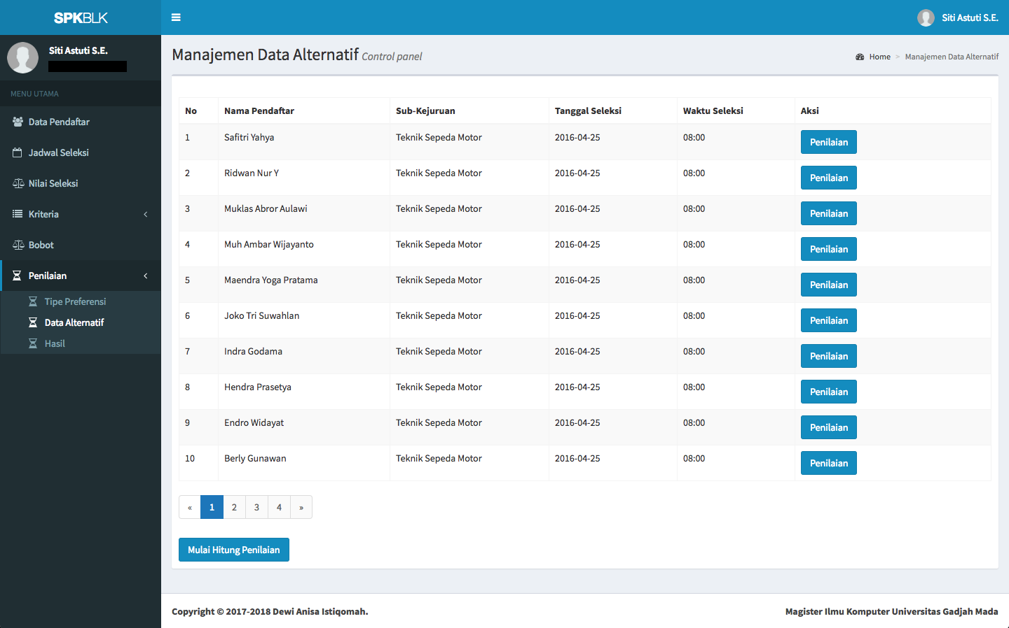
Gambar 5.46 Implementasi halaman penilaian peserta seleksi pelatihan
Gambar 5.47 menunjukkan potongan source code untuk menampilkan halaman penilaian peserta seleksi pelatihan. Halaman ini hanya dapat diakses oleh kepala. Variabel $data pada baris 5-20 digunakan untuk menampilkan data yang berhubungan dengan peserta seleksi antara lain data seleksi, jadwal seleksi, identitas peserta dan subkejuruan yang daftar. Data peserta seleksi pelatihan ditampilkan dalam paginasi. Setiap paginasi akan ditampilkan sepuluh data peserta seleksi pelatihan. Peserta seleksi pelatihan yang ditampilkan hanya peserta yang masih dalam tahap proses penilaian. Jika peserta sudah dinyatakan diterima/gagal, tidak akan ditampilkan dalam halaman ini.

1  2  3  4  5  6  7  8  9  10  11  12  13  14  15  16  17  18  19  20  21  22  23  24  25  26 | public function index(Request $request)  {  $role_id = Auth::user()->roleId();  if ($role_id == 3) {  $data = Selection::select('selections.*', 'users.name AS name_registrant', 'selection_schedules.date',  'selection_schedules.time', 'sub_vocationals.name AS name_sub_vocational')  ->join('registrations', 'registrations.id', '=', 'selections.registration_id')  ->join('registrants', 'registrants.id', '=', 'registrations.registrant_id')  ->join('users', 'users.id', '=', 'registrants.user_id')  ->join('selection_schedules', 'selection_schedules.id', '=', 'selections.selection_schedule_id')  ->join('sub_vocationals', 'sub_vocationals.id', '=', 'selection_schedules.sub_vocational_id')  ->where(function($query){  $query->whereNull('selections.status')  ->orWhere('selections.status', '=', '');  })  ->orderBy('selections.id','DESC')  ->paginate(10);  return view('result_selection.index',compact('data', 'result_selection'))  ->with('i', ($request->input('page', 1) - 1) * 10);  } else {  return redirect()->route('profile_users.show');  }  }
Gambar 5.47 Potongan source code untuk menampilkan halaman penilaian peserta seleksi pelatihan
Gambar 5.48 menunjukkan potongan source code untuk membentuk matriks perbandingan berpasangan antara alternatif dan kriteria. Variabel $criterias pada baris 2-11 digunakan untuk mengambil data kriteria yang sudah ditentukan berdasarkan metode Modified Delphi. Peserta seleksi pelatihan dinilai berdasarkan kriteria sehingga membentuk matriks perbandingan berpasangan antara alternatif dan kriteria, seperti terlihat pada baris 27. Jika ada peserta seleksi pelatihan yang nilainya masih kosong, maka tidak dapat dilakukan penilaian. Pengguna harus memasukkan semua nilai peserta seleksi pelatihan terlebih dahulu.

1  2  3  4  5  6  7  8  9  10  11  12  13  14  15  16  17  18  19  20  21  22  23  24  25  26  27  28  29 | $tabel_alternative = array();  $criterias = Criteria::where('step', '=', '2')  ->where('status', '=', '1')  ->where('description', '<>', null)  ->whereNotIn('id', function($query){  $query->select('criteria_id')  ->from(with(new Choice)->getTable())  ->where('suggestion', 1);  })  ->orderBy('id','DESC')  ->get();  $criteriasData = array();  foreach ($criterias as $criteria) {  $criteriasData[$criteria->id] = $criteria;  }  foreach ($selections as $selection) {  $tabel_alternative[$selection->id] = array();  foreach ($criterias as $criteria) {  $result_selection = ResultSelection::where('selection_id', '=', $selection->id)  ->where('criteria_id', '=', $criteria->id)  ->first();  if ($result_selection == null) {  return redirect()->route('result_selection.index')  ->with('failed','Hitung penilaian GAGAL! '. $selection->name_registrant . ' belum dinilai. Silahkan lakukan penilaian');  }  $tabel_alternative[$selection->id][$criteria->id] = $result_selection->value;  }  }
Gambar 5.48 Potongan source code untuk membentuk matriks perbandingan berpasangan antara alternatif dan kriteria
Gambar 5.49 menunjukkan potongan source code untuk menghitung selisih antar-alternatif pada setiap kriteria. Selisih ini diperoleh dengan mengurangkan nilai alternatif pertama dengan kedua atau sebaliknya pada setiap kriteria.
1  2  3  4  5  6  7  8  9  10  11 | $tabel_selisih = array();  foreach ($tabel_alternative as $key1=>$data_selisih1) {  foreach ($tabel_alternative as $key2=>$data_selisih2) {  if ($key1 != $key2) {  $tabel_selisih[$key1.",".$key2] = array();  foreach ($data_selisih1 as $criteria=>$value) {  $tabel_selisih[$key1.",".$key2][$criteria] = $value - $data_selisih2[$criteria];  }  }  }  }
Gambar 5.49 Potongan source code untuk menghitung selisih antar-alternatif pada setiap kriteria
Gambar 5.50 menunjukkan potongan source code untuk menghitung derajat preferensi antar-alternatif pada setiap kriteria. Perhitungan derajat preferensi tergantung pada tipe preferensi masing-masing kriteria. Perhitungan derajat preferensi dapat dilihat pada Tabel 4.25.
1  2  3  4  5  6  7  8  9  10  11  12  13  14  15  16  17  18  19  20  21  22  23  24  25  26  27  28  29  30  31  32  33  34  35  36  37  38  39  40  41  42 | $tabel_derajat = array();  foreach ($tabel_selisih as $alternatives=>$crt_data) {  $tabel_derajat[$alternatives] = array();  foreach ($crt_data as $criteriaId=>$value) {  $criteria = $criteriasData[$criteriaId];  $type = $criteria->preference;  switch ($type) {  case "1":  if ($value <= 0) {  $tabel_derajat[$alternatives][$criteriaId] = 0;  } else {  $tabel_derajat[$alternatives][$criteriaId] = 1;  }  break;  case "2":  $q = $criteria->parameter_q;  if ($value <= $q) {  $tabel_derajat[$alternatives][$criteriaId] = 0;  } else {  $tabel_derajat[$alternatives][$criteriaId] = 1;  }  break;  ....  case "6":  $e = 2.71828;  $s = $criteria->parameter_s;  if ($value <= 0) {  $tabel_derajat[$alternatives][$criteriaId] = 0;  } else {  $pow_d = pow($value, 2);  $pow_s = pow($s, 2);  $pow_val = -($pow_d / (2 * $pow_s));  $pow_e = pow($e, $pow_val);  $tabel_derajat[$alternatives][$criteriaId] = 1 - $pow_e;  }  break;  default:  $tabel_derajat[$alternatives][$criteriaId] = "-";  break;  }  }  }
Gambar 5.50 Potongan source code untuk menghitung derajat preferensi antar-alternatif pada setiap kriteria
Gambar 5.51 menunjukkan potongan source code untuk menghitung indeks preferensi. Indeks preferensi dapat dihitung dengan menjumlahkan semua hasil perkalian antara bobot dan derajat preferensi, seperti pada baris 11-13.
1  2  3  4  5  6  7  8  9  10  11  12  13  14  15 | $tabel_index = array();  foreach ($tabel_derajat as $alternatives=>$data_index) {  $alternativesId = explode(",",$alternatives);  $id1 = $alternativesId[0];  $id2 = $alternativesId[1];  $tabel_index[$id1][$id2] = 0;  $tabel_index[$id1][$id1] = 0;  $tabel_index[$id2][$id2] = 0;  foreach ($data_index as $criteriaId=>$value) {  $criteria = $criteriasData[$criteriaId];  $bobot = $criteria->global_weight;  $mlt = $bobot * $value;  $tabel_index[$id1][$id2] += number_format($mlt,5);  }  }
Gambar 5.51 Potongan source code untuk menghitung indeks preferensi
Gambar 5.52 menunjukkan potongan source code untuk menghitung leaving flow dan entering flow. Leaving flow dapat dihitung dengan Persamaan (3.4), seperti pada baris 13. Entering flow dapat dihitung dengan Persamaan (3.5), seperti pada baris 14.
1  2  3  4  5  6  7  8  9  10  11  12  13  14  15 | $tabel_leaving = array();  $tabel_entering = array();  $n = count($selectionsId);  foreach($selectionsId as $selectionId1) {  $sum_row = 0;  $sum_col = 0;  foreach($tabel_index[$selectionId1] as $value) {  $sum_row += $value;  }  foreach($selectionsId as $selectionId2) {  $sum_col += $tabel_index[$selectionId2][$selectionId1];  }  $tabel_leaving[$selectionId1] = number_format((1 / ($n-1)) * $sum_row, 5);  $tabel_entering[$selectionId1] = number_format((1 / ($n-1)) * $sum_col, 5);  }
Gambar 5.52 Potongan source code untuk menghitung leaving flow dan entering flow
Gambar 5.53 menunjukkan potongan source code untuk mengetahui hubungan antar-alternatif apakah comparable atau incomparable. Kondisi untuk menentukan comparable atau incomparable sesuai dengan Persamaan (3.6).

1  2  3  4  5  6  7  8  9  10  11  12  13  14  15  16  17  18  19  20  21  22  23  24  25  26  27  28  29  30  31  32  33  34  35  36  37  38 | $isComparable = true;  $condition =array();  foreach($selectionsId as $selectionIdA) {  foreach($selectionsId as $selectionIdB) {  if ($selectionIdA < $selectionIdB) {  $condition[$selectionIdA.",".$selectionIdB] = array();  $condition[$selectionIdA.",".$selectionIdB]["A Ii B"] = false;  $condition[$selectionIdA.",".$selectionIdB]["A S+ B"] = false;  $condition[$selectionIdA.",".$selectionIdB]["A S- B"] = false;  $condition[$selectionIdA.",".$selectionIdB]["A Pi B"] = false;  $condition[$selectionIdA.",".$selectionIdB]["A R B"] = true;  $condition1 = ($tabel_leaving[$selectionIdA] == $tabel_leaving[$selectionIdB]) && ($tabel_entering[$selectionIdA] == $tabel_entering[$selectionIdB]);  $condition2a = ($tabel_leaving[$selectionIdA] > $tabel_leaving[$selectionIdB]) || ($tabel_leaving[$selectionIdA] == $tabel_leaving[$selectionIdB]);  $condition2b = ($tabel_entering[$selectionIdA] < $tabel_entering[$selectionIdB]) || ($tabel_entering[$selectionIdA] == $tabel_entering[$selectionIdB]);  if ($condition1) {  $condition[$selectionIdA.",".$selectionIdB]["A Ii B"] = true;  }  if ($condition2a) {  $condition[$selectionIdA.",".$selectionIdB]["A S+ B"] = true;  }  if ($condition2b) {  $condition[$selectionIdA.",".$selectionIdB]["A S- B"] = true;  }  if ($condition2a == $condition2b) {  $condition[$selectionIdA.",".$selectionIdB]["A Pi B"] = true;  }  if ($condition[$selectionIdA.",".$selectionIdB]["A Pi B"] || $condition[$selectionIdA.",".$selectionIdB]["A Ii B"]) {  $condition[$selectionIdA.",".$selectionIdB]["A R B"] = false;  } else {  $isComparable = false;  }  }  }  }
Gambar 5.53 Potongan source code untuk mengetahui hubungan antar-alternatif
Gambar 5.54 menunjukkan potongan source code untuk meranking alternatif. Jika hubungan antar-alternatif semuanya comparable maka penentuan peringkat berdasarkan nilai leaving flow. Penentuan peringkat dengan mengurutkan nilai leaving flow dari besar ke kecil. Namun jika ada hubungan antar-alternatif yang incomparable maka perlu menghitung net flow dengan mengurangkan nilai leaving flow dan entering flow, seperti pada baris 16. Setelah diperoleh net flow, kemudian dilakukan penentuan peringkat dengan mengurutkan nilai net flow dari besar ke kecil.
1  2  3  4  5  6  7  8  9  10  11  12  13  14  15  16  17  18  19  20  21  22  23  24  25  26  27 | $sortedSelection = array();  $rank = 1;  if ($isComparable) {  arsort($tabel_leaving);  foreach ($tabel_leaving as $key=>$value) {  $sortedSelection[] = $key;  $selection = $selectionsData[$key];  $selection->ranking = $rank;  $selection->status = "Selesai";  $selection->save();  $rank ++;  }  } else {  $netflow = array();  foreach ($tabel_leaving as $key=>$value) {  $netflow[$key] = number_format($value - $tabel_entering[$key], 5);  }  arsort($netflow);  foreach ($netflow as $key=>$value) {  $sortedSelection[] = $key;  $selection = $selectionsData[$key];  $selection->ranking = $rank;  $selection->status = "Selesai";  $selection->save();  $rank ++;  }  }
Gambar 5.54 Potongan source code untuk meranking alternatif
- Implementasi proses menampilkan hasil peringkat peserta seleksi
Implementasi ini digunakan untuk menampilkan hasil peringkat berdasarkan proses perhitungan penilaian dengan PROMETHEE. Hasil peringkat ini dapat digunakan sebagai pertimbangan dalam menentukan peserta seleksi yang diterima. Implementasi halaman hasil peringkat peserta seleksi pelatihan ditunjukkan pada Gambar 5.55.
Gambar 5.56 menunjukkan potongan source code untuk menampilkan hasil peringkat peserta seleksi pelatihan. Halaman ini hanya dapat diakses oleh staf, kepala, kepala sun-bagian tata usaha, koordinator instruktur dan kepala kejuruan. Variabel $result pada baris 6-18 merupakan query yang digunakan untuk menampilkan data peserta seleksi pelatihan dan diurutkan berdasarkan urutan peringkat seleksi.
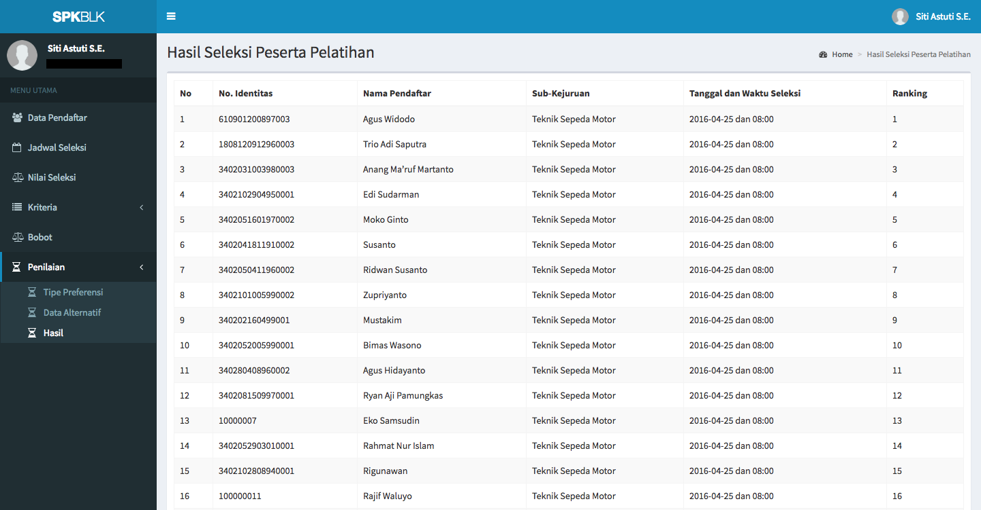
Gambar 5.55 Implementasi halaman hasil peringkat peserta seleksi

1  2  3  4  5  6  7  8  9  10  11  12  13  14  15  16  17  18  19  20  21  22  23 | public function index()  {  $role_id = Auth::user()->roleId();  if ($role_id == 1 || $role_id == 3 || $role_id == 4 || $role_id == 5 ||$role_id == 6) {  $i = 0;  $result = Selection::select('selections.*', 'users.identity_number','users.name AS name_registrant', 'selection_schedules.date',  'selection_schedules.time', 'sub_vocationals.name AS name_sub_vocational')  ->join('registrations', 'registrations.id', '=', 'selections.registration_id')  ->join('registrants', 'registrants.id', '=', 'registrations.registrant_id')  ->join('users', 'users.id', '=', 'registrants.user_id')  ->join('selection_schedules', 'selection_schedules.id', '=', 'selections.selection_schedule_id')  ->join('sub_vocationals', 'sub_vocationals.id', '=', 'selection_schedules.sub_vocational_id')  ->where('selections.status', '=', 'Selesai')  ->orderBy('selections.ranking','ASC')  ->get();  return view('result.index',compact('result','i'));  } else {  return redirect()->route('profile_users.show');  }  }
Gambar 5.56 Potongan source code untuk menampilkan hasil peringkat peserta seleksi pelatihan
- Bab VI
HASIL PENELITIAN DAN PEMBAHASAN
Tabel 6.1 (lanjutan)
  - Perbandingan Metode AHP-PROMETHEE Dan Modified Delphi-AHP-PROMETHEE
Pengujian ini dilakukan untuk mengetahui tingkat kesesuaian penggunaan metode Modified Delphi, yaitu dengan membandingkan hasil AHP-PROMETHEE dan hasil Modified Delphi-AHP-PROMETHEE dengan data masa lalu (belum menggunakan metode MADM). Dalam kasus ini belum ada ketetapan kriteria/subkriteria yang digunakan, sehingga untuk implementasi metode AHP-PROMETHEE menggunakan kriteria/subkriteria yang ditentukan oleh pembuat keputusan. Pembuat keputusan menentukan kriteria/subkriteria sesuai dengan gagasan dan kompetensinya dalam seleksi peserta pelatihan. Pembuat keputusan merupakan plt. kepala BLK yang sudah bekerja di BLK selama 23 tahun. Peneliti memberikan lembar kertas kepada pembuat keputusan untuk menuliskan kriteria/subkriteria apa saja yang digunakan dalam seleksi peserta pelatihan. Proses ini dilakukan sebelum proses Modified Delphi, sehingga gagasan merupakan gagasan murni pembuat keputusan, tanpa adanya interfensi dari peneliti, pustaka atau pihak lain. Perbandingan kriteria/subkriteria yang ditentukan melalui proses Modified Delphi dan pembuat keputusan ditunjukkan pada Tabel 6.1.
Tabel 6.1 Perbandingan kriteria/subkriteria berdasarkan metode Modified Delphi dan pembuat keputusan
Pembuat keputusan |  | Modified Delphi
Kriteria | Subkriteria | Kriteria | Subkriteria
Umur | - | Faktor intelektual | Pengalaman pelatihan
Pendidikan terakhir | - | Faktor intelektual | Pengetahuan
Hasil seleksi ujian tertulis | - | Faktor intelektual | Keterampilan teknis
Minat/kesungguhan | - | Faktor intelektual | Pendidikan terakhir
Sikap | - | Faktor intelektual | Keterampilan komunikasi
Intensitas keikutsertaan pelatihan di BLK Bantul | - | Faktor personal | Intensitas keikutsertaan pelatihan di BLK Bantul
Rekomendasi | - | Faktor personal | Rencana setelah selesai pelatihan
Penampilan | - | Faktor personal | Kejujuran
 |  | Faktor personal | Sikap
 |  | Faktor personal | Usia
 |  | Faktor personal | Motivasi
 |  | Faktor personal | Mental
 |  | Faktor personal | Penampilan
 |  | Faktor personal | Percaya diri
 |  | Faktor personal | Komitmen
 |  | Faktor personal | Potensi
 |  | Faktor personal | Kesungguhan
 |  | Faktor personal | Kesan baik
 |  | Faktor eksternal | Rekomendasi
 |  | Faktor eksternal | Pertimbangan keluarga
 |  | Faktor eksternal | Pertimbangan ekonomi
Berdasarkan Tabel 6.1 dapat dianalisis bahwa kriteria/subkriteria yang ditentukan pembuat keputusan sudah dapat tercakup oleh kriteria/subkriteria yang ditentukan dalam proses Modified Delphi. Kriteria/subkriteria yang ditentukan oleh pembuat keputusan yaitu umur, pendidikan terakhir, minat/kesungguhan, sikap, intensitas keikutsertaan pelatihan di BLK Bantul, rekomendasi dan penampilan, sama persis seperti yang ditentukan melalui proses Modified Delphi. Namun untuk kriteria hasil seleksi tertulis yang ditentukan pembuat keputusan, sedikit berbeda dengan proses Modified Delphi. Karena dalam proses Modified Delphi kriteria tersebut sudah dipecah menjadi lebih spesifik yaitu pengetahuan dan keterampilan teknis.
Penentuan kriteria/subkriteria melalui Modified Delphi menghasilkan kriteria yang lebih banyak dibanding penentuan kriteria/subkriteria oleh pembuat keputusan. Hal ini disebabkan karena proses Modified Delphi juga mengacu studi literatur, sehingga dapat menjadi referensi bagi para ahli untuk menentukan kriteria/subkriteria. Selain itu dalam Modified Delphi juga dilakukan diskusi oleh para ahli untuk menentukan kriteria, sehingga dapat menghasilkan umpan-balik untuk kesepakatan bersama.
Dalam Modified Delphi menghasilkan hierarki tiga tingkat yang terdiri dari tujuan, kriteria, subkriteria dan alternatif, seperti pada Gambar 4.19. Kriteria/subkriteria yang sudah ditentukan oleh pembuat keputusan dibuat ke dalam bentuk hierarki 2 tingkat, yang terdiri dari tujuan, kriteria dan alternatif. Hierarki berdasarkan pembuat keputusan ditunjukkan pada Gambar 6.1. Hierarki ini digunakan pada proses AHP.
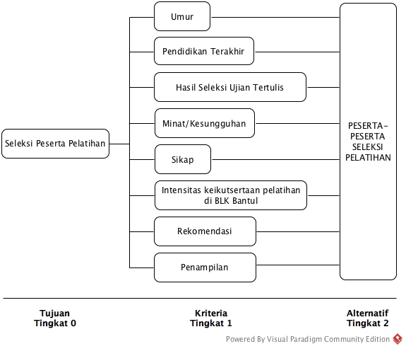
Gambar 6.1 Hierarki kriteria berdasarkan pembuat keputusan
Setelah ditentukan kriteria/subkriteria yang digunakan dalam penilaian seleksi peserta pelatihan dan menghasilkan hierarki, kemudian dilakukan pembobotan untuk masing-masing kriteria/subkriteria dengan metode AHP. Proses ini dilakukan oleh pembuat keputusan. Hasil bobot prioritas dengan AHP untuk kriteria yang ditentukan oleh pembuat keputusan ditunjukkan pada Tabel 6.2. Dan hasil bobot prioritas dengan AHP untuk kriteria/subkriteria yang ditentukan melalui Modified Delphi ditunjukkan pada Tabel 6.3.
Tabel 6.2 Hasil perhitungan bobot dengan AHP untuk kriteria berdasarkan pembuat keputusan
Kriteria | Bobot global
Umur | 0.100
Pendidikan terakhir | 0.200
Hasil seleksi ujian tertulis | 0.100
Minat/kesungguhan | 0.200
Sikap | 0.200
Intensitas keikutsertaan pelatihan di BLK Bantul | 0.050
Rekomendasi | 0.050
Penampilan | 0.100
Tabel 6.3 Hasil perhitungan bobot dengan AHP untuk kriteria/subkriteria berdasarkan Modified Delphi
Kriteria | Bobot | Subkriteria | Bobot | Bobot global
Faktor intelektual | 0.297 | Pengalaman pelatihan | 0.100 | 0.030
Faktor intelektual | 0.297 | Pengetahuan | 0.100 | 0.030
Faktor intelektual | 0.297 | Keterampilan teknis | 0.200 | 0.059
Faktor intelektual | 0.297 | Pendidikan terakhir | 0.400 | 0.119
Faktor intelektual | 0.297 | Keterampilan komunikasi | 0.200 | 0.059
Faktor personal | 0.539 | Intensitas keikutsertaan pelatihan di BLK Bantul | 0.053 | 0.029
Faktor personal | 0.539 | Rencana setelah selesai pelatihan | 0.068 | 0.037
Faktor personal | 0.539 | Kejujuran | 0.105 | 0.057
Faktor personal | 0.539 | Sikap | 0.053 | 0.029
Faktor personal | 0.539 | Usia | 0.053 | 0.029
Faktor personal | 0.539 | Motivasi | 0.105 | 0.057
Faktor personal | 0.539 | Mental | 0.105 | 0.057
Faktor personal | 0.539 | Penampilan | 0.033 | 0.018
Faktor personal | 0.539 | Percaya diri | 0.100 | 0.054
Faktor personal | 0.539 | Komitmen | 0.100 | 0.054
Faktor personal | 0.539 | Potensi | 0.100 | 0.054
Faktor personal | 0.539 | Kesungguhan | 0.100 | 0.054
Faktor personal | 0.539 | Kesan baik | 0.023 | 0.012
Faktor eksternal | 0.164 | Rekomendasi | 0.539 | 0.088
Faktor eksternal | 0.164 | Pertimbangan keluarga | 0.164 | 0.027
Faktor eksternal | 0.164 | Pertimbangan ekonomi | 0.297 | 0.049
Berdasarkan Tabel 6.2 dan Tabel 6.3 mempunyai urutan prioritas yang berbeda. Urutan prioritas untuk kriteria yang ditentukan oleh pembuat keputusan yaitu pendidikan terakhir, minat/kesungguhan, sikap, umur, hasil seleksi ujian tertulis, penampilan, intensitas keikutsertaan pelatihan di BLK Bantul dan rekomendasi. Sedangkan urutan prioritas untuk kriteria/subkriteria yang ditentukan melalui Modified Delphi yaitu pendidikan terakhir, rekomendasi, keterampilan teknis, keterampilan komunikasi, kejujuran, motivasi, mental, percaya diri, komitmen, potensi, kesungguhan, pertimbangan ekonomi, rencana setelah selesai pelatihan, pengalaman pelatihan, pengetahuan, intensitas keikutsertaan pelatihan di BLK Bantul, sikap, usia, pertimbangan keluarga, penampilan dan kesan baik.
Bobot yang sudah diperoleh kemudian digunakan untuk penilaian menggunakan PROMETHEE. Penilaian akan menghasilkan peringkat yang digunakan pembuat keputusan sebagai pertimbangan untuk menentukan peserta seleksi yang diterima. Hasil peringkat peserta seleksi dengan PROMETHEE untuk kriteria/subkriteria yang ditentukan oleh pembuat keputusan dan melalui Modified Delphi ditunjukkan pada Tabel 6.4.
Tabel 6.4 Perbandingan hasil AHP-PROMETHEE dan Modified Delphi-AHP-PROMETHEE
Peringkat | AHP-PROMETHEE | Modified Delphi-AHP-PROMETHEE
1 | P18 | P3
2 | P3 | P18
3 | P4 | P4
4 | P6 | P6
5 | P13 | P9
6 | P14 | P17
7 | P16 | P14
8 | P9 | P19
9 | P17 | P10
10 | P19 | P5
11 | P5 | P2
12 | P2 | P16
13 | P10 | P7
14 | P11 | P12
15 | P12 | P13
16 | P15 | P11
17 | P7 | P15
18 | P1 | P1
19 | P8 | P8
20 | P20 | P20
21 | P21 | P21
22 | P22 | P22
23 | P23 | P23
24 | P24 | P24
25 | P25 | P25
26 | P26 | P26
27 | P27 | P27
28 | P29 | P29
29 | P31 | P31
30 | P32 | P32
31 | P30 | P30
32 | P28 | P28
Berdasarkan data masa lalu, peserta seleksi yang diterima yaitu P2, P3, P4, P5, P6, P8, P9, P10, P11, P12, P13, P14, P16, P17, P18 dan P19. Dalam hasil masa lalu tidak ada peringkat, sehingga hasil akhir hanya peserta seleksi yang diterima. Kuota peserta seleksi yang diterima yaitu 16 orang, sehingga peringkat 1-16 adalah peserta seleksi yang direkomendasikan untuk diterima. Berdasarkan Tabel 6.4, terdapat perbedaan antara hasil AHP-PROMETHEE, Modified Delphi-AHP-PROMETHEE dan data masa lalu. Hasil AHP-PROMETHEE menunjukkan peserta yang direkomendasikan untuk diterima adalah P18, P3, P4, P6, P13, P14, P16, P9, P17, P19, P5, P2, P10, P11, P12 dan P15. Hasil Modified Delphi-AHP-PROMETHEE menunjukkan peserta yang direkomendasikan untuk diterima adalah P3, P18, P4, P6, P9, P17, P14, P19, P10, P5, P2, P16, P7, P12, P13 dan P11.
Jika hasil AHP-PROMETHEE dibandingkan dengan hasil masa lalu, data yang berbeda yaitu P15 dalam hasil masa lalu tidak diterima sedangkan yang diterima adalah P8. Jika hasil Modified Delphi-AHP-PROMETHEE dibandingkan dengan hasil masa lalu, data yang berbeda yaitu P7 dalam hasil masa lalu tidak diterima sedangkan yang diterima adalah P8. Setelah data dianalisis, diketahui terdapat penyimpangan data pada P8. Berdasarkan data peserta seleksi pada Tabel 4.1 dan 4.2 diketahui bahwa P8 tidak mengikuti seleksi tertulis dan wawancara. Setelah dikonfirmasi kepada pihak BLK Bantul, hal ini memang memungkinkan terjadi, yang disebabkan oleh beberapa faktor. Berikut ini beberapa kemungkinan faktor yang menyebabkan adanya penyimpangan hasil:
- Peserta yang seharusnya diterima, mengundurkan diri sebelum adanya pengumuman.
- Peserta yang memiliki urutan di bawah peserta yang diterima, tidak dapat dihubungi atau tidak bersedia untuk mengikuti pelatihan karena sudah ada aktivitas lain, misalnya sudah diterima bekerja.
Tabel 6.5 (lanjutan)
- Adanya rekomendasi dari pihak tertentu.
Menurut pihak BLK Bantul, hasil dengan metode Modified Delphi-AHP-PROMETHEE lebih sesuai dibandingkan AHP-PROMETHEE. Karena dengan metode Modified Delphi, kriteria yang diperoleh merupakan kesepakatan bersama antara pihak manajemen di BLK Bantul, sehingga kriteria lebih sesuai dengan kondisi lapangan dan lebih detail.
  - Perbandingan Metode Modified Delphi-AHP-PROMETHEE Dan Modified Delphi-AHP-TOPSIS
Pengujian ini dilakukan untuk mengetahui tingkat kesesuaian penggunaan metode PROMETHEE, yaitu dengan membandingkan hasil Modified Delphi-AHP-PROMETHEE dan hasil Modified Delphi-AHP-TOPSIS dengan data masa lalu (belum menggunakan metode MADM). TOPSIS dipilih karena dalam menentukan preferensinya berbeda dengan PROMETHEE yaitu menggunakan solusi ideal. Setelah kriteria ditentukan dengan Modified Delphi dan diperoleh bobot masing-masing kriteria dengan AHP, kemudian dicari peringkat peserta seleksi dengan metode PROMETHEE dan TOPSIS. Hasil peringkat dengan menggunakan Modified Delphi-AHP-PROMETHEE dan Modified Delphi-AHP-TOPSIS ditunjukkan pada Tabel 6.5.
Tabel 6.5 Perbandingan hasil Modified Delphi-AHP-PROMETHEE dan Modified Delphi-AHP-TOPSIS
Peringkat | Modified Delphi-AHP-PROMETHEE | Modified Delphi-AHP-TOPSIS
1 | P3 | P3
2 | P18 | P18
3 | P4 | P10
4 | P6 | P4
5 | P9 | P5
6 | P17 | P6
7 | P14 | P19
8 | P19 | P17
9 | P10 | P14
10 | P5 | P2
11 | P2 | P9
12 | P16 | P12
13 | P7 | P11
14 | P12 | P7
15 | P13 | P16
16 | P11 | P13
17 | P15 | P15
18 | P1 | P1
19 | P8 | P8
20 | P20 | P20
21 | P21 | P21
22 | P22 | P22
23 | P23 | P23
24 | P24 | P24
25 | P25 | P25
26 | P26 | P26
27 | P27 | P27
28 | P29 | P29
29 | P31 | P31
30 | P32 | P32
31 | P30 | P30
32 | P28 | P28

Berdasarkan data masa lalu, peserta seleksi yang diterima yaitu P2, P3, P4, P5, P6, P8, P9, P10, P11, P12, P13, P14, P16, P17, P18 dan P19. Pada hasil masa lalu terjadi penyimpangan hasil untuk P8, sehingga dalam hasil Modified Delphi-AHP-PROMETHEE dan Modified Delphi-AHP-TOPSIS direkomendasikan untuk tidak diterima. Berdasarkan Tabel 6.5, hasil Modified Delphi-AHP-PROMETHEE dan Modified Delphi-AHP-TOPSIS mempunyai kemiripan, hanya berbeda urutan saja, sehingga perankingan baik berdasarkan jarak solusi ideal atapun tipe preferensi dengan PROMETHEE dapat digunakan. Keduanya sesuai dengan hasil data riil jika mengabaikan penyimpangan hasil. Hasil Modified Delphi-AHP-PROMETHEE dan Modified Delphi-AHP-TOPSIS menunjukkan peserta yang direkomendasikan untuk diterima adalah P2, P3, P4, P5, P6, P7, P9, P10, P11, P12, P13, P14, P16, P17, P18 dan P19. Dengan demikian hasil Modified Delphi-AHP-PROMETHEE sesuai untuk digunakan dalam penilaian seleksi peserta pelatihan di BLK Bantul.

- Bab VII
KESIMPULAN dan saran
  - Kesimpulan
Kesimpulan yang dapat diberikan berdasarkan hasil penelitian dan pembahasan sesuai dengan tujuan penelitian yaitu menggabungkan metode AHP dengan metode Modified Delphi dan PROMETHEE dapat mengatasi kelemahan AHP dalam penentuan kriteria dan penilaian peserta seleksi. Dengan menggabungkan metode AHP dan Modified Delphi menghasilkan 21 subkriteria yang dikelompokkan ke dalam 3 kriteria. Penggabungan metode AHP dan PROMETHEE menghasilkan rekomendasi peserta seleksi yang diterima sesuai dengan data masa lalu, dengan syarat mengabaikan adanya penyimpangan hasil.
  - Saran
Penelitian menggabungkan metode Modified Delphi-AHP-PROMETHEE untuk seleksi peserta pelatihan yang dibangun ini masih membutuhkan pengembangan untuk penelitian lanjut guna perbaikan dari kekurangan penelitian. Berikut ini saran yang diberikan untuk penelitian lanjut:
- Melakukan perbandingan penggabungan metode Modified Delphi-AHP-PROMETHEE dengan metode MADM lainnya, karena dalam penelitian ini hanya membandingkan dengan Modified Delphi-AHP-TOPSIS, sehingga dapat diketahui dan dianalisis apakah dari beberapa metode lainnya yang dibandingkan ada perbedaan hasil atau tidak dengan yang dibandingkan dalam penelitian ini.
- Sistem ini belum menangani lebih dari satu pembuat keputusan karena dalam studi kasus hanya satu pembuat keputusan, sehingga bisa dikembangkan sistem Group Decision Support System (GDSS) untuk kasus yang mempunyai lebih dari satu pembuat keputusan.
- Penggunaan gabungan metode Modified Delphi-AHP-PROMETHEE pada kasus selain seleksi peserta pelatihan.

Daftar Pustaka
Adler, M. dan Ziglio, E., 1996, Gazing Into the Oracle, Jessica Kingsley Publishers, London dan Philadelphia
Afshari, A., Mojahed, M. dan Yusuff, R., 2010, Simple additive weighting approach to personnel selection problem, International Journal of Innovation, Management and Technology, 5, 1, 511-515
Afshari, A.R., Yusuff, R.M. dan Derayatifar, A.R., 2012, An application of Delphi method for eliciting criteria in personnel selection problem, Scientific Research and Essays, 33, 7, 2927–2935
Alguliyev, R.M.O., Aliguliyev, R.M. dan Mahmudova, R.S., 2015, Multicriteria Personnel Selection by the Modified Fuzzy VIKOR Method, Scientific World Journal, 612767, 2015, 1-16
Barrett, G.V., Miguel, R.F., Hurd, J.M., Lueke, S.B. dan Tan, J.A., 2003, Practical issues in the use of personality tests in police selection, Public Personnel Management, 4, 32, 497-517
Bhushan, N. dan Rai, K., 2004, Strategic Decision Making Applying the Analytic Hierarchy Process, Springer-Verlag, London
Blume, B.D., Ford, J.K., Baldwin, T.T. dan Huang, J.L., 2010, Transfer of Training: A Meta-Analytic Review, Journal of Management, 4, 36, 1065-1105
Bogdanovic, D. dan Miletic, S., 2014, Personnel evaluation and selection by multicriteria decision making method, Economic Computation and Economic Cybernetics Studies and Research, 3, 8, 179–196
Brans, J. dan Mareschal, B., 2005, PROMETHEE Methods, Springer, New York, NY
Brans, J.P. dan Vincke, P., 1985, A Preference Ranking Organisation Method (The PROMETHEE Method for Multiple Criteria Decision Making), Management Science, 6, 31, 647–657
Chen, C.T., Pai, P.F. dan Hung, W.Z., 2013, A New Decision-Making Process for Selecting Project Leader Based on Social Network and Knowledge Map, International Journal of Fuzzy Systems, 1, 15, 36-46
Cornish, E., 1977, The Study of the Future: An Introduction to the Art and Science of Understanding and Shaping Tomorrow’s World, World Future Society, Washington, D.C.
Delbecq, A.L., Van de Ven, A.H. dan Gustafson, D.H., 1975, Group Techniques for Program Planning: A Guide to Nominal Group and Delphi Processes, Scott Foreman, Glenview, IL
Dubois, D. dan Prade, H., 1980, Fuzzy Sets and Systems: Theory and Applications, Academic Press, New York
Efendi, S. R., Wardoyo, R. dan Sari, A. K., 2017, Sistem Pendukung Keputusan Penentuan Penerima Bantuan Langsung Masyarakat (BLM) Program Peningkatan Kualitas Pemukiman (P2KP) dengan Metode Gabungan dari AHP dan TOPSIS (Studi Kasus: Kota Ternate), , , Universitas Gadjah Mada, Yogyakarta
El-santawy, M.F., 2012, A VIKOR Method for Solving Personnel Training, International Journal of Computing Science, 2, 1, 9–12
Fajar, S.A. dan Heru, T., 2010, Manajemen Sumberdaya Manusia Sebagai Dasar Meraih Keunggulan Bersaing, 1Sekolah Tinggi Imu Manajemen YKPN, Yogyakarta
Fowles, R.B., 1978, Handbook of Future Research, Greenwood Press, Connecticut
Gibney, R. dan Shang, J., 2007, Decision making in academia: A case of the dean selection process, Mathematical and Computer Modelling, 7–8, 46, 1030-10400
Güngör, Z., Serhadlıoğlu, G. & Kesen, S.E., 2009, A fuzzy AHP approach topersonnel selection problem, Applied Soft Computing, 2, 9, 641-646
Helmer, O., 1977, Problems in Future Research: Delphi and Casual Cross-Impact Analysis, Futures, 1, 9, 17–31
Hough, L.M. dan Oswald, F.L., 2000, PERSONNEL SELECTION: Looking Toward the Future—Remembering the Past, Annual Review of Psychology, , 51, 631–664
Hough, L.M., Oswald, F.L. dan Ployhart, R.E., 2001, Determinants, Detection and Amelioration of Adverse Impact in Personnel Selection Procedures: Issues, Evidence and Lessons Learned, INTERNATIONAL JOURNAL OF SELECTION AND ASSESSMENT, 1/2, 9, 152-194
Huang, J.-J. dan Tzeng, G.-H., 2011, Multiple attribute decision making: methods and applications, CRC Press, Boca Raton FL
Hwang, C.-L. dan Yoon, K., 1981, Multiple attribute decision making: methods and applications, Springer-Verlag, London
Ivancevich, J.M. dan Konopaske, R., 2013, Human Resource Management, 12McGraw-Hill/Irwin, New York
Kelemenis, A. dan Askounis, D., 2010, A new TOPSIS-based multi-criteria approach to personnel selection, Expert Systems with Applications, 7, 37, 4999–5008
Kumar, D.S., Radhika, S. dan Suman, K.N.S., 2013, MADM Methods for Finding The Right Personnel in Academic Institutions, International Journal of u- and e- Service, Science and Technology, 5, 6, 133–144
Lemantara, J. dan Setiawan, N. A., 2013, Rancang Bangun Sistem Pendukung Keputusan Pemilihan Mahasiswa Berprestasi Menggunakan Metode AHP dan PROMETHEE, , , Universitas Gadjah Mada, Yogyakarta
Linstone, H.A. dan Turoff, M., 2002, The Delphi Method - Techniques and Applications, Addison-Wesley, New York
Mousavi, S.M., Tavakkoli-Moghaddam, R., Heydar, M. dan Ebrahimnejad, S., 2013, Multi-Criteria Decision Making for Plant Location Selection: An Integrated Delphi-AHP-PROMETHEE Methodology, Arabian Journal for Science and Engineering, 5, 38, 1255–1268
Noe, R.A., Hollenbeck, J.R., Gerhart, B. dan Wright, P.M., 2012, Human Resource Management: Gaining a Competitive Advantage 8th ed., McGraw-Hill, New York
Özdemir, A., 2013, A two-phase multi criteria dynamic programing approach for personnel selection process, Problems and Perspectives in Management, 2, 11, 98-108
ÖZTÜRK, A., 2013, Personnel Selection In An Accomodation Enterprise By Promethee Methods, International Journal of Business and Commerce, 3, 5, 1-19
Rao, R.V., 2013, Decision Making in the Manufacturing Environment Using Graph Theory and Fuzzy Multiple Attribute Decision Making Methods, 2Springer-Verlag, London
Rivai, V. dan Sagala, E.J., 2014, Manajemen Sumber Daya Manusia untuk Perusahaan: Dari Teori ke Praktik, 3Raja Grafindo Persada, Jakarta
Robertson, I.T. dan Smith, M., 2001, Personnel selection, Journal of Occupational and Organizational Psychology, 4, 74, 441–472
Rouyendegh, B.D. dan Erkan, T.E., 2013, An Application of the Fuzzy ELECTRE Method for Academic Staff Selection, Human Factors and Ergonomics in Manufacturing, 2, 23, 07–115
Saaty, T.L. dan Vargas, L.G., 2001, Models, Methods, Concepts & Applications of the Analytic Hierarchy Process, Springer Science & Business Media, New York
Safrizal dan Tanti, 2015: Safrizal dan Tanti, L., Penerapan Metode Promethee Dalam Penyeleksian Siswa Baru (Airlines Staff) pada LPP Penerbangan, 2015
Salehi, K., 2016, An Integrated Approach of Fuzzy AHP and Fuzzy VIKOR for Personnel Selection Problem, Global Journal of Management Studies and Researches, 3, 3, 89–95
Sudipa, I. G. I dan Hartati, S., 2017, Pembuatan Keputusan Seleksi Pemberian Beasiswa Menggunakan Metode AHP, ROC dan SAW (Studi Kasus: STIKI BALI), , , Universitas Gadjah Mada, Yogyakarta
Triantaphyllou, E., 2000, Multi-Criteria Decision Making Methods: A Comparative Study, Springer Science & Business Media, Dordrecht
Ubaidi, 2015, Sistem Pendukung Keputusan Penerimaan Siswa Baru dengan Metode Promethee (Studi Kasus SD Plus Nurul Hikmah Pamekasan), , Surabaya, 19 Maret 2015
Vinchur, A. J., Schippmann, J. S., Switzer III, F. S. dan Roth, P. L. , 1998, A meta-analytic review of predictors of job performance for salespeople, Journal of applied psychology, 4, 83, 586

